CONTROL DE CAMBIOS

Nombre | Versión | Autor | Cambio
Plan Estratégico de Tecnologías de Información y las Comunicaciones (PETI) Universidad Militar Nueva Granada | 1.0 | Oficina Asesora de Tecnologías de la Información y las Comunicaciones | Inicial
Plan Estratégico de Tecnologías de Información y las Comunicaciones (PETI) Universidad Militar Nueva Granada | 1.1 | Oficina Asesora de Tecnologías de la Información y las Comunicaciones | Se Incluye el proyecto de Actualización Tecnológica de Equipos de Cómputo y Red de Datos
Plan Estratégico de Tecnologías de Información y las Comunicaciones (PETI) Universidad Militar Nueva Granada | 1.2 | Oficina Asesora de Tecnologías de la Información y las Comunicaciones | Indicadores de Avance, Nuevos Proyectos y Afianzamiento de la Postura de Ciberseguridad

Comité | Acta de Aprobación | Fecha
Gestión y Desempeño Institucional | Cuarta sesión comité institucional de Gestión y Desempeño

TABLA DE CONTENIDO

INTRODUCCIÓN 5
SIGLAS Y ABREVIATURAS 7
DEFINICIONES 8
MISIÓN 12
OBJETIVOS 12
Objetivo general 12
Objetivos específicos 12
ALCANCE 12
1. ENTENDIMIENTO ESTRATÉGICO 13
1.1. Motivadores Estratégicos 13
1.2. Contexto institucional 14
1.2.1. Misión 14
1.2.2. Visión 14
1.2.3. Objetivos estratégicos institucionales 14
1.3. Estructura organizacional 15
1.4. Modelo operativo 15
1.4.1. Descripción de los procesos 16
1.4.1.1. Procesos estratégicos 16
1.4.1.2. Procesos misionales 17
1.4.1.3. Procesos de apoyo 18
1.4.1.4. Procesos de evaluación y seguimiento 19
2. RETOS Y PROPÓSITOS. 20
3. ARTICULACIÓN METODOLÓGICA 21
3.1. Fases del PETI 21
4. GOBIERNO DE IT 22
4.1. Modelo de Gobierno de IT para Universidades 23
4.2. Gestión de Información 25
4.3. Sistemas de información 27
4.4. Servicios Tecnológicos 29
4.5. Seguridad de la Información 30
4.6. Uso y Apropiación de la Tecnología 31
4.7. Rupturas estratégicas 34
5. SITUACIÓN ACTUAL 34
5.1. Estrategia de IT 36
5.2. Propósito de IT 37
5.3. Estructura administrativa de la Oficina Asesora de Tecnologias de la Información y las Comunicaciones 37
5.4. Identificación y Análisis de Brechas 38
5.5. Matriz Análisis de Brechas para la UMNG 38
5.6. Documentación de Brechas 39
6. DOFA 40
7. TENDENCIAS TECNOLÓGICAS 46
7.1. IA Adaptativa 47
7.2. IA Generativa 47
7.3. Metaverso 47
7.4. Superaplicaciones 48
7.5. Tecnología sostenible 48
7.6. Realización del valor inalámbrico 48
7.7. Nubes industriales 49
7.8. Sistema inmunológico digital 49
7.9. AI TRiSM 49
7.10. Observabilidad aplicada 50
7.11. Plataformas de software componibles 50
7.12. Cloud Computing 51
7.13. Internet de las cosas - Internet of Things (IoT) 51
7.14. Big Data 52
7.15. BlockChain 52
7.16. Plataformas colaborativas 53
7.17. Robótica 53
7.18. Impresión 3D 53
7.19. Microservicios – SOA 54
7.20. DevOps 54
7.21. Plataformas de ciberseguridad 54
7.22. Realidad aumentada 55
8. CARACTERIZACIÓN DE LOS SERVICIOS 55
9. PROYECTOS 60
9.1. Ecosistema de Información Digital 60
9.2. Arquitectura Empresarial enfocada en los sistemas de información de la Universidad 62
9.3. Sistema de gestión de investigaciones 63
9.4. Virtualización de escritorios 63
9.5. Fortalecimiento de la postura de Ciberseguridad de la UMNG 65
9.6. Actualización Tecnológica de Equipos de Computo 67
9.7. Actualización Tecnológica de la Red de Datos 67
9.8. Licenciamiento Google Workspace for Educational Plus 69
9.9. Cultura Organizacional 69
9.10. Uso y Apropiación de TIC 71
10. HOJA DE RUTA DE LOS PROYECTOS 73
11. INDICADORES DE AVANCE DE LOS PROYECTOS 73
12. PLAN DE COMUNICACIÓN 75
13. MARCO NORMATIVO 77
BIBLIOGRAFÍA 83

INTRODUCCIÓN

El decreto 767 de 2022, establece los lineamientos generales de la Política de Gobierno Digital que deberán adoptar las entidades pertenecientes a la administración pública, encaminados hacia la transformación digital y el mejoramiento de las capacidades de las tecnologías de la información y las comunicaciones TIC. Dentro de la política se detalla el habilitador de Arquitectura, el cual contiene las temáticas y productos que deberán desarrollar las entidades en el marco del fortalecimiento de las capacidades internas de gestión de las tecnologías, así mismo el Marco de Referencia de Arquitectura Empresarial como uno de los pilares de este habilitador.
La Oficina asesora de Tecnologías de la información y las comunicaciones OFITIC, a través de la definición del plan estratégico de Tecnologías de la Información 2024-2028, tendrá la oportunidad de ayudar a transformar digitalmente los servicios que la Universidad brinda a sus grupos de interés, adoptar los lineamientos de la Gestión de TI del Estado colombiano, desarrollar su rol estratégico al interior de la Entidad, apoyar los procesos misionales mientras se piensa en tecnología, liderar las iniciativas de TI que deriven en soluciones reales y tener la capacidad de transformar su gestión, como parte de los beneficios que un plan estratégico de TI debe producir una vez se inicie su ejecución.
Este plan estratégico de Tecnologías de la Información está alineado con la estrategia territorial o Nacional, el plan de desarrollo institucional 2020-2030, el Plan Rectoral 2024-2028 el Proyecto Educativo institucional (PEI) y el Proyecto institucional (PI) de la UMNG. El documento contempla los resúmenes a alto nivel del análisis de la situación actual, la arquitectura actual de gestión de TI, la arquitectura destino de gestión de TI, brechas y marco normativo. Por último, se establece las iniciativas estratégicas de TI, el portafolio de proyectos y su hoja de ruta a corto, mediano y largo plazo, así como los indicadores para hacer seguimiento al cumplimiento de la estrategia y la gestión de TI.
La estructuración y la puesta en ejecución del PETI cuenta con importantes beneficios estratégicos y tácticos para la Entidad.
- Apoyar la transformación digital por intermedio de un portafolio de proyectos que estén alineados con los objetivos de la alta dirección, de tal manera que apalanquen y ayuden a la Entidad a alcanzar las metas de su estrategia en el corto, mediano y largo plazo.
- Fortalecer las capacidades de la Oficina asesora de tecnologías de la información y las comunicaciones OFITIC para apoyar la estrategia y modelo operativo de la Entidad.
- Identificar herramientas que ayuden a contar con información oportuna para la toma de decisiones y permitan el desarrollo y mejoramiento de la Universidad.
- Adquirir e implementar buenas prácticas de gestión de TI.
- Adoptar tecnología disruptiva para apoyar la gestión institucional.
El Plan estratégico de Tecnologías de la Información busca recopilar el sentir de la Entidad, identificar las oportunidades de la Oficina asesora de tecnologías de la información y las comunicaciones y proponer un camino de crecimiento alineado al cumplimiento de los objetivos estratégicos de la Universidad.
Es así como el presente documento denominado “PETI” funge como uno de los productos definidos para mejorar la prestación de servicios de tecnologías de la información de la Universidad Militar Nueva Granada, en el marco del cumplimiento de la Política de Gobierno Digital.

SIGLAS Y ABREVIATURAS
Abreviatura | Significado
AAC | Acreditación de Alta Calidad
AE | Arquitectura Empresarial
AI | Arquitectura de Información
AMP | Acuerdo Marco de Precios
ANS | Acuerdos de Niveles de Servicio
BCP | Plan de Continuidad del Negocio - Business Continuity Plan
BPM | Business Process Model and Notation (Notación y modelamiento de procesos de negocios)
CIO | Chief Information Officer - Director o Jefe de Tecnologías de la Información.
CMMI | Integración de modelos de madurez de capacidades - Capability Maturity Model Integration
COBIT | Objetivos de Control para Información y Tecnologías Relacionadas - Control Objectives for Information and related Technology
CONPES | Consejo Nacional de Política Económica y Social
CT+I | Ciencia, Tecnología e Innovación
DAFP | Departamento Administrativo de la Función Pública
DNP | Departamento Nacional de Planeación
EPCA | Encuesta de Percepción Ciudadana sobre Calidad y Accesibilidad de Trámites y Servicios
ESP | Programa de Estrategia Empresarial (Enterprise Strategy Program)
I+D | Investigación y Desarrollo
IGC | Índice Global de Competitividad
INC | Informe Nacional de Competitividad
IT4+ | Modelo de Gestión Estratégica de Tecnologías de la Información
ITIL | Biblioteca de Infraestructura de Tecnologías de la Información - Information Technology Infraestructure Library
MRAE | Marco de Referencia de Arquitectura Empresarial
MSPI | Modelo de Seguridad y Privacidad de la Información
MinTIC | Ministerio de Tecnologías de la Información y las Comunicaciones
NOC | Network Operations Center, Centro de Operaciones de Redes
OCDE | Organización para la Cooperación y el Desarrollo Económico
PETI | Plan Estratégico de las Tecnologías de Información y las Comunicaciones
PMBOK | Guía de los Fundamentos de Gestión de Proyectos - Guide to the Project Management Body of Knowledge, es un libro en el que se presentan estándares, pautas y normas para la gestión de proyectos.
PMI | Project Management Institute
PMO | Oficina de Gestión de Proyectos - Project Management Office
PND | Plan Nacional de Desarrollo
RGC | Reporte Global de Competitividad
RPO | Punto de Recuperación Objetivo - Recovery Point Objective
RTO | Tiempo de Recuperación Objetivo - Recovery Time Objective
SGSI | Sistema de Gestión de la Seguridad de la Información
SOC | Centro de Operación de Seguridad - Security Operation Center
TIC | Tecnología de la Información y las Comunicaciones
UMNG | Universidad Militar Nueva Granada

DEFINICIONES
Término | Definición
Actividades | Acciones que desarrolla una institución de manera cotidiana, como parte de sus obligaciones, tareas o funciones.
Análisis de Riesgos | Es el uso sistemático de la información disponible para determinar la frecuencia con la que determinados eventos se pueden producir y la magnitud de sus consecuencias.
Aplicaciones | Es un programa informático diseñado como una herramienta para realizar operaciones o funciones específicas
Arquitectura | Según ISO/IEC 42010: Proceso de concebir, expresar, documentar, comunicar, certificar la implementación, mantener y mejorar la arquitectura a través de todo el ciclo de vida de un sistema
Arquitectura Empresarial | Es una práctica estratégica (una capacidad) que consiste en analizar integralmente las empresas desde diferentes perspectivas o dimensiones (el negocio, la información, las aplicaciones, la infraestructura), con el propósito de obtener, evaluar y diagnosticar su estado actual y establecer la transformación necesaria. El objetivo es generar valor a las compañías a través de las tecnologías para que ayuden a materializar la visión y/o los objetivos de negocio de la organización.
Arquitectura Misional o de Negocio | Describe los elementos de una institución, que le permiten implementar su misión. Esta arquitectura incluye el catálogo de servicios misionales; el modelo estratégico; el catálogo de procesos misionales, estratégicos y de soporte; la estructura organizacional, y el mapa de capacidades institucionales. Se utiliza como insumo inicial para el diseño de la arquitectura empresarial que necesita una institución. Se utiliza como guía para el diseño de la arquitectura de TI que necesita una institución.
Cadena de valor | Relación secuencial y lógica entre insumos, actividades, productos y resultados en la que se añade valor a lo largo del proceso de transformación total.
Caracterización de proceso | Representación esquemática de un proceso, que permite conocer su objetivo, alcance y sus principales actividades del ciclo PHVA.
Ciclo PHVA | El ciclo de Deming, también conocido como círculo PDCA corresponde al acrónimo de Plan, Do, Check, Act (Planificar, Hacer, Verificar, Actuar), Ciclo de mejoramiento continuo.
Mapa de Ruta | El principal entregable de la arquitectura empresarial es el mapa de ruta. Después de evaluar el estado actual (AS-IS) y establecer la situación objetivo donde se quiere llegar (TO-BE), se realiza un análisis de GAP (los componentes que debe adquirir, cambiar, eliminar para llegar al TOBE). Con la lista de elementos que debo ajustar, se definen una serie de proyectos (un portafolio o un programa de proyectos) que debo ejecutar para llegar a la situación objetiva: se priorizan, se costean, se define sus factores de éxito y sus indicadores de gestión.
Arquitectura de  TI | Describe la estructura y las relaciones de todos los elementos de TI de una organización. Se descompone en arquitectura de información, arquitectura de sistemas de información y arquitectura de servicios tecnológicos. Incluye además las arquitecturas de referencia y los elementos estructurales de la estrategia de TI (visión de arquitectura, principios de arquitectura, lineamientos y objetivos estratégicos).
Generar Valor | Proveer un conjunto de servicios y productos para facilitarle a un cliente el logro de un objetivo. La generación de valor pretende que los clientes perciban los beneficios de una iniciativa de arquitectura. La generación de valor es una medida abstracta, difícil de cuantificar directamente. Es mejor hablar en términos concretos de: ahorro en esfuerzo, incremento de la utilidad (subir ventas, bajar costos), mejora en el margen operacional, aumento en la calidad del objetivo institucional, eficiencia en el manejo de activos, oportunidades del mercado.
Dato | Es una representación simbólica de una característica particular de un elemento o situación, que pertenece a un modelo de una realidad. Tiene un tipo (por ejemplo, numérico, cadena de caracteres o lógico) que determina el conjunto de valores que el dato puede tomar. En el contexto informático, los datos se almacenan, procesan y comunican usando medios electrónicos. Constituyen los elementos primarios de los sistemas de información. (MINTIC, 2015)  Un dato por sí mismo no constituye información ni conocimiento, como mínimo requiere una interpretación para poder generar conocimiento y/o información; pero también podría requerir el procesamiento de otros datos y/o metadatos para ser generador de información
Dominio | Cada uno de los seis componentes que conforman la estructura de la primera capa del diseño conceptual del Marco de Referencia de Arquitectura Empresarial para la gestión de TI. Los dominios son las dimensiones desde las cuales se debe abordar la gestión estratégica de TI. Agrupan y organizan los objetivos, áreas y temáticas relativas a las TI. (MINTIC, 2015)
Eficacia | Grado en el que se realizan las actividades planificadas y se alcanzan los resultados planificados.
Eficiencia | Relación entre el resultado alcanzado y los recursos ejecutados
Extracción de Datos | Es el proceso de recolección de datos de un sistema de acuerdo con los requerimientos detallados en una especificación funcional. Este proceso puede requerir desarrollo, pruebas y ejecución de programas en uno o varios sistemas.
Flujos de información | Corresponde a la descripción explícita de la interacción entre proveedores y consumidores de información a lo largo de un proceso o patrón repetible de invocación definido por parte de la entidad. Un flujo de información puede incorporar servicios de información, datos e información. (MINTIC, 2015)
Gestión de riesgos | Es un enfoque estructurado para manejar la incertidumbre relativa a las amenazas o factores de riesgo que pueden afectar el cumplimiento de los objetivos, buscando disminuir la probabilidad y el impacto de su materialización. Incluye las actividades de identificación, evaluación, tratamiento, seguimiento y mejora de la eficiencia de los controles.
Gestión de la Tecnología | Es una práctica, que permite operar, innovar, administrar, desarrollar y usar apropiadamente las tecnologías de la información (TI), con el propósito de agregar valor para la organización. La gestión de TI permite a una organización optimizar los recursos, mejorar los procesos de negocio y de comunicación y aplicar las mejores prácticas. (MINTIC, 2015)
Gobernabilidad | Define la capacidad de una organización para controlar y regular su propio funcionamiento y evitar conflictos de intereses relacionados con la división entre beneficiarios y actores.
Gobierno de TI | “El Gobierno TI es un conjunto de procedimientos, estructuras y comportamientos utilizados para dirigir y controlar la organización hacía el logro de sus objetivos” (www.iteraprocess.com, s.f.)  Es una práctica orientada a establecer unas estructuras de relación que alinean los procesos de negocio con los procesos, recursos y estrategias de TI, para agregar valor a las organizaciones y apoyar el cumplimiento de sus objetivos estratégicos. El gobierno de TI gestiona y controla los riesgos, mide el desempeño de TI, busca optimizar las inversiones de TI y establecer un esquema de toma de decisiones de TI. El gobierno de TI es parte del gobierno corporativo o empresarial. (MINTIC, 2015)
Gobierno Digital | Nombre que recibe la estrategia del Ministerio de las TIC, que busca construir un Estado más eficiente, más transparente y participativo gracias a las TIC.
Información | Unidad básica de conocimiento. Es un conjunto de datos organizados y procesados que tienen un significado, relevancia, propósito y contexto. La información sirve como evidencia de las actuaciones de las entidades. Un documento se considera información y debe ser gestionado como tal. (MINTIC, 2015)
Infraestructura | Conjunto de elementos lógicos y físicos que permiten que una solución funcione adecuadamente, tal y como se diseñó.  Las posibles infraestructuras válidas que permiten el funcionamiento adecuado pueden variar entre dos límites que se conocen como infraestructura mínima e Infraestructura recomendada, cualquier combinación en medio de estos dos límites será una infraestructura viable.
Interoperabilidad | La interoperabilidad es la acción, operación y colaboración de varias entidades para intercambiar información que permita brindar servicios en línea a los ciudadanos, empresas y otras entidades mediante una sola venta de atención o un solo punto de contacto. Es decir, es la forma de ahorrarle a la gente los desplazamientos de un lugar a otro a la hora de realizar un trámite y de hacer el proceso menos engorroso.
Low Code o No Code | Es una filosofía digital que permite a cualquier persona crear aplicaciones y programas sin necesidad de saber programación. Es lo que se conoce como “programación sin código” o “programación visual”. Es decir, un desarrollo que prescinde de lenguajes de codificación para que la creación sea un proceso más sencillo e intuitivo.
Marco de  Referencia de  Arquitectura  Empresarial para la gestión de  Tecnologías de la  Información | Es un modelo de referencia que dispone el Estado colombiano para ser orientador estratégico de sus arquitecturas empresariales, sectoriales e institucionales. El marco establece la estructura conceptual, define lineamientos, incorpora mejores prácticas y traza una ruta de implementación para lograr una administración pública más eficiente, coordinada y transparente, a través del fortalecimiento de la gestión de las Tecnologías de la Información. El propósito final de este marco es habilitar la estrategia de gobierno en línea del país. (MINTIC, 2015)  Es un marco de referencia que se complementa con otros.  El Marco de Referencia es el instrumento principal, la carta de navegación, para implementar la Arquitectura TI de Colombia. Esta última, a su vez, habilita o permite hacer realidad la Estrategia de Gobierno Electrónico del Estado colombiano. El objetivo principal del Ministerio de Tecnologías de la Información y las Comunicaciones con estas tres herramientas, la Estrategia, la Arquitectura y el Marco, es apoyar a las instituciones en la eficacia de la gestión de Tecnologías de la Información (TI). Al definir la Arquitectura TI y, en especial, el Marco de Referencia, MinTIC establece bases para la generación de dinámicas de mejoramiento continuo, con la participación de la academia, la industria privada y el Estado; en las que los procesos de excelencia y las mediciones se convierten en guías de la visión estratégica de TI en Colombia.
Plataforma | Es un sistema que sirve como base para hacer funcionar determinados módulos de hardware o de software con los que es compatible.
Producto | Son los bienes y servicios que se obtienen de la transformación de los insumos a través de la ejecución de las actividades.
Resultados | Son los cambios en las condiciones del sujeto de beneficio enmarcadas en el objetivo general del proyecto, por efecto del consumo de los productos y el cumplimiento de los supuestos considerados en el mismo.
Riesgo | Efecto de la incertidumbre sobre los objetivos. (ICONTEC, 2011)
RPO Recovery Point Objective | Se refiere al volumen de datos en riesgo de pérdida que la organización considera tolerable. ¿Las transacciones de cuánto tiempo estamos dispuestos a perder, o a tener que reintroducir al sistema?  La respuesta va a depender del volumen de transacciones por unidad de tiempo, y de los mecanismos de backup, pero siempre aumenta el volumen de datos ‘huérfanos’ a medida que pasa el tiempo desde la última copia de seguridad.
RTO Recovery Time Objective | Expresa el tiempo durante el cual una organización pueda tolerar la falta de funcionamiento de sus aplicaciones y la caída de nivel de servicio asociada, sin afectar a la continuidad del negocio.  La respuesta dependerá de la criticidad de cada aplicación. Aquí de nuevo debemos analizar cada caso; no será lo mismo la aplicación que da servicio a las cajas en una gran superficie, que la aplicación para el cálculo de la nómina, que se ejecuta una vez al mes.
Servicios de TI | Es una facilidad elaborada o construida usando tecnologías de la información para permitir una eficiente implementación de las capacidades institucionales. A través de la prestación de estos servicios es que TI produce valor a la organización. Los servicios de información son casos particulares de servicios de TI. Los servicios de TI deben tener asociados unos acuerdos de nivel de servicio. (MINTIC, 2015)
Servicios  Digitales | Son los servicios que permiten a los grupos de interés interactuar con otros sistemas de información de la entidad, del sector, del Estado y con el ciudadano; consumiendo y proporcionando información, a través de servicios disponibles en la web, en un modelo estructurado de portales de información.
Sistemas de  Información | Es un conjunto de elementos orientados al tratamiento y administración de datos información, organizados y listos para su uso posterior, generados para cubrir una necesidad o un objetivo. Estos elementos interactúan y engloban personas, procesos manuales y/o automatizados, y preferiblemente, pero opcionales recursos informáticos y de comunicaciones que permiten recopilar, procesar, almacenar, transmitir y recuperar datos e información con un propósito establecido.
Sistemas de  Información  Misionales | Son los sistemas que soportan la misión de la entidad, procesando eficazmente las transacciones del negocio, actualizando bases de datos, controlando procesos operativos, generando documentación del negocio y recopilando información sectorial, dependiente del tipo de misión de la entidad, entre otras responsabilidades.
Transparencia | De acuerdo con la Corporación Transparencia por Colombia (2010), la transparencia es el “marco jurídico, político, ético y organizativo de la administración pública” que debe regir las actuaciones de todos los servidores públicos en Colombia, implica gobernar expuesto y a modo de vitrina, al escrutinio público.  La transparencia tiene tres dimensiones:  - Transparencia de la gestión pública, que implica la existencia de reglas claras y conocidas para el ejercicio de la función pública (planeación, decisión, ejecución y evaluación de programas y planes), así como de controles para la vigilancia de estas.  - Transparencia en la rendición de cuentas, que conlleva la obligación de quienes actúan en función de otros, de responder eficaz y recíprocamente sobre los procesos y resultados de la gestión pública.  - Transparencia en el acceso a la información pública, que supone poner a disposición del público de manera completa, oportuna y permanente, la información sobre todas las actuaciones de la administración, salvo los casos que expresamente establezca la ley.

MISIÓN
La misión del PETI es formular, adoptar y orientar a la Universidad Militar Nueva Granada, mediante la identificación e implementación de estrategias y proyectos de Información y Tecnología (IT) que generen valor contribuyendo al cumplimiento de la misión y la visión de la Universidad.

OBJETIVOS

Objetivo general
Proveer a la Universidad Militar Nueva Granada de un Plan Estratégico de Tecnologías de la Información y las Comunicaciones (PETI) para su aplicación en el periodo comprendido entre las vigencias 2024 y 2028. Reúne las oportunidades de mejoramiento de los interesados, en cuanto a la gestión de IT, para apoyar la estrategia y el modelo operativo de la Universidad de acuerdo con las definiciones de la Política de Gobierno Digital.

Objetivos específicos
- Identificar las necesidades de actualización tecnológicas de software, hardware, comunicaciones, inteligencia de negocios, calidad de información y sistemas de información de la Universidad, con el fin de definir modelos de gestión y planeación de Tecnologías de la Información y las Comunicaciones.
- Definir los lineamientos y proyectos de tecnologías de la información y las comunicaciones que permitan el aprovechamiento de los recursos tecnológicos y de inversión para la satisfacción de las necesidades y prioridades de la Universidad.
- Gestionar con mayor efectividad la infraestructura tecnológica que soporta los sistemas y servicios informáticos de la Universidad.
- Generar medios que permitan la divulgación de las estrategias de las Tecnologías de la Información y las Comunicaciones en la Universidad, con el fin de generar compromiso en la Comunidad Universitaria en el Uso y Apropiación de las TIC.
- Diseñar e implementar un servicio educativo innovador de aprendizaje, brindando la infraestructura tecnológica adecuada para ampliar el marco de actuación de la Universidad al ámbito nacional e internacional.
- Dar acceso a los servicios educativos a los alumnos desde cualquier lugar, para poder desarrollar acciones de aprendizaje autónomamente, con ayuda de las tecnologías de la Información y las Comunicaciones.

ALCANCE

El Plan Estratégico de Tecnologías de la Información y las Comunicaciones de la Universidad Militar Nueva Granada comprende las vigencias 2024 a 2028. Se rige por los lineamientos establecidos en el Modelo Integrado de Planeación y Gestión, y en el Marco de Referencia de Arquitectura Empresarial definido por el MinTIC basado en el enfoque de comprender, analizar, construir, presentar y la estructuración alineada con los modelos de gestión, estrategia, Gobierno, Información, Sistemas de información, Infraestructura de IT, Uso y apropiación y Seguridad. Es acorde con la política de Gobierno Digital y se encuentra alineado con el Plan Estratégico Institucional, así, este documento define los objetivos estratégicos de tecnologías de la información y las comunicaciones y la hoja de ruta que se seguirá en la Universidad para lograrlos.

Incluye los motivadores estratégicos que hacen parte de su entendimiento estratégico, la situación actual y objetivo de la gestión de IT, la identificación de brechas y definición del portafolio de iniciativas, proyectos y el mapa de ruta con el cual se apoyará la transformación digital de la Universidad.

Si bien este PETI aplica para las vigencias 2024 a 2028 será revisado y actualizado anualmente según sea requerido, atendiendo a las necesidades y dinámica de la Universidad.

ENTENDIMIENTO ESTRATÉGICO

Motivadores Estratégicos
El Gobierno Nacional por intermedio del Departamento Nacional de Planeación estableció las bases del Plan Nacional de Desarrollo 2022-2026 “Colombia, potencia mundial de la vida”, la estrategia de democratización de las TIC para desarrollar una sociedad del conocimiento y la tecnología, conectada con el saber y los circuitos globales. Dicha estrategia busca integrar a los actores del ecosistema: Gobierno, industria, academia y ciudadanía, para apalancar la reducción de la brecha digital en el país. Para avanzar en dicho propósito se consideran seis (6) líneas de acción como pilares de la estrategia:
- Conectividad: conectar a más regiones del país especialmente a las más apartadas, al servicio de internet, promoviendo la educación y la productividad.
- Sociedad del conocimiento: impulsar la apropiación de las TIC en el gobierno, sectores productivos, la educación, la salud y el campo, apoyados por la alfabetización y la conectividad para reducir la brecha digital.
- Ecosistema seguro: impulsar la prestación de un mejor servicio en materia de TIC, con enfoque hacia la seguridad ciudadana y la prevención, incrementando la legalidad en el sector, así como el uso responsable de las TIC.
- Prevención: inclusión de mejores prácticas internacionales para la promoción del cumplimiento normativo, brindando herramientas a los proveedores de servicios de internet, telefonía fija y móvil, postal, y televisión.
- Fortalecimiento de la industria: fortalecer las comunicaciones y los servicios de televisión, radio y sector postal del país, a través de la conectividad.
- Contenido audiovisual: promover el desarrollo de contenidos digitales y medios públicos mediante el uso de técnicas pedagógicas y enfoque de lenguaje claro con altos estándares de calidad.
Es por lo anterior, que el Plan Estratégico de Tecnologías de la Información y las Comunicaciones PETI para el periodo 2024-2028, encamina sus esfuerzos en las líneas estratégicas 2, 3, y 4, articulándolas con los procesos y los servicios de la Universidad.
Tabla 1. Fuentes motivadores estratégicos
Motivador | Fuente
Estrategia Nacional | Objetivos de Desarrollo Sostenible  Plan Nacional de Desarrollo 2022-2026
Estrategia Sectorial | ABC de la conectividad y tecnología para la planificación territorial 2024-2027
Estrategia institucional | Plan de desarrollo institucional 2020-2050  Plan Rectoral 2024-2028  Proyecto Educativo institucional PEI  Proyecto institucional PI
Lineamientos y políticas | Transformación Digital  Política de Gobierno Digital  Política Nacional de Seguridad Digital

Contexto institucional

Misión
La Universidad Militar Nueva Granada es una institución pública del orden nacional, que desarrolla las funciones de docencia, investigación y extensión, y fomenta el diálogo de saberes, la construcción de comunidad académica y la autoevaluación permanente de los procesos institucionales, en el contexto de un mundo globalizado, con el fin de formar ciudadanos íntegros y socialmente responsables que promuevan la justicia, la equidad y el respeto por los valores humanos, y contribuyan al progreso del Sector Defensa y de la sociedad en general. (Universidad Militar Nueva Granada, s.f.)

Visión
La Universidad Militar Nueva Granada será reconocida por su alta calidad y excelencia en los ámbitos nacional e internacional, mediante el fomento de la reflexión, la creatividad, el aprendizaje continuo, la investigación y la innovación, desde una perspectiva global, en cumplimiento de la responsabilidad social, que le permita anticipar, proponer y desarrollar soluciones que respondan a las necesidades de la sociedad y del Sector Defensa. (Universidad Militar Nueva Granada, s.f.)

Objetivos estratégicos institucionales

La universidad en el plan de desarrollo 2020 – 2030 (Universidad Militar Nueva Granada, 2020), plantea 5 objetivos estratégicos institucionales los cuales enmarcan todos los proyectos de la Universidad en este periodo, los cuales son:
- Objetivo estratégico 1. Gestión académica de calidad: Pertinencia y fortalecimiento de la enseñanza y aprendizaje creativo
- Megaproyecto 1.1. Educación y tecnologías transformadoras
- Megaproyecto 1.2. Soporte académico para facilitar el desarrollo de las actividades de docencia e investigación
- Megaproyecto 1.3. Consolidación del sistema de bienestar social universitario
- Objetivo estratégico 2. Ciencia, tecnología e innovación: Perspectiva de transformación y emprendimiento
- Megaproyecto 2.1. Fortalecimiento del Sistema de Ciencia, Tecnología e Innovación Científica y Académica
- Objetivo estratégico 3. Extensión y proyección social: Liderazgo social y regional
- Megaproyecto 3.1. Ampliación de la cobertura y proyección social
- Objetivo estratégico 4. Internacionalización: Universidad global, multicultural y competitiva
- Megaproyecto 4.1. Posicionamiento nacional e internacional, multiculturalidad y multilingüismo
- Objetivo estratégico 5. Gestión administrativa efectiva: Universidad sostenible
- Megaproyecto 5.1. Ampliación de infraestructura
- Megaproyecto 5.2. Campus generador de desarrollo
- Megaproyecto 5.3. Protección al patrimonio
- Megaproyecto 5.4. Fortalecimiento de la cultura de autoevaluación y mejoramiento
- Megaproyecto 5.5. Universidad Digital 4.0
- Megaproyecto 5.6. Gestión de comunicaciones efectivas estratégicas
- Megaproyecto 5.7. Transformación prospectiva desde el reconocimiento de las capacidades institucionales que respondan a los retos del entorno

Estructura organizacional
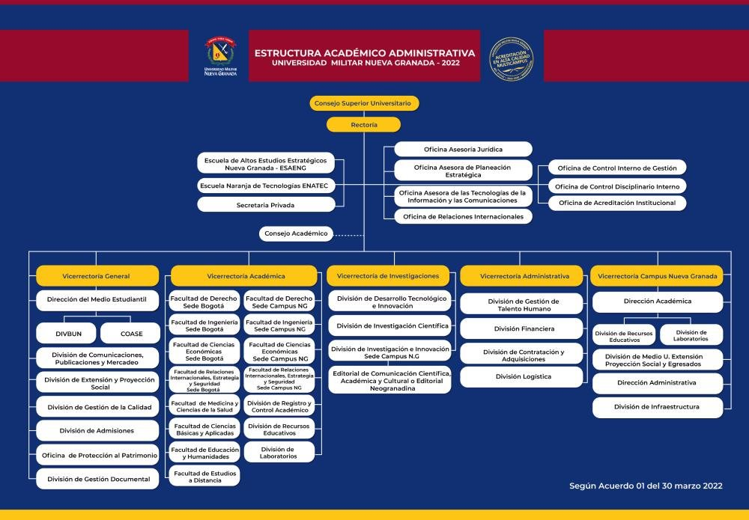
Ilustración 1. Organigrama UMNG
El Organigrama de la Universidad Militar Nueva Granada (Universidad Militar Nueva Granada, s.f.), está compuesto por un Consejo Superior universitario, una Rectoría, 5 Oficinas asesoras, la Escuela de Altos Estudios Estratégicos Nueva Granada – ESAENG, la Escuela Naranja de Tecnologías – ENATEC, una Secretaría Privada, un Consejo académico y cinco Vicerrectorías.

Modelo operativo
Esta sección hace referencia a la descripción de alto nivel del mapa de procesos de la Universidad, la cual representa el comportamiento de orientación del cómo gestiona sus actividades para dar cubrimiento a su misionalidad

La Universidad cuenta con 4 macroprocesos los cuales se establecen para brindar la satisfacción de sus grupos de interés. (Universidad Militar Nueva Granada, 2022)
- Macroprocesos de Planeación Estratégica
- Macroproceso Misionales
- Macroprocesos de Apoyo
- Macroprocesos de Evaluación y Seguimiento

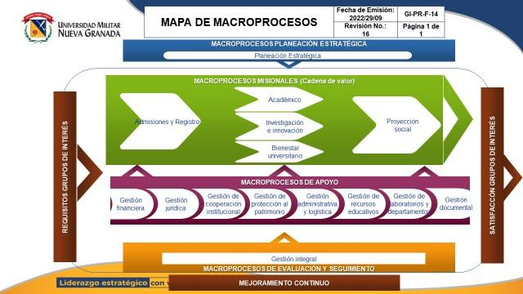
Fuente: https://www.umng.edu.co/enfoque-de-procesos.

Descripción de los procesos

Procesos estratégicos

Tabla 2. Procesos estratégicos (Universidad Militar Nueva Granada, s.f.)
ID | Nombre | Objetivo
PE-PE-CP-1 | PLANEACIÓN ESTRATÉGICA - V15 | Estructurar un sistema de Planeación Estratégica para la UMNG, que permita en el marco de un ecosistema de gestión institucional, diagnosticar, direccionar, diseñar, implementar, controlar y evaluar, combinando metodologías, técnicas y herramientas relacionadas con las ciencias de la decisión, con el fin de obtener una visión integral, sistémica y sistemática del quehacer institucional que aporte al proceso de toma de decisiones.
PE-PP-CP-1 | PLANEACIÓN PRESUPUESTAL - V16 | Analizar, proyectar y programar los recursos institucionales para garantizar el cumplimiento de la misión, visión y el desarrollo sostenible de la universidad.
PE-IN-CP-1 | INTERNACIONALIZACIÓN - V18 | Definir e implementar estrategias en la dimensión internacional de la Universidad, generando alianzas internacionales que permitan apoyar las funciones sustantivas de la institución
PE-GT-CP-1 | GESTIÓN ESTRATÉGICA TIC - V17 | Asesorar, orientar y ejecutar las políticas, planes, programas y proyectos de tecnología, garantizando su alineación con la estrategia institucional, el plan de acción, los procesos misionales y de apoyo, promoviendo la generación de valor estratégico sobre la capacidad y las inversiones realizadas, generando información que aporte valor a la toma de decisiones, gestionando el desarrollo y mantenimiento de los sistemas de información, visionando la tecnología como un servicio y promoviendo el uso y apropiación de las TIC, de manera que contribuyan al fortalecimiento y crecimiento de la Universidad
PE-CE-CP-1 | COMUNICACIONES ESTRATÉGICAS - V17 | Planear, diseñar y ejecutar actividades de Comunicaciones Estratégicas orientadas a visibilizar la imagen de la UMNG y promover sus funciones sustantivas, fortaleciendo las relaciones con los grupos de interés.

Procesos misionales
Tabla 3. Procesos misionales (Universidad Militar Nueva Granada, s.f.)
ID | Nombre | Objetivo
AC-GA-CP-1 | GESTIÓN ACADÉMICA - V16 | Diseñar y orientar el proceso para la creación, renovación, autoevaluación y ejecución de programas académicos, soportados en estructuras curriculares acordes con la naturaleza y evolución del área disciplinar, basados en condiciones de alta calidad, a través de los cuales se generen espacios de flexibilidad, interdisciplinariedad e internacionalización curricular.  Fomentar estrategias académicas y pedagógicas que fortalezcan las acciones institucionales para la retención estudiantil.
AR-AR-CP-1 | ADMISIONES Y REGISTRO - V18 | Planificar, ejecutar y controlar la inscripción, selección, admisión y matrícula de un aspirante a cualquiera de los programas académicos que oferta la Universidad Militar Nueva Granada.  Registrar, controlar y mantener la información del ciclo académico de los estudiantes, garantizando la calidad, confiabilidad y disponibilidad de los datos.
IN-IV-CP-1 | INVESTIGACIÓN - V18 | Fortalecer los procesos de investigación e innovación de la UMNG, teniendo en cuenta la calidad, pertinencia y aporte a las soluciones del entorno  Mejorar el posicionamiento nacional e internacional de la UMNG a través del incremento en la cantidad y calidad de productos resultado de actividades de investigación e innovación.  Promover la consecución de recursos de financiación externa para la ejecución de actividades de Ciencia, Tecnología e Innovación
PS-PS-CP-1 | PROYECCIÓN SOCIAL | Establecer relaciones de doble vía entre la Comunidad Neogranadina, su entorno y grupos de interés pertinentes, con el fin de atender problemáticas sociales, que permitan contribuir al desarrollo social, a través de los Programas de Proyección Social.
BI-BU-CP-1 | BIENESTAR UNIVERSITARIO – V19 | Ejecutar planes y programas de actividades de bienestar que procuren el desarrollo físico, mental, psicoafectivo, espiritual y cultural de todos los miembros de la comunidad universitaria, en atención a los preceptos regulatorios de la educación superior.

Procesos de apoyo
Tabla 4. Procesos de apoyo (Universidad Militar Nueva Granada, s.f.)
ID | Nombre | Objetivo
GF-IG-CP-1 | INGRESOS - V15 | Recaudar los recursos de acuerdo con lo presupuestado para cada vigencia, generando la información financiera oportuna que permita controlar los ingresos recibidos para su eficiente aplicación en la misión de la Universidad y efectuar inversiones con el fin de obtener la mejor rentabilidad con la mayor seguridad.
GF-GS-CP-1 | GASTOS – V16 | Cumplir con los compromisos económicos ajustados a la programación presupuestal, generando información oportuna que permita controlar la ejecución financiera de los gastos de funcionamiento de la Universidad.
GJ-CA-CP-1 | CONSULTORÍA, ACTUALIZACIÓN, ANÁLISIS Y DESARROLLO JURÍDICO - V17 | Asistir y asesorar jurídicamente al Rector en la toma de decisiones concernientes a la gestión académica, administrativa y legal de la Universidad, en concordancia con las disposiciones constitucionales, legales y reglamentarias; así como absolver conceptos o consultas de las diferentes unidades académico – administrativas, además de responder las peticiones radicadas ante la Rectoría; ejercer el control de legalidad de actos administrativos, y de llevar a cabo la representación extrajudicial y judicial de la institución.
GC-CI-CP-1 | CONVENIOS – V16 | Suscribir convenios nacionales e internacionales que permitan formalizar relaciones con grupos de interés para contribuir al logro de los objetivos institucionales.
GP-PP-CP-1 | PROTECCION AL PATRIMONIO | Garantizar medidas preventivas mediante procedimientos de contingencia e implementación de mejores prácticas, que permitan mitigar los riesgos de seguridad integral de las personas, activos de información y la gestión académico-administrativa de la Universidad, con el fin de proporcionar un entorno seguro de trabajo y una protección ambiental que facilite afianzar el cumplimiento de la misión y visión institucional.
GA-AD-CP-1 | CONTRATACIÓN Y ADQUISICIONES – V20 | Tramitar y gestionar las solicitudes de adquisiciones de bienes y servicios de mayor, menor y mínima cuantía con el fin de satisfacer los requerimientos de las diferentes unidades académico – administrativas, de acuerdo con el plan de contratación de la Universidad Militar
GA-GL-CP-1 | GESTIÓN LOGÍSTICA – V16 | Brindar apoyo logístico en el momento oportuno mediante los bienes y servicios de máxima calidad, para facilitar el correcto cumplimiento de la misión Institucional de la Universidad Militar Nueva Granada
GA-GH-CP-1 | GESTIÓN DEL TALENTO HUMANO – V20 | Desarrollar procesos de gestión humana que faciliten la verificación y sostenibilidad de las competencias laborales exigibles a los empleados, de acuerdo con las prescripciones de Ley, las políticas institucionales y las necesidades y requerimientos de las dependencias.  Gestionar y ejecutar los procesos administrativos relacionados con los servidores públicos y las personas naturales contratistas de la Universidad, según las disposiciones emanadas por la Rectoría, propendiendo hacia el desarrollo de las competencias y el bienestar de los funcionarios.
GR-AR-CP-1 | ADMINISTRACIÓN DE RECURSOS EDUCATIVOS - V15 | Planear y asignar de manera efectiva los espacios, equipos y recursos con que se cuenta, como apoyo a las actividades académico-administrativas de la Universidad
GR-AB-CP-1 | ADMINISTRACIÓN DE BIBLIOTECA Y HEMEROTECA – V16 | Brindar un servicio presencial y virtual oportuno con recursos bibliográficos actualizados, que apoyen el currículo y satisfagan las necesidades de los usuarios, mediante la socialización y evaluación estadística de colecciones físicas, electrónicas y de servicios.
GL-AA-CP-1 | APOYO A LA ACADEMIA – V14 | Garantizar espacios de aprendizaje práctico que contribuyan a la formación integral de los estudiantes e investigadores, satisfaciendo sus necesidades en el contexto de las buenas prácticas de laboratorio.
GD-GD-CP-1 | GESTIÓN DOCUMENTAL – V7 | Velar por la conservación y preservación del patrimonio documental de la Universidad Militar Nueva Granada y facilitar el acceso a dicho patrimonio por parte de los grupos de interés.

Procesos de evaluación y seguimiento
Tabla 5. Procesos de evaluación y seguimiento (Universidad Militar Nueva Granada, s.f.)
ID | Nombre | Objetivo
GI-AF-CP-1 | AUTOEVALUACIÓN, AUTORREGULACIÓN, ACREDITACIÓN INSTITUCIONAL - V16 | Proyectar la excelencia a través de la autoevaluación y la autorregulación permanente con miras a la renovación de la acreditación institucional Multicampus.  Promover los procesos de alta calidad a través del desarrollo de estrategias innovadoras que aseguren la excelencia en las funciones sustantivas de la Universidad.
GI-PR-CP-1 | PLANIFICACIÓN Y REVISIÓN DEL SISTEMAS INTEGRADO DE GESTIÓN – V17 | Planificar y revisar el Sistema Integrado de Gestión de la Universidad Militar Nueva Granada para asegurar su conveniencia, adecuación, eficacia, eficiencia y efectividad continua y así identificar oportunidades que permitan mejorar su desempeño y la satisfacción de los grupos de interés.
GI-MA-CP-1 | MEDICIÓN, ANÁLISIS Y MEJORAMIENTO - V18 | Establecer los mecanismos y realizar las actividades de seguimiento, medición, análisis y mejora que aseguren y mantengan de forma eficaz, eficiente y efectiva el Sistema Integrado de Gestión de la Universidad de acuerdo con los requisitos establecidos.
GI-SS-CP-1 | SEGURIDAD Y SALUD EN EL TRABAJO – V18 | Planear, organizar, ejecutar y evaluar las actividades del Sistema de Gestión de Seguridad y Salud en el trabajo con el fin de prevenir la ocurrencia de accidentes, incidentes y enfermedades de origen laboral; promoviendo la participación y el autocuidado en la comunidad neogranadina.
GI-GA-CP-1 | GESTIÓN AMBIENTAL – V18 | Prevenir y mitigar los impactos ambientales significativos ocasionados por el desarrollo de las actividades de la Universidad Militar Nueva Granada identificándolos a través de la matriz de aspectos e impactos ambientales incluyendo el análisis del ciclo de vida.  Mejorar continuamente la gestión y desempeño ambiental, promoviendo la participación de la Comunidad Neogranadina en las actividades del Sistema de Gestión y el cumplimiento de la legislación aplicable en materia ambiental y otros requisitos.  Actualizar y evaluar el cumplimiento de los requisitos legales ambientales vigentes.
GI-GI-CP-1 | IDENTIFICACION Y SEGUIMIENTO DE GRUPOS DE INTERÉS– V5 | Identificar, analizar, medir y realizar el seguimiento a la satisfacción de los requisitos (necesidades y expectativas) pertinentes de los grupos de interés institucionales.

RETOS Y PROPÓSITOS.

Los retos y las metas identificadas conllevan a la definición de nuevas agrupaciones de servicios que soportarán el logro de la misión y la visión de la Universidad Militar Nueva Granada. De esta manera se establecen las siguientes agrupaciones de servicios:

- Administración de Proyectos Tecnologías de la Información y las Comunicaciones (PMO)
- Gestión de Arquitectura Empresarial
- Evaluación de Tendencias Tecnológicas (Vigilancia Tecnológica)
- Gestión de Información
- Gestión de Sistemas de Información
- Suministro de Infraestructura Tecnológica
- Soporte Centrado en el Cliente
- Uso y Apropiación Tecnologías de la Información y las Comunicaciones
- Gestión de Seguridad de la Información
- Gestión de Solicitudes del Negocio
- Sede Electrónica (Ventanillas Únicas y Portales Transversales)

Agrupaciones que, a su vez, se clasifican en servicios internos para la operación de la Oficina de Tecnologías de la Información y las Comunicaciones, y en servicios externos que prestarán la Universidad.

El Plan Estratégico de Tecnologías de la Información y las Comunicaciones (PETI), muestra la línea base del gobierno de tecnologías de la información y las comunicaciones sobre la cual se soporta la Universidad. También, recorre la situación deseada para cada dominio de la arquitectura empresarial, habilitadores y propósitos. La comparación entre la línea base de tecnologías de la información y las comunicaciones identificada en la situación actual y la situación deseada, da lugar al conjunto de brechas que deberán trabajarse durante el periodo de influencia de este plan.

Los proyectos e iniciativas identificados para ejecutarse para antes de la terminación del PETI son:

- Ecosistema de Información Digital
- LMS: Learning Management System
- Transformación Digital
- Renovación Cultural
- Contact Center
- Implementación de la Política de Gobierno Digital
- Adopción de IPv6
- Gestión y Gobierno de los servicios tecnológicos
- Gestión y Gobierno de la seguridad de la información
- Definición de la Arquitectura Empresarial de referencia para los sistemas de información.
- Modelo de interoperabilidad interna y externa para los sistemas de información
- Canales y medios tecnológicos que apoyen la formación y la gestión empresarial de la Universidad.
- Definición e implementación del Gobierno de Datos
- Construcción de la Arquitectura de Datos
- Big Data y Ciencia de Datos
- Estrategia de uso y apropiación de Tecnologías de la Información y las Comunicaciones
- Implementación y Fortalecimiento de Servicios de Atención al Ciudadano
- Sistema para la Autoevaluación
- Sistema de Investigaciones
- Fortalecimiento de la postura de Ciberseguridad

Es de resaltar que algunos de los proyectos ya se encuentran en ejecución por parte de la Universidad lo cual permitirá la materialización de victorias tempranas en el desarrollo del PETI.

El PETI presenta unos indicadores con los cuales será medida la gestión de Tecnologías de la Información y las Comunicaciones y el plan de comunicaciones con el cual se dará a conocer a todos los grupos de interés de la Universidad.

ARTICULACIÓN METODOLÓGICA

El PETI, para la vigencia 2024 a 2028, ha sido construido como elemento gestor para alinear la Política de Gobierno Digital liderada por el MinTIC, con la planeación estratégica de la Universidad. Su desarrollo garantiza la postulación de proyectos adecuados, estratégicos y eficientes que incluyen el uso eficaz de las Tecnologías de la Información y las Comunicaciones, asegurando la generación de valor y la participación de la Comunidad Universitaria en el diseño integral de proyectos y la gestión de estos. Enmarcados en los lineamientos de la planeación estratégica estipulada en el Manual de Gobierno Digital.

El presente plan, vincula la estructura de la Universidad y orienta su desarrollo a la segmentación de elementos habilitadores transversales de Arquitectura IT Colombia, que al ser articulados permitirán el logro de los propósitos de la política de Gobierno Digital.

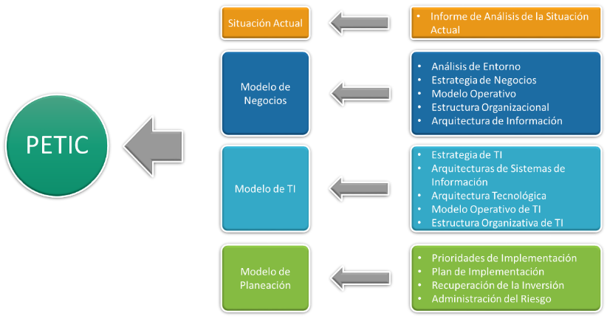

La construcción del PETI se guía por el marco de referencia de la Arquitectura IT Colombia y cuenta con estas fases.

Fases del PETI

Primera fase: Comprender: En esta fase los participantes comprenderán los servicios institucionales que ofrece la entidad e identificarán las relaciones con las capacidades institucionales, el modelo de procesos de la entidad, el esquema organizacional y los recursos tecnológicos que hacen posible ofrecer los servicios a sus usuarios. También se podrán identificar oportunidades de mejora de los servicios y procesos, que se abordarán en detalle en la Segunda fase: Analizar.

Sesión 1: Involucrar a los participantes e interesados
Sesión 2: Entender la estrategia
Sesión 3: Identificar y caracterizar los servicios
Sesión 4: Identificar y caracterizar la operación
Sesión 5: Evaluar y comprender los servicios

Segunda fase: Analizar: En esta fase el grupo para la construcción del PETI analizará la situación actual de la entidad en temas TIC e identificará las oportunidades de mejora de los servicios que ofrece a sus usuarios y su operación. En la tercera fase se utilizarán estas oportunidades para construir la Hoja de Ruta.

Sesión 6: Analizar los factores internos y externos
Sesión 7: Analizar el entorno y la normatividad vigente
Sesión 8: Caracterizar los usuarios
Sesión 9: Evaluar las tendencias tecnologías
Sesión 10: Consolidar el catálogo de hallazgos

Tercera fase: Construir: En esta fase el grupo para la construcción del PETI se definirán las acciones (eliminar, modificar, mantener o crear) que se deben ejecutar al interior de la entidad para mejorar los servicios y los procesos asociados, partiendo de la gestión de los hallazgos identificados en la segunda fase.

Sesión 11: Construir la estrategia de TI
Sesión 12: Identificar mejoras en los servicios y la operación
Sesión 13: Identificar las brechas
Sesión 14: Consolidar y priorizar las iniciativas de inversión
Sesión 15: Consolidar los gastos asociados a la operación
Sesión 16: Identificar los planes de la Política de Gobierno Digital
Sesión 17: Construir la hoja de ruta
Sesión 18: Definir las Comunicaciones del PETI
Sesión 19: Construir el PETI

Cuarta fase: Presentar: En esta fase el Líder Estratégico de IT o quien haga sus veces presentará el Plan Estratégico de IT a la Alta Dirección de la entidad y al Comité Institucional de Gestión y Desempeño. Al finalizar esta fase el PETI deberá estar integrado con el Plan de Acción Institucional y publicado en el sitio web de la entidad.

Sesión 20: Definir el seguimiento y control del PETI
Sesión 21: Aprobar y publicar el PETI
Sesión 22: Presentar el PETI
Sesión 23: Validar equivalencias y relación de evidencias

GOBIERNO DE IT
La norma ISO/IEC 38500:2018 define el Gobierno IT como un subconjunto o dominio del gobierno de la organización, como gobierno corporativo. La norma se aplica a las organizaciones, incluidas las públicas y las empresas privadas, entidades gubernamentales y organizaciones sin fines de lucro; además, se aplica a organizaciones de todos los tamaños de menor a mayor, independientemente de la extensión de su uso de las Tecnologías de la Información.
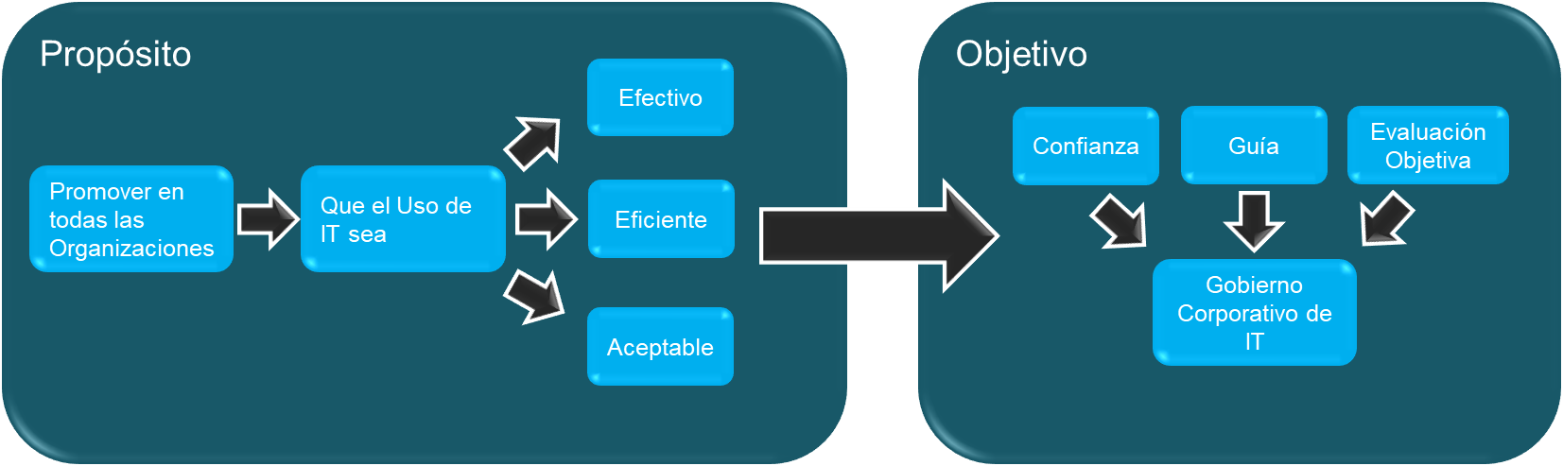

Modelo de Gobierno de IT para Universidades

La estructura general se basa en tres capas en cascada: la superior estaría ocupada por los principios de la ISO 38500, la intermedia serían Objetivos IT (diseñados específicamente para el MGTIU), que dan soporte a los principios y sirven como referencia a los procesos IT, que ocupan la tercera capa y son propios de cada universidad. La idea de dividir el modelo en tres capas, donde las dos inferiores son los Objetivos IT y los procesos IT, no es original puesto que esta estructura ya ha sido utilizada en modelos anteriores. Lo novedoso en este caso es que la capa superior no la ocupan los objetivos de negocio sino los principios de la ISO 38500.

El Modelo de Gobierno de IT para Universidades es compatible con la norma internacional ISO 38500 y propone usar todos los elementos presentes en la norma. Los responsables IT de las universidades tienen que comenzar por conocer con detalle la norma ISO 38500 e incorporar a su organización el modelo que propone gobernar las IT a partir de tres acciones: Evaluar, Dirigir y Monitorizar.

El Modelo de Gobierno de IT usará las guías propuestas por la ISO 38500 para diseñar su propio Catálogo de Buenas Prácticas, pero utiliza los 6 principios de la norma internacional (responsabilidad, estrategia, adquisición, rendimiento, cumplimiento y componente humano) cómo pilares del modelo.
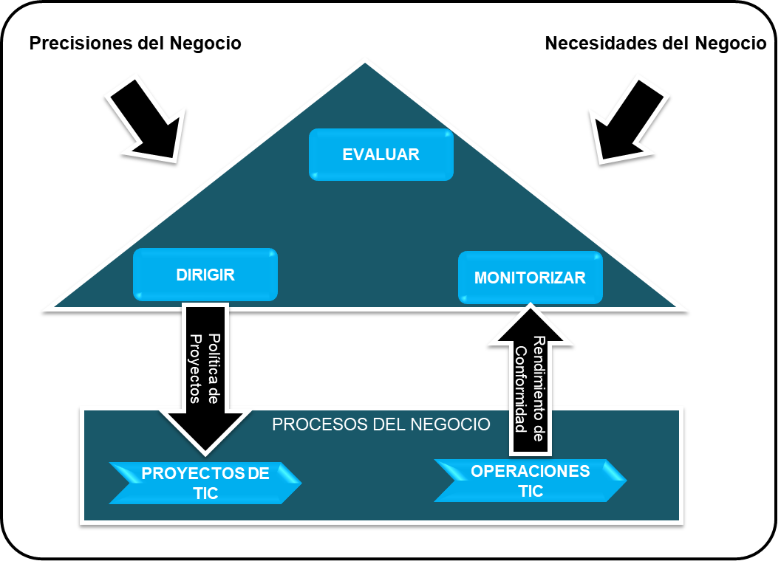
Para poder tener un Gobierno de IT en la Universidad es importante desarrollar Modelos de Gestión de IT que permitan establecer seguimientos y evaluaciones mediante tableros de control. Por este motivo es importante tener en cuenta lo siguiente:
- Incorporación de Políticas de IT: se sugiere la revisión o creación de políticas de gobierno; como: Seguridad de Infraestructura; mejores prácticas de desarrollo de software; calidad de servicios de IT entre otras. Las Políticas de IT son parte de las iniciativas de alto nivel en el gobierno, por eso deben incorporarse a las prácticas seguras de la Universidad. No se puede hablar de políticas de mayor o menor importancia, pero es posible que algunas políticas tengan mayor probabilidad de ser adoptadas que otras; en razón a la facilidad de aplicación, o entendimiento, o costo de adopción; por lo cual, se trata de un ejercicio iterativo para ir ganando mayor número de políticas adoptadas y en ejecución.
- Gestión de Proyectos: es importante anotar que la Gestión de Proyectos de IT es actualmente una de las más estructuradas y con metodologías probadas con éxito. Por esta razón, la ejecución exitosa de proyectos al interior de las entidades promueve una base de conocimiento muy importante para la Gestión de Proyectos como una PMO.
- Gobierno de IT alineado con el Modelo de Referencia de Arquitectura empresarial: el uso de metodologías en IT ha probado su utilidad en el logro de los objetivos. El Modelo de Gestión y Gobierno de TI del Marco de referencia de arquitectura empresarial de la Política de Gobierno Digital, ofrece una orientación para gestionar y gobernar las capacidades institucionales que se requieren para habilitar el modelo operativo de la Entidad y prestar los servicios a los usuarios. Este modelo asegura que las capacidades IT que se implementen en los proyectos de la hoja de ruta de la Arquitectura Empresarial se incorporen y gestionen adecuadamente a la operación de TI. (Ministerio de Tecnologías de la información y las comunicaciones de Colombia, s.f.)
El Gobierno de IT plantea unos tipos de rupturas, las cuales afectan a los servicios prestados. Estas son:
- Rupturas tecnológicas
  - Fallas de hardware: Servidores, redes, dispositivos de almacenamiento, etc.
  - Fallos de software: Aplicaciones, sistemas operativos, bases de datos.
  - Errores de configuración: Configuraciones incorrectas o cambios no autorizados.

- Rupturas Humanas:
  - Errores humanos: Acciones involuntarias que causan problemas.
  - Sabotaje: Acciones malintencionadas de empleados o externos.

- Rupturas Naturales:
  - Desastres naturales: Terremotos, inundaciones, incendios.
  - Rupturas Externas:

- Ciberataques: Ataques a la seguridad informática.
  - Cortes de servicios: electricidad, Internet, telecomunicaciones.
  - Problemas legales: Demandas, regulaciones.

El gobierno de IT debe establecer estrategias y mecanismos para prevenir, detectar y responder a estas rupturas. Esto garantiza la continuidad del negocio, protege los datos y la reputación de la organización, y minimiza las pérdidas económicas.
Recomendaciones Comunes para el Gobierno de IT ante Rupturas:
- Plan de Continuidad del Negocio (BCP): Define las acciones a seguir en caso de una interrupción.
- Plan de Recuperación ante Desastres (DRP): Establece los procedimientos para restaurar los sistemas y datos después de un desastre.
- Pruebas de contingencia: Simulaciones regulares para evaluar la efectividad de los planes.
- Copia de seguridad: Realizar copias de seguridad periódicas de los datos.
- Gestión de riesgos: Identificar y evaluar los riesgos potenciales.
- Seguridad de la información: Proteger los sistemas y datos de accesos no autorizados.
- Capacitación del personal: Asegurar que el personal esté capacitado para responder a incidentes.
- Contratos de servicio: Establecer acuerdos de nivel de servicio (SLA) con los proveedores.
- Considerar la política de IT como un marco de trabajo fundamental en las actividades de la Universidad.
- Crear un área para el manejo de los proyectos en la Universidad como un paso a seguir, en especial en los proyectos de IT, para evitar que los proyectos lleguen a las áreas de IT como una tarea y se aborde como proyectos a cargo de un PMO.
En resumen, las recomendaciones para el gobierno de IT en relación con las rupturas buscan asegurar que la organización esté preparada para enfrentar cualquier tipo de incidente que pueda afectar sus operaciones tecnológicas y, por ende, su negocio.

Gestión de Información
Considerando la información como uno de los principales activos que tiene la Universidad Militar Nueva Granada es importante tener un esquema de gestión de la información que potencie las capacidades institucionales para la toma de decisiones, en la prestación de un mejor servicio a los grupos de interés, para reporte de información a los entes de control y facilite el intercambio de información.
Para implementar una arquitectura que garantice calidad, oportunidad, pertinencia y confiabilidad del dato, requieren un compromiso de la Comunidad Universitaria y no debe suscribirse solo a la Oficina Asesora de Tecnologías de la Información y las Comunicaciones.
Con el fin de cerrar esta brecha existente se propone realizar la medición de factores que afectan la gestión de información como es:
- Definir el directorio de activos de información, con su respectiva caracterización y sus respectivos criterios de calidad, de acuerdo con las necesidades normativas, estratégicas y operacionales.
- Definir mecanismos de interoperabilidad por ejemplo para entregar y recibir información de otros entes y garantizar la información de los diferentes sistemas de información.
- Implementar una arquitectura de información que integre las necesidades de los grupos de interés y define la hoja de ruta para incorporar la información en dicha arquitectura.
- Disponer de servicios en línea eficientes, con ventanilla única que cubra las necesidades de información de los grupos de interés.
- Hacer uso de la información mediante modelos predictivos de inteligencia de negocios, Big Data para explorar y explotar la información que se produce.

Ciclo de Vida de la Información

Generación

Selección

Representación

Almacenamiento

Recuperación

Distribución

Uso

La Gestión de la Información es un proceso integral que abarca todas las etapas del ciclo de vida de la información, desde su creación hasta su eliminación. Consiste en la recopilación, organización, almacenamiento, procesamiento, distribución y preservación de datos para convertirlos en información útil y accesible para la toma de decisiones y el logro de objetivos organizacionales.
La importancia de la gestión de la información radica en:
- Mejorar la toma de decisiones: Al tener la información correcta y organizada, las empresas pueden tomar decisiones más acertadas y estratégicas.
- Aumentar la productividad: Automatiza tareas repetitivas y facilita el acceso a la información, lo que permite a los empleados ser más productivos.
- Reducir costos: Optimiza el uso de recursos y evita la duplicación de esfuerzos.
- Mejorar la seguridad de la información: Protege los datos confidenciales de la empresa y cumple con las normativas legales.
- Facilitar la colaboración: Permite compartir información de manera segura y eficiente entre los diferentes equipos de trabajo.

Elementos clave de la Gestión de la Información
- Recopilación: Adquisición de datos de diversas fuentes (internas y externas).
- Organización: Clasificación y estructuración de la información para facilitar su búsqueda y recuperación.
- Almacenamiento: Guardado de la información en un lugar seguro y accesible.
- Procesamiento: Transformación de los datos en información útil mediante análisis y cálculos.
- Distribución: Difusión de la información a los usuarios autorizados.
- Preservación: Mantenimiento de la información a largo plazo para garantizar su disponibilidad.
- Herramientas y tecnologías utilizadas

La Gestión de la Información se apoya en tecnologías, como:
- Bases de datos: Para almacenar y organizar grandes volúmenes de información.
- Sistemas de gestión de documentos: Para gestionar el ciclo de vida de los documentos.
- Software de análisis de datos: Para extraer insights de los datos.
- Nube: Para almacenar y acceder a la información desde cualquier lugar.
- Inteligencia artificial: Para automatizar tareas y mejorar la toma de decisiones.

Los beneficios de una buena Gestión de la Información
- Mayor competitividad: Las empresas que gestionan bien su información tienen una ventaja competitiva al poder tomar decisiones más rápidas y mejores.
- Mayor satisfacción del cliente: Al tener acceso a la información del cliente, las empresas pueden ofrecer un mejor servicio.
- Mayor eficiencia: Los procesos se vuelven más eficientes al reducir la cantidad de tiempo y recursos necesarios para encontrar la información.

En resumen, la Gestión de la Información es una disciplina fundamental para cualquier organización que quiera ser exitosa en el mundo actual.

Sistemas de información
En los sistemas de información se presentan una serie de brechas, las cuales deben ser atacadas. Dichas brechas son:
- Brechas de seguridad: Vulnerabilidades que exponen la información a riesgos de acceso no autorizado, pérdida o alteración.
- Brechas funcionales: Deficiencias en las funcionalidades del sistema que impiden el cumplimiento de los objetivos de negocio.
- Brechas de integración: Problemas de conectividad y compatibilidad entre diferentes sistemas.
- Brechas de calidad de datos: Incoherencias, duplicidades o errores en la información almacenada.

Para cerrar estas brechas, se requiere un enfoque integral que combine elementos técnicos, organizacionales y humanos los cuales se plantean a continuación:
- Análisis exhaustivo:
- Identificar las brechas: Realizar un inventario detallado de los sistemas, evaluar su desempeño y comparar con los estándares establecidos.
- Determinar las causas raíz: Investigar las razones detrás de cada brecha, ya sean técnicas, de procesos o de personas.

- Establecer prioridades:
- Evaluar el impacto: Clasificar las brechas según su gravedad y potencial impacto en el negocio.
- Definir objetivos claros: Establecer metas específicas y medibles para el cierre de cada brecha.

- Planificación detallada:
- Elaborar un plan de acción: Detallar las tareas, responsables, plazos y recursos necesarios para cada acción correctiva.
- Asignar roles y responsabilidades: Definir quiénes participarán en el proceso y qué responsabilidades tendrán.

- Implementación gradual:
- Piloto: Implementar las soluciones en un entorno controlado antes de desplegarlas a gran escala.
- Monitoreo continuo: Realizar un seguimiento constante del progreso y ajustar el plan según sea necesario.

- Capacitación del personal:
- Transferencia de conocimiento: Asegurarse de que el personal tenga las habilidades y conocimientos necesarios para utilizar los nuevos sistemas y procesos.
- Concientización: Fomentar una cultura de seguridad y calidad de la información.

- Mantenimiento y actualización:
- Mantenimientos preventivos: Realizar actualizaciones de software y hardware de forma regular.
- Revisiones periódicas: Evaluar la efectividad de las soluciones implementadas y realizar ajustes si es necesario.

Con el fin de cerrar la brecha existente en los Sistemas de Información se proponen las siguientes acciones:
- Realizar la implementación del Ecosistema de Información Institucional para contar con sistema de información que apoyen los procesos de estratégicos, misionales y de apoyo basados en mejores prácticas
- Implementar esquemas formales de identificación de las necesidades de información, de procesos, que servirán de base para la optimización de estos.
- Definir modelo conceptual, funcional y de aplicaciones de sistemas de información y sus procesos de integración interinstitucional.
- Implementar estrategias de gestión de cambio a fin de lograr la correcta apropiación de los sistemas de información por parte de la comunidad universitaria.
- Valorar periódicamente los procedimientos de atención de incidentes funcionales relacionados con soporte en el uso de los sistemas de información o requerimientos de mantenimiento.
- Ciclo de preservación y conservación a largo plazo de la información y definición de técnicas de preservación.

Ciclo de Vida de los Sistemas de Información

Análisis

Diseño

Desarrollo

Pruebas

Implementación

Mantenimiento

Servicios Tecnológicos

Es necesario afianzar la estructura tecnológica, la conectividad, la calidad, el respaldo, la seguridad de todos los servicios. Con el fin de cerrar la brecha existente en la medición de los factores que afectan la gestión de servicios tecnológicos se proponen las siguientes acciones:
- Implementar esquema de identificación de las necesidades de operación de sistemas de información, de las necesidades de acceso a los servicios, de las necesidades de infraestructura tecnológica.
- Implementar un modelo de arquitectura de servicios tecnológicos basado en ANS (Acuerdos de Niveles de Servicio).
- Implementar sistemas de redundancia activos-activos para los principales servicios.
- Establecer procesos de gestión de capacidad sobre la infraestructura tecnológica y sobre los servicios de conectividad.
- Establecer procesos de administración y operación de infraestructura tecnológica, de administración técnica de las aplicaciones, y de gestión de los servicios de soporte teniendo en cuenta las buenas prácticas.
- Definir modelo conceptual, funcional y de aplicaciones de sistemas de información.
- Implementar un modelo integral de servicio de soporte y atención de incidentes que garantice la alta disponibilidad y operación continua.
- Migrar las aplicaciones gradualmente a SaaS (Software como Servicio) o PaaS (Plataforma como Servicio), esto previo a una evaluación de las necesidades y requerimientos institucionales.
- Establecer convenios de cooperación con operadores de telecomunicaciones para fortalecer la infraestructura tecnológica de la UMNG.
- Desarrollar estrategias de servicios tecnológicos para garantizar la disponibilidad y operación.

Servicios
Tecnológicos

Planeación y Gestión

Operación

Soporte

Gestión de Calidad y Seguridad

Seguridad de la Información

En el diagnóstico de seguridad y privacidad de la información de la Universidad Militar Nueva Granada (UMNG), se evidencia un cumplimiento parcial con los principios de seguridad de la información. La institución ha desarrollado políticas, procedimientos e inventarios en este dominio. Sin embargo, la implementación y actualización de estos elementos es limitada, lo cual sugiere oportunidades de mejora. Se identificó que el inventario de activos, la gestión de riesgos, el plan operacional y los indicadores del Modelo de Seguridad y Privacidad de la Información (MSPI) están presentes, pero requieren mayor robustez para asegurar su eficacia. El bajo nivel de auditorías y análisis de vulnerabilidades indica la necesidad de fortalecer los controles y proceso de ciberseguridad, así como implementar prácticas continuas que permitan elevar el nivel de protección de la información institucional. Es necesario afianzar la seguridad de la información en la Universidad, creando una cultura organizacional pensada en fortalecer este aspecto a través de la concientización de la Comunidad Universitaria y el cumplimiento de los requisitos de la legislación Nacional, por esto se proponen las siguientes acciones:
- Crear el CSIRT (Computer Security Incident Response Team) Equipo de Respuesta ante Incidencias de Seguridad Informática en la Universidad.
- Crear el BCP (Business Continuity Plan) Plan de Continuidad del Negocio, el cual incluye un aparte especial de TI.
- Fortalecer la figura del CISO (Chief Information Security Officer) Oficial de Seguridad de la Información, con funciones claramente definidas.
- Actualizar anualmente la Política de Seguridad de la Información y la Política de Seguridad de Datos Personales.
- Actualizar anualmente el Registro Nacional de Base de Datos ante la SIC (Superintendencia de Industria y Comercio)
- Realizar anualmente pruebas de intrusión para buscar brechas de seguridad y cerrarlas.
- Buscar alianzas estratégicas con las autoridades nacionales con el fin de buscar una transferencia de conocimiento en cuanto a Seguridad de la Información.
- Identificar activos de información e implementar el índice de información clasificada y reservada.

Seguridad de la Información

Identificación de Necesidades

Conocer el Entorno

Definir el Alcance

Identificar Procesos Claves

Desarrollo de Análisis de Riesgos

Seleccionar Objetivos y Controles

Metodología para la Implementación de los Controles

Implementación de SGSI

Uso y Apropiación de la Tecnología
La apropiación de las TIC en la Universidad se desarrolla con el concurso de la Comunidad Universitaria y por lo tanto el éxito o fracaso de las inversiones en IT, dependerá de la capacidad para desarrollar una cultura que facilite la adopción de la tecnología.
En entornos tan cambiantes como es la tecnología, mantener actividades permanentes de comunicación, formación, fomento en el uso y apropiación de las tecnologías debe ser una práctica institucional apoyada por las Directivas, que permita incrementar la sensibilización, socialización y uso de las TIC.
- Uso: Se refiere a la utilización de herramientas tecnológicas en actividades académicas y administrativas.
- Apropiación: Implica un nivel más profundo de integración, donde la tecnología se convierte en una herramienta para transformar los procesos y mejorar la calidad educativa.

Los beneficios de la incorporación de tecnología en las universidades son:
- Mayor acceso a la información: Las bibliotecas digitales y las bases de datos en línea facilitan la investigación y el aprendizaje.
- Flexibilidad en el aprendizaje: Los cursos en línea y las plataformas educativas permiten a los estudiantes aprender a su propio ritmo y desde cualquier lugar.
- Colaboración global: Las herramientas de comunicación y colaboración en línea facilitan la interacción entre estudiantes y profesores de todo el mundo.
- Personalización del aprendizaje: La tecnología permite adaptar los contenidos y las actividades a las necesidades individuales de cada estudiante.
- Innovación educativa: Fomenta el desarrollo de nuevas metodologías y herramientas pedagógicas.

Desafíos y consideraciones
- Brecha digital: No todos los estudiantes tienen acceso a las mismas tecnologías, ni las mismas habilidades digitales.
- Calidad de la tecnología: Es fundamental garantizar que la tecnología utilizada sea de calidad y esté actualizada.
- Formación docente: Los profesores necesitan capacitación para integrar la tecnología de manera efectiva en sus clases.
- Costos: La implementación de nuevas tecnologías puede generar costos significativos.

Áreas clave de aplicación
- Enseñanza y aprendizaje: Plataformas de aprendizaje en línea, simuladores, realidad virtual, gamificación.
- Investigación: Gestión de datos, análisis de datos, publicación científica en línea.
- Administración: Gestión académica, gestión de recursos humanos, gestión financiera.
- Comunicación: Redes sociales institucionales, correo electrónico, videoconferencias.

Tendencias actuales
- Inteligencia artificial: Personalización del aprendizaje, tutoría inteligente, análisis de grandes volúmenes de datos.
- Realidad virtual y aumentada: Simulaciones inmersivas, laboratorios virtuales.
- Internet de las cosas: Sensores en aulas y espacios comunes para recopilar datos y mejorar la eficiencia energética.
- Aprendizaje móvil: Acceso a recursos educativos desde dispositivos móviles.

El futuro de la tecnología en las universidades
La tecnología continuara transformando las universidades en los próximos años. Algunas tendencias a tener en cuenta incluyen:
- Mayor personalización del aprendizaje: Los estudiantes tendrán cada vez más control sobre su propio proceso de aprendizaje.
- Aumento de la colaboración entre instituciones: Las universidades trabajarán en conjunto para desarrollar nuevos recursos y programas educativos.
- Mayor énfasis en las habilidades digitales: Las universidades prepararán a los estudiantes para un mercado laboral cada vez más digitalizado.

En conclusión, la tecnología ha revolucionado la educación superior y seguirá siendo un motor de cambio en los próximos años. Las universidades que se adapten a esta nueva realidad y aprovechen al máximo las oportunidades que ofrece la tecnología serán las que mejor puedan responder a las necesidades de los estudiantes y de la sociedad en general.
En el ámbito educativo las brechas en cuanto al uso y apropiación de tecnologías de la información se manifiesta en desigualdades en el aprendizaje, la investigación y la participación en la sociedad del conocimiento.
Las principales brechas que se han identificado son:
- Acceso: No todos los estudiantes tienen acceso a dispositivos, internet o software necesarios para el aprendizaje en línea.
- Habilidades digitales: Existe una gran disparidad en las habilidades digitales de los estudiantes, lo que afecta su capacidad para aprovechar las herramientas tecnológicas.
- Contenido digital: No todo el contenido educativo está disponible en formatos accesibles y adaptados a diferentes necesidades.
- Infraestructura: La falta de infraestructura tecnológica en algunas instituciones educativas limita el uso efectivo de las herramientas digitales.

Con el fin de cerrar la brecha existente en la medición de los factores que afectan el Uso y Apropiación de IT se proponen las siguientes acciones:
- Desarrollo de habilidades digitales:
  - Capacitación docente: Proporcionar formación continua a los docentes en el uso pedagógico de las tecnologías.
  - Programas de alfabetización digital: Ofrecer cursos y talleres para estudiantes y familias.
  - Integración de habilidades digitales en el currículo: Incorporar el desarrollo de habilidades digitales en todas las áreas del conocimiento.

- Creación de contenidos accesibles:
  - Formatos abiertos: Utilizar formatos abiertos para garantizar la accesibilidad y reutilización de los materiales educativos.
  - Diseño universal: Crear materiales educativos que sean accesibles para todos los estudiantes, independientemente de sus discapacidades.

- Infraestructura tecnológica adecuada:
  - Inversión en infraestructura: Garantizar que las instituciones educativas cuenten con la infraestructura tecnológica necesaria para el aprendizaje en línea.
  - Mantenimiento y actualización: Realizar un mantenimiento regular de los equipos y software.
  - Conectividad confiable: Asegurar una conexión a internet estable y de alta velocidad.

Uso y Apropiación

Incorporación del Cambio

Desarrollo de programas de Gestión del Cambio

Formación y desarrollo de capacidades

Concientización

Apropiación de los Grupos de Interés

Aseguramiento del Uso y Apropiación

Rupturas estratégicas
Identificar y valorar las rupturas estratégicas en los seis dominios: Estrategia, Gestión de Información, Sistemas de Información, Gobierno de IT, Servicios Tecnológicos y Uso y Apropiación; son la línea base del PETI con la propuesta de implementación de estrategias y metodologías que fortalezcan las capacidades IT de la Universidad para cumplir los objetivos.
Para identificar y responder a las rupturas estratégicas tecnológicas se deben contemplar las siguientes actividades
- Monitorear el entorno (Vigilancia Tecnológica): Estar atento a las nuevas tendencias y tecnologías emergentes.
- Fomentar la innovación: Crear un ambiente que fomente la experimentación y la toma de riesgos.
- Colaboración: Trabajar con startups, universidades y otros actores del ecosistema innovador.
- Adaptarse rápidamente: Ser capaz de cambiar de dirección y pivotar el negocio si es necesario.

Las brechas identificadas reflejan un camino por recorrer, pero de manera relevante mejora la estructura del Plan de IT, sobre bases sólidas que le permitan a la Universidad, avanzar organizada y sostenible hacia un Modelo de Gestión soportado en IT, que aporte para cumplir la estrategia institucional de los servicios y de los compromisos aplicables.
Con base en este análisis, a continuación, se proponen los métodos, planes y proyectos para avanzar en el cierre de las brechas identificadas.

SITUACIÓN ACTUAL
A continuación, se analiza la situación actual de la Universidad, en la gestión de las Tecnologías de la Información y las Comunicaciones, por cada dominio del marco de referencia de arquitectura empresarial.
En el año 2024 se realiza el análisis de la Arquitectura Empresarial existente, con base en el Plan de Desarrollo Institucional 2020 –2030, dejando como resultado el análisis de componentes de innovación tecnológica, representados en un portafolio de iniciativas y proyectos que definen la hoja de ruta para la implementación de la Arquitectura Empresarial, para transformar la gestión de las tecnologías de la información y las comunicaciones, que permita alcanzar los objetivos del Sistema Integrado de Gestión (SIG).
La construcción del diagrama de componentes en la Arquitectura Objetivo (ToBe), busca en gran medida ejemplificar un referente visual, enmarcado de un planteamiento de desarrollo tecnológico, idealizado bajo conceptos evolutivos, fundamentados primeramente en el Diagrama AS-IS, permitiendo una justificación sostenible de avances consecutivos, todos pretendidos y estudiados con detenimiento. Este diagrama de Arquitectura Empresarial evidencia por medio de las capacidades de algunos componentes tecnológicos, nuevos micro-proyectos, teniendo como referencia principal una o varias brechas originadas en comparación entre la situación actual y la deseada por la Universidad.
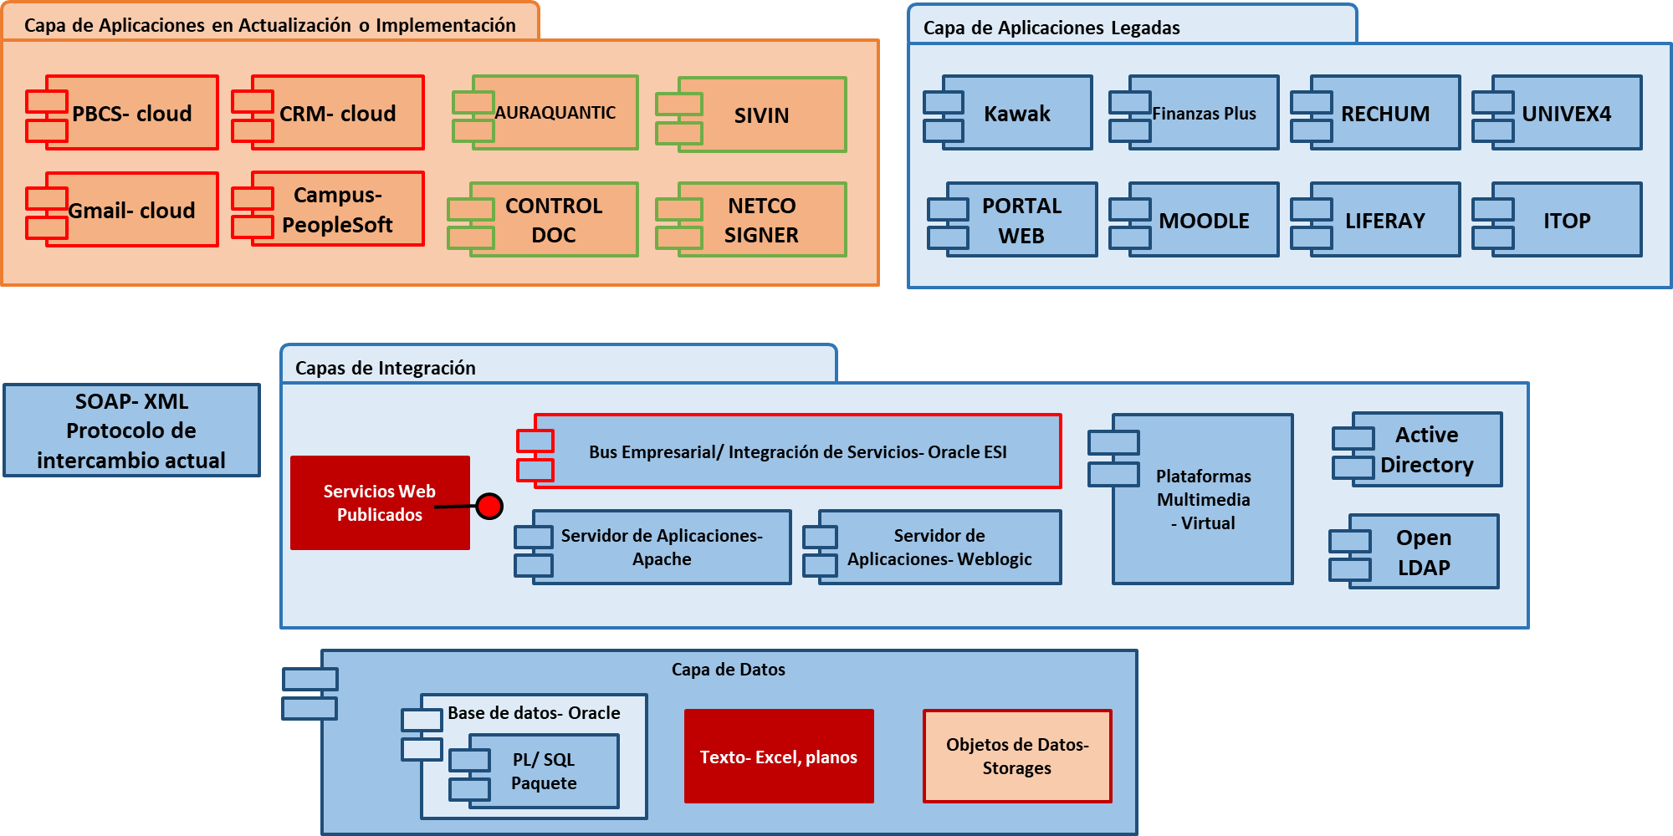
Gráfica 1. Componentes arquitectura AS-IS
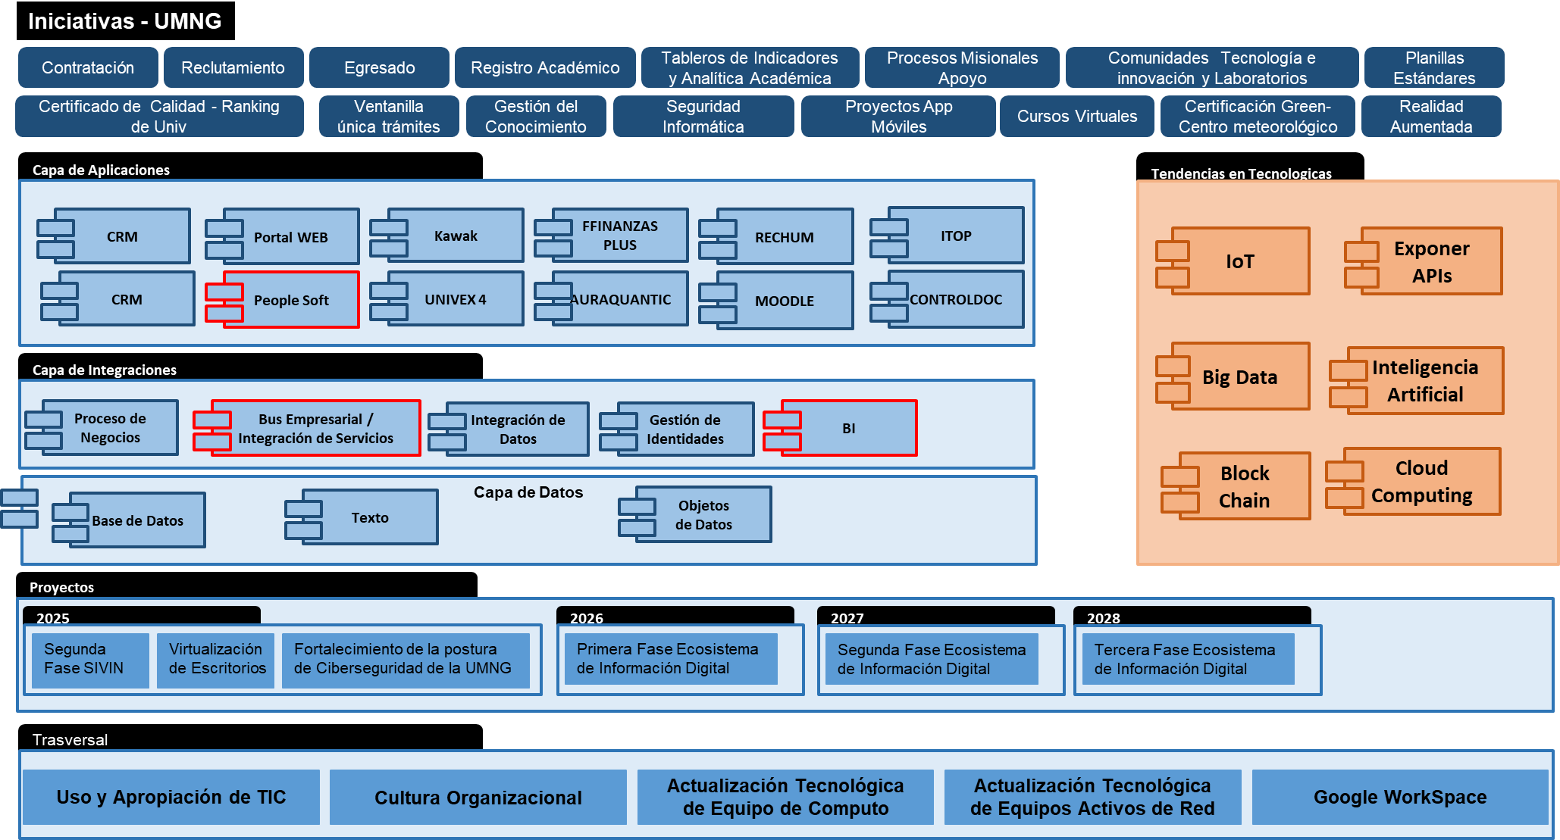
Gráfica 2. Componentes arquitectura ToBe

Estrategia de IT
    - Lienzo estratégico Modelo de IT
SOCIOS CLAVE  - Estratégicos:  - Ministerio de Educación Nacional  - MinCiencias  - Interno  - Rectoría  - Oficina de Planeación estratégica  - Control interno  - Externo:  - MinTIC  - Proveedores de servicios de comunicaciones  - Compañías de sistemas de información | ACTIVIDADES CLAVE  - Gestión de recursos tecnológicos  - Hardware  - Comunicaciones  - Licencias  - Gestión de servicios tecnológicos  - Mesa de servicio  - Gestión de los sistemas de información | PROPUESTA DE VALOR  - Disponibilidad de los recursos tecnológicos  - Plataformas  - Comunicaciones  - Personal de soporte  - Calidad de los servicios que se prestan a clientes internos y externos |  | RELACIONES CON EL CLIENTE  - Asistencia personal | SEGMENTOS  Internos:  - Áreas misionales de la Universidad  - Divisiones de Admisiones y registro  - Vicerrectoría académica  - Vicerrectoría de investigaciones  - División de Bienestar Universitario  - División de Extensión y Proyección social  - Áreas de apoyo  - División Financiera  - Oficina asesora jurídica  - Oficina de protección al patrimonio  - División Logística  - División de Recursos educativos  - División de Laboratorios  - División de Gestión documental  - División de Gestión de Talento Humano  - División Financiera  Externos:  - Comunidad en general  - Sector Defensa
 | Recursos clave  - Personal de OFITIC  - Licencias de software  - Dispositivos de hardware (equipos, redes, etc) |  |  | CANALES  - Telefónico  - Sedes OFITIC Calle 100, Campus  - Email OFITIC  - Email gestor de identidades  - Email aulas virtuales  - Email de soporte TIC  - Mesa de servicio
ESTRUCTURA DE COSTOS  - Costos Fijos  - Licenciamiento, mantenimiento y garantía de equipos  - Servicios de comunicaciones  - Costos variables  - Iniciativas proyectos de inversión  - Contratistas: personal especializado  - Adquisición o renovación de hardware |  |  | FUENTES DE INGRESO  - Presupuesto para funcionamiento  - Presupuesto para inversión  - Presupuesto de regalías
Haciendo uso del modelo de lienzo estratégico de TI, los interesados pueden ver de manera global los aspectos importantes de la gestión de la Oficina de Tecnologías de la información y las comunicaciones OFITIC que realiza en la Universidad Militar Nueva Granada.
La metodología con que se desarrolló el lienzo estratégico fue de derecha a izquierda abordando primero:
- Segmentos de Clientes
- Propuesta de valor
- Canales
- Relación con clientes
- Flujos de ingreso
- Recursos claves
- Actividades claves
- Socios institucionales y aliados estratégicos
- Estructura de costos

Propósito de IT
Asesorar, orientar y ejecutar las políticas, planes, programas y proyectos de tecnología, garantizando su alineación con la estrategia institucional, el plan de acción, los procesos misionales y de apoyo, promoviendo la generación de valor estratégico sobre la capacidad y las inversiones realizadas, generando información que aporte valor a la toma de decisiones, gestionando el desarrollo y mantenimiento de los sistemas de información, visionando la tecnología como un servicio y promoviendo el uso y apropiación de las TIC, de manera que contribuyan al fortalecimiento y crecimiento de la Universidad. (Universidad Militar Nueva Granada, 2020)

Estructura administrativa de la Oficina Asesora de Tecnologías de la Información y las Comunicaciones
La Estructura administrativa de la Oficina Asesora de las Tecnologías de la Información y las Comunicaciones de la Universidad Militar Nueva Granada actualmente se establece de la siguiente manera (Universidad Militar Nueva Granada, 2018):
Una Jefatura de Tecnologías de la Información y las Comunicaciones (CIO) y cuatro secciones de apoyo:
- Sección de servicios tecnológicos
- Sección de sistemas de información
- Sección de uso y apropiación de las tecnologías de la información y las comunicaciones (TIC), tecnologías para el aprendizaje y el conocimiento (TAC) y tecnologías del empoderamiento y la participación (TEP)
- Sección de análisis y seguridad de la información.

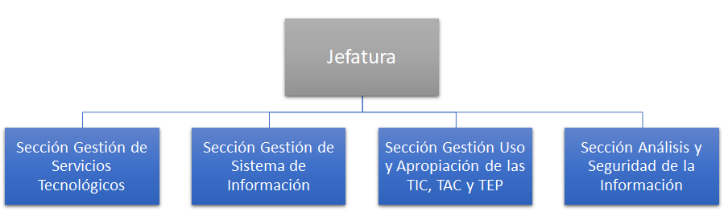Ilustración 2. Estructura administrativa actual OFITIC

Identificación y Análisis de Brechas
El propósito de identificar y analizar las brechas entre la Arquitectura Actual de la Universidad y la Arquitectura ToBe propuesta, manteniendo las directrices de la institución en sus objetivos estratégicos, acoplados al Marco Referencial de MinTIC, es identificar, comparar y analizar diferencias puntuales entre un estado actual y un estado deseado, y procesos intermedios de pequeños proyectos que generan una estructura sólida, eficiente y evolutiva.
Por tanto, las brechas pasarán a demostrar la transición requerida como proceso gradual a los objetivos deseados en la arquitectura objetivo como:
- Identificar las capacidades que la Universidad debe desplegar para lograr la arquitectura empresarial objetivo.
- Analizar las brechas de la arquitectura AS-IS con relación a ToBe, con relación a los dominios de Estrategia IT a utilizar y definir.
Para el análisis de brechas que se presenta a continuación, se ha elaborado la herramienta de brechas, la cual cruza los sistemas de información de la arquitectura AS-IS y la ToBe, dando como resultado los sistemas que van a ser modificados, eliminados, nuevos o se mantienen iguales.
Considerando la estructura tecnológica de la Universidad, se puede plantear un futuro favorable con la implementación de proyectos que afianzan el manejo de documentación, la Asistencia Inteligente y la construcción de un modelo analítico funcional de datos apoyado en la implementación del Big Data.
Basado en esta perspectiva se contempla a los proyectos propuestos como brechas y a su vez constitutivos padres de proyectos medianamente menores, pero de impacto trascendental.

Matriz Análisis de Brechas para la UMNG
Para el análisis de las brechas de la Universidad se utiliza la herramienta que propone el MinTIC, del proceso de Arquitectura que utiliza para identificar y analizar las mismas. En las cuáles se explica lo siguiente para su análisis:
- Colocar Mantener (M) en la celda de la intersección si se mantiene sin ajustes.
- Colocará Modificar (R) en la celda de la intersección si se mantiene, pero debe ser modificado.
- Colocará Eliminar (E) cuando el bloque estructural no se encuentra en la arquitectura objetivo.
- Colocará Nuevo (N) cuando el bloque estructural no se encuentra en la arquitectura actual y debe ser cubierto en la arquitectura objetivo.

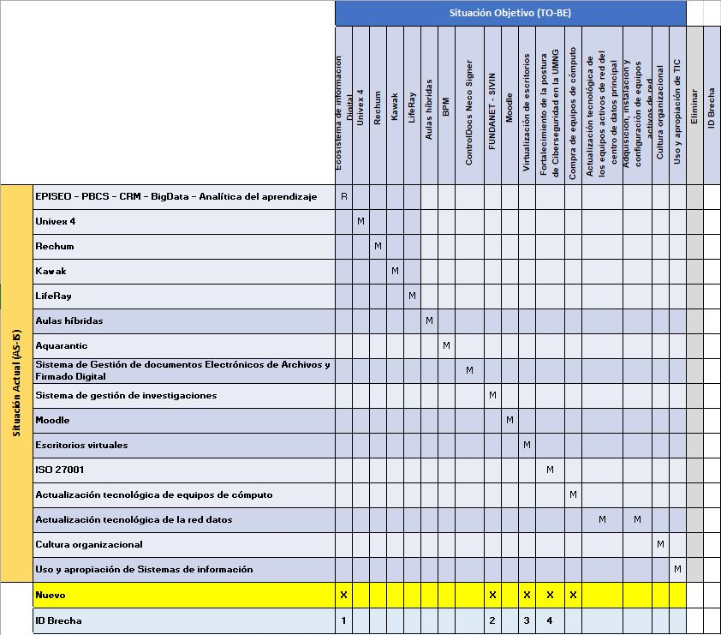
Gráfica 3. Matriz Análisis de Brechas
Se identificaron cuatro (4) brechas, incluyendo a los Proyectos Propuestos del cual se resalta el Ecosistema de información digital.

Documentación de Brechas
Las brechas son interpretadas como fronteras que posee el Diagrama AS-IS de la Universidad Militar nueva Granada y su Diagrama ToBe o momento deseado para el cual se pretende llevar a la institución universitaria, con una interpretación muy definida las Brechas pretenden describir aquellos eslabones estructurales (Hardware o Software) necesarios para la evolución tecnológica de la Universidad.
Así, se documentan identificando su fin y objetivo estratégico al que apunta manteniendo ecuanimidad con la Universidad, además de un realce de su prioridad dentro de la organización.

ID Brecha | Nombre | Descripción | Motivador | Prioridad
B1 | Ecosistema de información digital |  | Mejorar la gestión efectiva académica y administrativa para ofrecer servicios educativos de calidad | 1
B2 | Fundanet-SIVIN | Segunda fase de implementación del sistema de investigación | Complementar módulos de productividad, hojas de vida de investigadores y portal de investigación en el sistema | 4
B3 | Virtualización de escritorios | Contar con una plataforma de escritorios virtuales para el servicio de los estudiantes, docentes y administrativos | Disminuir la obsolescencia de equipos de cómputo en la Universidad | 3
B4 | Fortalecimiento de la postura de Ciberseguridad |  | Mejorar la cultura y concientización de la seguridad y privacidad de la información en la Universidad | 2
TABLA 1: Documentación de Brechas
Al detallar las brechas podremos denotar la implicación y el proceso de avance que propone enfrentar la Universidad, retos convertidos en metas, las cuales a su vez se transforman en objetivos y proyectos estructurales para impulsar la transformación tecnológica y académica.
Como primer paso se sugiere enfatizar en garantizar un Sistema Integrado de Información, que reduzca la dispersión operativa de los procesos administrativos, que, aunque pueden ser funcionalmente efectivos de manera particular, es indispensable actualizarse, según las nuevas tendencias tecnológicas. Seguidamente se propone fortalecer la postura de Ciberseguridad en la Universidad generando una cultura de concientización entre la comunidad neogranadina de seguridad y privacidad de la información.
Se sugiere un proyecto de virtualización de escritorios que ayude al proceso de renovación de equipos de cómputo para las diferentes dependencias académico-administrativas con el fin de disminuir la obsolescencia, mejorar el proceso de actualización de software y brindar una solución de movilidad de funcionarios Directivos y administrativos en la cual puedan utilizar recursos de cómputo entre las diferentes sedes de la Universidad.
Como última proyección, se plantea una segunda fase de implementación del software de investigaciones SIVIN-FUNDANET, con módulos en servicio tipo SaaS para gestión de producción científica, hojas de vida de investigadores, portal de investigación y cuadro de mandos con Power BI que complementen a los implementados en la primera fase.

DOFA

La DOFA se encuentra analizada de acuerdo con los diferentes dominios de IT utilizando las siguientes siglas para cada uno de ellos:
- EG: Estrategia y Gobierno
- SD: Seguridad Digital
- ST: Servicios tecnológicos
- SI: Sistemas de información
- GI: Gestión de la información
- UA: Uso y apropiación

DEBILIDADES | FORTALEZAS | AMENAZAS | OPORTUNIDADES
 | EG-Se está reformulando el Plan de desarrollo institucional 2024-2050.  EG-El PETI tiene seguimiento al año 2023.  EG-Se está proyectando la construcción del PETI del periodo 2024-2028 |  | EG-Se cuenta con un Plan Nacional de desarrollo 2022-2026  EG-Se cuenta con lineamientos, guías y estándares del habilitador Arquitectura de la Política de Gobierno digital referente al Plan estratégico de TI
EG-No se cuenta con un informe de práctica estratégica de Arquitectura Empresarial reciente.  EG-No existe un comité de Arquitectura empresarial que genere lineamientos | EG-Se cuenta con un informe de una consultoría que se realizó a nivel de Arquitectura Empresarial. |  | EG-Conformar un grupo interdisciplinario con diferentes áreas de la Universidad, para adelantar actividades apoyadas en el marco de referencia de MINTIC sobre arquitectura empresarial.
EG-No se cuenta con una Estrategia de IT definida ni Indicadores para su medición.  EG-No se asignan los recursos necesarios para dar cumplimiento a la hoja de ruta del PETI  EG-Dificultad para establecer niveles de madurez en torno a los distintos procesos que se manejan en la OFITIC | EG-Existen orientaciones generales para la actualización del Direccionamiento de la UMNG. |  | EG-Actualización del PETI de acuerdo con los lineamientos y guías ofrecidas por la Política de Gobierno Digital de MINTIC para definir la estrategia e indicadores
EG-Falta de Visión Sistémica de los procesos de la Universidad  EG-Reprocesos al interior de la Universidad. | EG-Conocimiento de los procesos por parte de personal de la OFITIC
EG-La Universidad no cuenta con un Plan de Continuidad del Negocio que garantice la continuidad de los servicios universitarios  EG-No se cuenta con un Plan de Recuperación de Desastres (DRP) | EG-Se tiene infraestructura instalada que contribuiría al desarrollo del plan de continuidad  EG-Propender para que, en coordinación con la Oficina estratégica de Planeación, se elabore el plan de continuidad, alineado con el PEI de la UMNG, gobierno y planes estratégicos de TIC. | EG-Desequilibrio con los proyectos y planes de gobierno de la UMNG. Incumplimiento a las directrices de MINTIC y Gobierno en Línea
EG-Falta de Políticas de Gestión en cada una de las secciones de la OFITIC.  EG-No contar con un adecuado Gobierno en las distintas secciones de la OFITIC. | EG-Desarrollar políticas de acuerdo con los nuevos procedimientos a plantear
EG-No se tiene una metodología de Gestión de Proyectos definida. | EG-Cada supervisor de contrato hace un seguimiento al proyecto que tiene a su cargo.  EG-Se capacitó a personal de OFITIC en metodologías ágiles para el desarrollo de proyectos (ITIL y KANVAN).  EG-La universidad tiene experiencia en la formulación y desarrollo de proyectos | EG-Por una inadecuada gestión, se puede tener el riesgo de no cumplir con el objeto contractual de los distintos proyectos.
EG-No se está ejerciendo funciones del Gobierno de TI | EG-La Oficina de OFITIC está organizada administrativamente con algunos de los dominios de la política de Gobierno digital.  EG-De acuerdo con el MIPG el Gobierno de IT está en cabeza del Comité de Gestión y desempeño de la Universidad. | EG-No cumplir con los lineamientos de la política de Gobierno digital en lo que respecta al dominio de Gobierno de TI
SD-Dependencia de una política de seguridad de la información desactualizada, lo que puede resultar en lagunas en la protección de los activos de información y la exposición a riesgos cibernéticos | SD-Avances en la actualización de la política de seguridad de la información, reflejando un compromiso con la mejora continua y la adaptación a las últimas tendencias y regulaciones. | SD-Aumento de ciberataques y amenazas avanzadas persistentes (APT) debido a la creciente sofisticación de los actores maliciosos y la expansión de su arsenal de herramientas y técnicas | SD-Mejora el porcentaje NIST del 34% obtenido en el análisis previo en diciembre de 2023, identificando áreas específicas que requieren atención y estableciendo planes de acción para abordarlas.
SD-Falta de recursos dedicados exclusivamente a la gestión de incidentes de seguridad, lo que podría ralentizar la detección y respuestas ante amenazas | SD-Implementación exitosa del EDR (Endpoint Detection and Response), fortaleciendo la capacidad de detección y respuesta ante amenazas cibernéticas. | SD-Vulnerabilidades en la infraestructura de IT y en los sistemas de información, que podrían ser explotadas por actores malintencionados para acceder, alterar o exfiltrar información sensible | SD-Continuar fortaleciendo la infraestructura de seguridad de la información mediante la implementación de controles adicionales y la optimización de los existentes
SD-Necesidad de mejorar la coordinación entre las diferentes áreas de la Universidad para garantizar una implementación efectiva de las medidas de seguridad y una comunicación fluida en caso de incidentes | SD-Realización de capacitaciones en seguridad de la información, mejorando el conocimiento y la conciencia de seguridad en todo el personal, lo que puede conducir a una cultura de seguridad más sólida. | SD-Factores humanos, como la falta de conciencia de seguridad, el descuido en el manejo de contraseñas y la ingeniería social, que pueden facilitar el éxito de ataques dirigidos, como el phishing y la manipulación de empleados para realizar acciones no autorizadas | SD-Ampliar las capacitaciones en seguridad de la información a todos los niveles de la organización, incluyendo personal administrativo, docente y estudiantil, para crear una cultura de seguridad más sólida y resiliente.
ST-No se tiene directorio de servicios tecnológicos actualizado | ST-Se tiene un inventario preliminar de la arquitectura de los servicios tecnológicos | ST-Reducción en el presupuesto asignado en vigencias futuras, por desconocer las necesidades actuales.
ST-Falta de recursos humanos con disponibilidad efectiva para el aprovechamiento y apropiación de la infraestructura.  ST-La Universidad no ha suministrado los encargos del personal que ha renunciado en la OFITIC, ya sea por traslados internos o renuncias definitivas. | ST-Compromiso del personal actual en el aprendizaje para el manejo de la infraestructura actual. | ST-Indisponibilidad de los servicios de la infraestructura que no se estén gestionando apropiadamente. | ST-Generar plan de capacitación para el manejo de la infraestructura actual
ST-No se cuenta con un plan para la gestión de disponibilidad. | ST-Se cuenta con un almacenamiento alterno a la Universidad para la replicación del Core del negocio.  ST-Se cuenta con Backup de Bases de datos.  ST-A nivel de la capa de aplicación se realizan réplicas de algunos servidores de los sistemas misionales. | ST-No contar con operadores que integren el DCC y el DRP. | ST-Replicación de los servicios Core del negocio, backup de las bases de datos y algunos servidores.
ST-No se cuenta con un plan de gestión de la capacidad general sino para proyectos específicos. | ST-Se cuenta con documentación de la infraestructura realizada en la implementación del Datacenter actual  ST-El Plan de Capacidad se realizó para la implementación del Proyecto Episeo | ST-Imposibilidad de proyectar el crecimiento de infraestructura necesaria para el desarrollo de nuevos proyectos | ST-Desarrollar el capacity planning con las directrices del fabricante.
ST-No se realiza un monitoreo completo de la infraestructura. | ST-Se cuenta con las plataformas para la realización del monitoreo | ST-Indisponibilidad parcial de los servicios tecnológicos. | ST-Coordinar el monitoreo para la totalidad de la infraestructura.
ST-Bajo nivel de ingresos del personal responsable de la custodia, soporte y mantenimiento de la infraestructura y sistemas de Información de la UMNG en relación con el sector público de TI | ST-OFITIC cuenta con mano de obra calificada a un menor coste del mercado actual. | ST-Pérdida del know-how de las personas que con el tiempo han estado en la universidad | ST-Aprovechamiento de los conocimientos y experiencia de personal profesional y técnico de la OFITIC.
ST-La actual herramienta de mesa de servicio no se encuentra estructurada y parametrizada de acuerdo con las mejores prácticas (ITIL - MINTIC). | ST-Existe una herramienta tecnológica para la gestión de los servicios tecnológicos ofrecidos por la OFITIC | ST-No interpretar indicadores de satisfacción de usuarios en los servicios de mesa de ayuda dispuestos por OFITIC. | ST-Estructurar y actualizar el actual catálogo de servicios de la OFITIC de forma clara para el usuario final.
ST-No se cuenta con una base de conocimiento en apoyo a la mesa de ayuda, que permita ofrecer un mejor servicio a los usuarios | ST-Existe un software de código abierto para implementar el sistema de mesa de servicio | ST-El tiempo medio de respuesta, puede incrementarse y con ello el malestar de los usuarios finales | ST-Documentar las soluciones dadas a los servicios realizados a través de la mesa de ayuda.
ST-No se cuenta con Acuerdos de Niveles de Servicio definidos para la atención a los diferentes requerimientos presentados. | ST-Definición de ANS en las herramientas de mesa de servicio disponibles |  | ST-Realizar análisis estadísticos de los tiempos de resolución de incidentes organizados según su urgencia e impacto, lo cual nos permitirá establecer posibles mejoras.
 | ST-Con la implementación actual del Data Center se optimizó el uso de energía  ST-En las compras de equipos de cómputo se tiene en cuenta exigir las normas ambientales como la EPeat Gold, Energy Star, ROHS |  | ST-Reducción en el consumo eléctrico porque se apagó el DataCenter antiguo.
ST-Restricciones presupuestales para contratos de mantenimientos de aires acondicionados  ST-El mantenimiento de aires acondicionados contratado no es ejecutado por una empresa certificada por el fabricante. | ST-Contrato de soporte de expertos en manejo de aires acondicionados | ST-Incidentes en los aires acondicionados | ST-Mantenimientos en aires acondicionados
 | SI-Existe un documento base de catálogo de servicios de sistemas de información | SI-Incremento del número de solicitudes de servicios no prestados por la OFITIC | SI-Diseñar un catálogo de servicios digital para comunicarlos a los stakeholders.
SI-No se encuentra documentada la arquitectura IT de los sistemas de información existentes con el inventario de interfaces, diagramas de interoperabilidad con otras Entidades | SI-Implementación del Ecosistema de información digital. | SI-Indisponibilidad y posibles reprocesos | SI-Documentar la arquitectura de IT de los futuros sistemas de información a implementar en la Entidad.
SI-Falta documentación de las arquitecturas de referencia y de solución de los sistemas de información actuales | SI-Implementación del Ecosistema de información digital. | SI-Desconocimiento de arquitecturas de referencia y de solución de los sistemas de información actuales que pueden generar mayor complejidad en futuros mantenimientos y soportes. | SI-Documentar las arquitecturas de referencia y de solución de los futuros sistemas de información.
SI-Se tiene licenciamiento OnPremise | SI-Se tiene en cuenta en los contratos de mantenimiento e implementación de sistemas de información incluir la cesión de licencias. | SI-Omitir en las obligaciones contractuales de implementación de sistemas de información elementos importantes para la cesión de licenciamiento | SI-Migrar todo el licenciamiento de sistemas de información a tipo SaaS.
SI-Falta implementar algunas fases dentro de la metodología de desarrollo, implementación y mantenimiento de sistemas de información | SI-Existe una metodología para el desarrollo, implementación y mantenimiento de sistemas de información | SI-Implementación de requerimientos definidos en sistemas de información que no cumplan con las expectativas de los grupos de interés | SI-Adoptar fases no desarrolladas en la metodología de desarrollo, implementación y mantenimiento de sistemas de información sugeridas en el modelo de gestión de MinTIC.
SI-En algunos casos no se utilizan los documentos formales, para la aceptación de nuevos requerimientos dentro del ciclo de vida de los sistemas de información | SI-Existen formatos definidos para gestión de control de cambios en los sistemas de información | SI-No tener una trazabilidad completa y consolidada del ciclo de vida de los sistemas de información | SI-Uso de metodologías formales para el desarrollo de proyectos de software.
 | SI-Se tienen ambientes independientes en el ciclo de vida de los sistemas de información | SI-No tener un plan de gestión de la configuración para sistemas de información que garanticen la homogeneidad de los ambientes correspondientes | SI-Generar un plan de gestión de la configuración para sistemas de información futuros.
 | SI-Se tiene una estrategia de mantenimiento de los sistemas de información existentes
 | SI-Los sistemas de información actuales manejan logs de auditoría |  | SI-Diseñar una estrategia transversal basada en logs para realizar la auditoría de los sistemas de información.
GI-Falta de controles en los sistemas de información en el registro de información | GI-La Base de Datos utilizada permite llevar controles de la integridad del dato | GI-Corrupción de los datos | GI-Implementar controles de registro de información a nivel de bases de datos.
GI-No se tienen establecidas todas las fuentes de información de la Universidad |  | GI-Información que no está en un medio adecuado para estar disponible de forma automática | GI-Definir fuentes de información únicas.
GI-No se cuenta con una bodega de datos de la información de la Universidad. | GI-Repositorio estadístico local para sistema SNIES. | GI-Información redundante por la no centralización de fuentes de información. | GI-Aplicar una metodología existente para creación de bodegas de datos (metodología Kimball ).
GI-Falta de adopción del uso de herramientas de inteligencia de Negocio | GI-Conocimiento en el uso de herramientas existentes por parte del personal de la sección de gestión de la información | GI-Resistencia al cambio de procesos existentes en la forma como se trabajan los informes por parte de los usuarios finales
GI-Información inconsistente e incompleta | GI-Agilización de los procesos basados en información verídica | GI-Falta de interoperabilidad con fuentes externas públicas | GI-Realizar convenios con entidades públicas para validar información que mejoran la calidad de los datos.
SD-Falta de conocimiento por parte de los funcionarios sobre el Sistema de Gestión de Seguridad de la información - SGSI. | SD-Se cuenta con un manual de Seguridad de la Información así mismo el procedimiento para el manejo de datos personales | SD-La Universidad puede no estar preparada para la Certificación ISO 27001 | SD-Certificar a la Universidad en ISO 27001.
SD-No contar con los requisitos para establecer, implementar, mantener y mejorar continuamente un Sistema de Gestión de Seguridad de la Información (SGSI - ISMS). |  | SD-Riesgos que afecten la seguridad, disponibilidad y confidencialidad de la información. | SD-Posicionamiento de la Universidad frente a otras entidades educativas contando con la Certificación ISO 27001 - Seguridad para la comunidad Neogranadina en los procesos de seguridad.
UA-Herramientas tecnológicas y software con un bajo nivel de uso por las partes interesadas.  UA-Falta de participación por parte de la comunidad en las diferentes capacitaciones.  UA-No existen suficientes indicadores de uso y apropiación que permitan evaluar el nivel de adopción de IT | UA-La UMNG cuenta con infraestructura y herramientas de acceso virtual para la implementación de clases en modalidad presencial o a distancia.  UA-La OFITIC ofrece y coordina capacitaciones en manejo de herramientas más utilizadas y en temas TIC relevantes para los grupos de interés de la Universidad. | UA-No se cuenta con una estrategia de uso y apropiación de servicios TIC basada en los lineamientos de MinTIC | UA-Implementación de una estrategia de uso y apropiación de TIC basada en los lineamientos del MINTIC.  UA-Reestructurar la atención técnica de aulas virtuales para toda la Universidad.  UA-Poder implementar módulos interactivos de aprendizaje de conocimiento (inducción y reinducción) en herramientas de IT para la comunidad neogranadina.  UA-Con la construcción o modificación del proceso y procedimientos de calidad de OFITIC, se podrán proponer y/o modificar indicadores de uso y apropiación de TIC, TAC y TEP.
UA-Falta de atención por las partes interesadas para planear y organizar capacitaciones al interior de sus dependencias | UA-En algunos proyectos de TI, se contemplan planes de gestión del cambio, que incluyen procesos de capacitación y de trasferencia de conocimiento a grupos de interés para su apropiación. |  | UA-Generar planes de capacitación internos o externos para funcionarios de dependencias y docentes de facultades que permitan aumentar sus capacidades de IT necesarias en la Universidad.  UA-Todos los contratos de uso de tecnologías de IT incluyen planes de capacitación o reinducción para las partes interesadas durante su vigencia.  UA-Apoyo de entidades externas como Oracle Academy, Fortinet, Cisco, Checkpoint y Microsoft para desarrollar capacitaciones a grupos de interés de la Universidad.
UA-Al no estar concentrado al 100% los esfuerzos del personal de Uso y apropiación de las TIC, en funciones propias de la sección, hay dispersión de esfuerzos en el apoyo de las aulas virtuales. | UA-Se cuenta con una estrategia limitada de apropiación que permite dar continuidad a los planes de capacitación de herramientas tecnológicas que se soportan técnicamente desde la OFITIC. |  | UA-Se puede estructurar un plan de gestión de cambio que contemplen las prácticas, procedimientos, recursos y herramientas que faciliten el uso y apropiación de proyectos de TI.
EG-Ambiente y lugar de trabajo en sitio poco favorable. | EG-Prevención de los incidentes y accidentes laborales.  EG-Se tiene la capacidad de soportar tecnológicamente cualquier modalidad de trabajo remoto. |  | EG-Poder realizar trabajo en casa en caso de que la Universidad lo requiera para sus funcionarios.
EG-Existe aire acondicionado que podría impedir el uso de ventanas abiertas  EG-Oficinas cerradas completamente con poca ventilación | EG-Existen grandes ventanales en la oficina de la sede calle 100 que podrían ser modificadas para tener más ventilación natural. |  | EG-Mejorar la ventilación natural de la Oficina de la sede calle 100.
EG-Desconocimiento del proceso de reciclaje de aparatos electrónicos y eléctricos en la Universidad  EG-Acumulación de inventarios de RAE en lugares no adecuados. | EG-Compromiso que tiene la OFITIC con la política de reciclaje de la Universidad.  EG-Auditores en Normas ISO que maneja la Universidad. |  | EG-Proponer funcionarios de la Oficina para que se capaciten como auditores En normas ISO que tiene la Universidad.

TENDENCIAS TECNOLÓGICAS

La transformación digital es un fenómeno imparable, a medida que surgen nuevas tecnologías y estas son aplicadas sobre los diferentes procesos de negocio, productos y activos que constituyen una organización.

Según datos publicados en el Worlwide Digital Transformation 2022 Predictions, elaborado por International Data Corporation (IDC), el gasto mundial en transformación digital durante 2022 alcanzó los 1,8 billones de dólares, lo que supone un aumento del 17,6% respecto al año 2021.

Para 2023, el 90% de las organizaciones en todo el mundo priorizaron las inversiones en herramientas digitales, para aumentar la oferta de espacios y activos físicos que ofrecen experiencias digitales”. Además, se espera que “para 2025, el 60% de las organizaciones adopten un enfoque basado en la automatización, los centros de excelencia (COE) y las plataformas Low Code y No Code”.

Aunque la automatización de procesos de negocio y el uso de plataformas No Code irá ganando cada vez más peso en el terreno empresarial, se espera también un “boom” en cuanto a la integración de otras tecnologías como la IA adaptativa, el metaverso o la nube industrial.

Las principales tendencias tecnológicas estratégicas que se marcarán del año 2024 son:

IA Adaptativa

Cada vez son más las organizaciones que adoptan sistemas de inteligencia artificial para optimizar el servicio al cliente, diseñar soluciones inteligentes y autosuficientes, y mejorar su posición competitiva en el mercado.

No obstante, la IA adaptativa, va un paso más allá, al superar los modelos tradicionales de aprendizaje automático o Machine Learning que se venían aplicando hasta ahora. Mientras que los sistemas de IA tradicionales pueden ver afectado significativamente su nivel de precisión funcional y de eficiencia, ante cambios en el entorno operativo, los sistemas de IA basados en un método de aprendizaje adaptativo emplean un enfoque flexible y continuamente enriquecido. Esto permite al sistema monitorear y aprender de los cambios que se producen, mientras continúa trabajando en predicciones más antiguas, manteniendo los procesos actualizados en tiempo real.

IA Generativa

La inteligencia artificial generativa, es una rama de la IA que se basa en desarrollar algoritmos y modelos capaces de crear contenido original o único. Se dedica a la creación de nuevos datos que no existían antes, promocionando la creatividad y originalidad. (Tomado de https://codster.io/blog/que-es-genai-gen-ai-como-funciona/).

Metaverso

Actualmente se llama metaverso a cualquier mundo virtual en tres dimensiones. Sin embargo, no existe una definición consensuada a este respecto. Algunos lo definen como una evolución de Internet, otros hablan de la convergencia entre nuestro espacio físico y el entorno digital y, finalmente, otros se refieren a un ecosistema que integra diferentes mundos virtuales que ofrecen una experiencia inmersiva a los usuarios y donde se pueden llevar a cabo diferentes actividades cotidianas.

En la actualidad podríamos decir que hay dos tipos de metaverso, los que usan tecnología Blockchain y los que no. En el primer caso podemos encontrar ejemplos como Decentraland, donde la tecnología Blockchain concede cierta interoperabilidad a la plataforma, al poder utilizar las monedas obtenidas (criptomoneda MANA) en este universo en 3D en otras plataformas diferentes. En el segundo caso, encontramos ejemplos como el del videojuego Fortnite, donde un usuario puede comprar activos y utilizar la moneda propia que ofrece ese juego, de forma exclusiva en esa plataforma.

Superaplicaciones

Las superaplicaciones, también denominadas superapps es un ecosistema cerrado de muchas aplicaciones.

Por tanto, se trata de una especie de plataformas todo en uno, donde el usuario tiene todos los servicios que necesita, en un solo lugar. Esto supone importantes beneficios, ya que se suprime la necesidad de descargar otras aplicaciones y familiarizarse con sus dinámicas de uso.

Estas superaplicaciones en la actualidad se encuentran en mercados como Asia y América Latina, donde ya son una realidad, con ejemplos como el de WeChat en China y Rappi en Colombia. Sin embargo, en EE. UU. y Europa, por ahora habrá que esperar a que alguna compañía decida lanzarse a la piscina y reunir en un único espacio, diferentes tipos de servicios como financieros, ocio, transporte, belleza y bienestar.

Tecnología sostenible

La tecnología es un aliado imprescindible para el cumplimiento de los Objetivos de Desarrollo Sostenible (ODS), establecidos dentro de la Agenda 2030. Un documento, este último, que fue aprobado en el año 2015, por la Asamblea General de las Naciones Unidas y que establece 17 objetivos y 169 metas a desarrollar, con horizonte 2030.

Tomando como punto de partida este contexto, la tecnología puede contribuir al cumplimiento de muchas de las metas establecidas dentro de los 17 ODS. Algunos ejemplos de ello, los encontramos en la generación de energía limpia y asequible, mediante la construcción de redes y ciudades inteligentes; junto con las medidas de acción contra el cambio climático donde, a nivel tecnológico, destacan la creación de centros de datos ecológicos y sistemas de alimentación eléctrica ecológicos.

Por todo ello se puede decir que las tecnologías sostenibles, también denominadas tecnologías sustentables, son aquellas que buscan preservar los principios de sostenibilidad y minimizar el impacto medioambiental.

Realización del valor inalámbrico

El término “realización del valor inalámbrico”, en inglés Wireless-value realization, es acuñado por la firma analista Gartner para describir “la gama de formas en que las tecnologías inalámbricas de próxima generación pronto brindarán servicios nuevos y mejorados y reducirán los costes de capital.”

Según Gartner, la tecnología inalámbrica está experimentando una importante evolución en dos direcciones.

Por un lado, se está produciendo una mejora de las capacidades básicas de comunicación inalámbrica, lo cual conlleva un aumento del abanico de posibilidades que ofrecen, respecto a épocas anteriores.

Por otro lado, la tecnología inalámbrica está evolucionando de tal forma que trasciende la conectividad e incorpora capacidades que, según Gartner “sirven como base para la innovación tecnológica”. Tanto es así que, actualmente, se está aplicando en diferentes áreas relacionadas con la “detección de radares, la mejora de la ubicuidad, desarrollo de sistemas inalámbricos de ultra bajo consumo y servicios de valor añadido, tales como la transmisión multidifusión o las comunicaciones vehículo a vehículo”.

Nubes industriales

Las plataformas de nube industrial o para uso industrial son otra de las tendencias tecnológicas que marcaron el año 2023. Un concepto que no debe confundirse con el de nube comercial. Si el primero hace referencia a los sistemas o servicios en la nube diseñados para servir a un proceso industrial determinado, como la fabricación de fármacos; el segundo se refiere a los sistemas cloud computing creados de forma exclusiva para los clientes que demandan este tipo de servicios y que no sirven para un proceso industrial concreto.

Las soluciones de nube industrial confieren importantes beneficios y ventajas en entornos de fabricación y relacionados como, por ejemplo:

Fomentan los procesos de integración vertical, es decir, contribuyen a la alineación entre los procesos de producción y aquellos que están vinculados con las diferentes unidades de negocio de una organización como marketing, ventas, logística, TI, etc. Todo ello, mediante la creación de una red de colaboración fluida y centrada en los datos.

La nube industrial está mejor equipada para adaptarse a los cambios que se avecinan con la Industria 4.0. Esto es debido a su capacidad para recibir datos de dispositivos inteligentes e integrar protocolos de comunicación.

La nube industrial permite cumplir con requisitos industriales variables y altamente personalizados, ya que comprende datos, estándares y políticas asociadas con una industria específica.

Sistema inmunológico digital

Para comprender la naturaleza de este término hay que remontarse a una publicación del año 2012 titulada “El surgimiento de un sistema inmunológico digital”. Un documento recogido en el catálogo del National Center for Biotechnology Information (NCBI) en el que se intenta esclarecer el significado de este séptimo integrante del listado de tendencias tecnológicas 2023.

Según señala el documento, el término fue acuñado por David Lipman de NCBI, y quien establece “una analogía entre la computación y la biología, una técnica recurrente de los científicos computacionales (virus, algoritmos genéticos y redes neuronales)” para explicar este concepto.

Según indica Lipman “un sistema inmunitario digital funciona de la misma manera que un sistema inmunitario biológico adaptativo: observando el panorama microbiano, detectando amenazas potenciales y neutralizándolas, antes de que causen un daño generalizado”.

Por tanto, el objetivo de este sistema inmunológico digital es detectar un nuevo virus, prácticamente en el mismo momento en que este se introduce en el sistema informático de una organización. El sistema inmune lo captura de forma automática, lo analiza, agrega detección y protección contra este nuevo tipo de virus, lo elimina y transfiere la información a los sistemas que ejecutan el antivirus, para que pueda detectarse de forma inminente en el futuro. Así, lo que se consigue es que los virus puedan eliminarse casi tan pronto como se introducen en el sistema.

AI TRiSM

AI TRiSM es la abreviatura de ArtificiaI Intelligent (T)rust, (Ri)sk y (S)ecurity (Gestión). Un concepto que se refiere a la necesidad de desarrollar métodos que permitan aplicar principios éticos a los modelos de IA. Ahora bien, ¿qué son los modelos de IA? El también denominado modelado de IA hace referencia a la creación, formación e implementación de algoritmos de aprendizaje automático, a partir de los datos empresariales disponibles, emulando así un proceso de toma de decisiones lógico.

En este sentido, resulta imprescindible que las organizaciones se comprometan a crear modelos éticos y transparentes en aras de garantizar la seguridad y los derechos fundamentales de los usuarios. Más si cabe teniendo en cuenta el creciente papel de la inteligencia artificial y la robótica a nivel empresarial, tecnologías de la industria inteligente o 4.0, en los próximos años.

Tal es la importancia de esta cuestión que, en noviembre de 2021, los 193 Estados miembros de la Conferencia General de la UNESCO sentaron un precedente, adoptando el que está considerado el primer instrumento normativo mundial sobre IA, conocido bajo el nombre de Recomendación sobre la Ética de la Inteligencia Artificial. Un documento cuya función es proteger y promover los derechos humanos, además de servir como base normativa global, para contribuir al respeto del estado de derecho en el mundo digital.

Observabilidad aplicada

Podríamos decir que el concepto de observabilidad aplicada, en lo que respecta a las áreas de IT y computación en cloud, se divide en dos fases.

Fase 1: Observar un flujo constante de datos de rendimiento de una aplicación distribuida y el hardware en el que se ejecuta.

Fase 2: Aplicar correcciones y mejoras para depurar la aplicación distribuida, es decir, una aplicación formada por distintos componentes que se ejecutan en entornos separados, dentro de una red.

La finalidad del décimo integrante del listado de tendencias tecnológicas es favorecer la integración y relación de múltiples fuentes de datos de telemetría (tecnología que sirve para monitorizar a distancia y analizar los datos procedentes de diferentes sistemas informáticos) que, en conjunto, ayudan a comprender mejor el funcionamiento de un sistema de software bajo observación, a monitorizar su rendimiento y a identificar problemas, para su posterior corrección.

Plataformas de software componibles

La tecnología está en constante evolución. Una prueba de ello, la encontramos en la gran disparidad de soluciones software que copan el mercado tecnológico. Una situación que, en muchas ocasiones, lleva a las empresas a iniciar todo un proceso de investigación, análisis y comparación de distintas soluciones, hasta dar con aquella que mejor se adapta a las necesidades y demandas de un determinado departamento o área.

Frente a este tipo de soluciones de software, existe una alternativa en el mercado, capaz de satisfacer las diferentes necesidades de todos los departamentos que forman parte de una organización, las plataformas de software componibles. Un producto tecnológico que permite intercambiar y vincular componentes de software a voluntad, mediante conectores de aplicaciones.

Las empresas que apuesten por esta tendencia tecnológica, podrán responder de forma más rápida ante los cambios e imprevistos del mercado, minimizar los costes operativos, incrementar la eficiencia y mejorar la competitividad de la organización.

Cloud Computing

Es un sistema de computación distribuida orientada a uno o varios usuarios, que consiste en una granja de servidores virtuales e interconectados, suministrados dinámicamente y presentados como uno o más recursos, según el nivel de servicio pactado entre proveedor y consumidor. Las características de este escenario, corresponde a la distribución dinámica de recursos a múltiples usuarios, entrega de servicios en forma de Webservices con la flexibilidad de adicionar o retirar, todo ello de acuerdo con la capacidad contratada.

Los servicios ofrecidos bajo esta tecnología están diferenciados de la siguiente manera:
- Infraestructura como Servicio (IaaS): Se ofrecen como servicio servidores, almacenamiento y comunicación, siendo administrado por el usuario mediante instalación de un software que permite adicionar recursos desde el proceso de configuración de roles y permisos.
- Plataforma como Servicio (PaaS): Se ofrece como servicio un entorno de desarrollo para crear y alojar aplicaciones propias y distribuirlas, que permite monitorear y gestionar la infraestructura necesaria para su operación.
- Software como Servicio (SaaS): Las aplicaciones se distribuyen como servicios y accedidas por demanda en internet.

Internet de las cosas - Internet of Things (IoT)

Es una tecnología basada en la conexión de objetos cotidianos a Internet que intercambian, agregan y procesan información sobre su entorno para proporcionar servicios específicos a los usuarios. Su objetivo es brindar una infraestructura que supere la barrera entre los objetos del mundo físico y su representación en los sistemas de información. No se trata de que un electrodoméstico cuente con un software integrado, sino que a través de la interconexión y el intercambio de información recopila datos sobre el uso del objeto que transforma, procesa y envía a otro objeto mediante internet o a una red privada basada generalmente en el protocolo TCP/IP. Los rasgos más característicos de esta tecnología son:

- Comunicación y cooperación: Los objetos deben poder estar conectados con otros en red o internet para utilizar datos, servicios, enfocando su esfuerzo en tecnologías de redes inalámbricas especialmente privadas, domésticas y empresariales.
- Identificación: Cada objeto debe poder ser identificado de forma única.
- Direccionamiento: Los objetos pueden ser ubicados y dirigidos a través de servicios de búsqueda o nombres de dominio y configurándose remotamente.
- Detección: Es la recolección de información ejercida por cada objeto que se almacenan, procesan o envían para actuar sobre el objeto.
- Actuación: Los objetos contienen dispositivos mecánicos, denominados actuadores que intervienen para manipular físicamente su entorno o para controlar los procesos en tiempo real a través de internet.
- Procesamiento de información integrado: Para aquellos objetos que cuentan con capacidad técnica para procesar, almacenar e interpretar información de sus sensores.
- Localización y rastreo: Los objetos con tecnologías geolocalizadas como el GPS pueden buscar y ubicar un dispositivo mediante aplicaciones y bajo una alta demanda
- Interfaz de usuario: Los objetos inteligentes pueden comunicarse con los usuarios de forma directa o a distancia mediante interfaces, reconocimiento de voz, imagen o con sistemas de realidad virtual.

Big Data

Es un término que suele aplicarse a grandes volúmenes de información que no puede ser analizada o procesada porque superan la capacidad del software habitual para capturar, gestionar y procesar en un tiempo razonable y por medios habituales, el procesamiento de información. (Marqués, 2015). Las características clave que definen la información como Big Data son:

- Volumen: Cantidades de datos mucho más grandes de lo normal, por ejemplo, un motor a reacción puede generar 10 TB de datos en 30 minutos; con más de 25000 vuelos de aerolíneas por día el volumen de datos se ejecuta en petabytes.
- Velocidad: La frecuencia o alta velocidad con la que se proporcionan los datos que trasciende la celeridad normal de brindar la información.
- Variedad: Aquellos que no conservan los formatos tradicionales y definidos para un esquema de datos, entonces a medida que se añaden servicios, nuevos sensores o aplicaciones, se requieren nuevos tipos de datos para capturar dicha información.
- Valor: Identificar la información valiosa, transformarla, extraer los datos para tomar de ellos el conocimiento.

Los tipos de datos directamente relacionados a Big Data son:

- Datos de la empresa tradicional: Información de clientes en sistemas CRM, datos transaccionales ERP, transacciones de tienda web, datos contables, entre otros.
- Machine – generated / Sensor data: Incluye registros detallados de llamadas CDR (Call Detail Record), weblogs, medidores inteligentes, sensores de fabricación, registro de equipos y sistemas, etc.
- Datos de medios sociales: Información de plataformas social media como Facebook, Twitter, blogs, etc.
- Grandes bases de datos: Incluye información multidimensional, relacional y no relacional.
- Grandes conjuntos de datos no estructurados con mezcla de fuentes de origen y tipos de datos ya sean numéricos, textuales, gráficos, etc.

Los tipos de datos de las técnicas del Big Data:

- Web and Social Media: Contenidos web obtenidos de redes sociales.
- Machine-to-Machine (M2M): Tecnologías que permite conectarse a otros dispositivos (sensores o medidores) que capturan un evento (velocidad, temperatura, presión, etc.) para ser transmitidas a través de una red a otras aplicaciones que traducen los datos en información significativa.
- Big Transaction Data: Registros de facturación, llamadas CDR, etc., que pueden estar disponibles en formatos estructurados o semiestructurados.
- Biometrics: Información relacionada con la identificación y reconocimiento de características físicas como huellas digitales, retina, facial, genética, etc.
- Human Generated: Datos generados por las personas como llamadas, notas de voz, correos electrónicos, estudios médicos, datos electrónicos, etc. (Marqués, 2015)

BlockChain

Es una tecnología con una base de datos distribuida donde cada nodo o usuario en la red, ejecuta y registra transacciones, agrupándolas en forma de bloques. Es una forma segura, transparente y descentralizada de registrar transacciones automáticas que no se limita únicamente a las monedas digitales. Por muchos años, las organizaciones han utilizado base de datos para el registro de transacciones e información, donde ha sido necesaria una “autoridad central”, por ejemplo, un banco o una oficina gubernamental, que gestiona los cambios en las transacciones a fin de identificar su legitimidad y comprobar quién posee qué, de esta forma genera confianza a las partes y controla el acceso a la información en los registros oficiales. Blockchain sustituye la “autoridad central”, debido a su arquitectura distribuida, su sistema de algoritmos e incentivos, llamado minería que asegura una única verdad registral.

Se pueden identificar tres tipos de Blockchain:

- Blockchain pública: Hace referencia a una red a la que cualquier usuario puede acceder, realizar creación de bloques y participar en el proceso de validación.
- Blockchain de consorcio: Corresponde a una cadena de bloques donde el proceso de validación es controlado por una serie de nodos preseleccionados.
- Blockchain privada: Es una cadena de bloques en donde los permisos de escritura se mantienen centralizados en una organización, los permisos de escritura pueden ser públicos o restringidos. (ACCID, Auren, Alhos, Consejo General de Economista, & Universidad Pompeu Fabra, 2018).

Plataformas colaborativas

Corresponde al espacio virtual de trabajo, o herramienta informática que centraliza las funcionalidades necesarias a la conducción de un proyecto con su consecuente gestión del conocimiento y/o funcionamiento de una organización. Es un recurso común utilizado por profesionales, emprendedores, organizaciones y empresas en el mundo. Estas plataformas incluyen sistemas de mensajería instantánea, compartición de archivos, perfiles de usuarios, políticas de accesos y seguridad, bases de conocimientos estructurados, bases de datos transaccionales, entre otros. Tienen como objeto facilitar y cambiar la manera como se realizan muchos procesos y negocios, por lo que se han convertido en un medio para redefinir la empresa tradicional, la educación y la sociedad.

La plataforma colaborativa soporta el teletrabajo, que es un instrumento que contribuye a la transformación digital del país, a incrementar la productividad en las organizaciones, generar una movilidad sostenible, fomentar la innovación organizacional, mejorar la calidad de vida de los trabajadores y promover el uso efectivo de las tecnologías de la información y las comunicaciones en el sector productivo.

Robótica

Se considera una disciplina con múltiples facetas para mejorar los diferentes procesos que afectan la vida diaria. En una definición más técnica, se define a la robótica como el conjunto de procedimientos que aplica la informática al diseño y empleo de los aparatos electromecánicos que pueden ejecutar tareas físicas que, en sustitución de personas, realizan operaciones o trabajos, por lo general en instalaciones industriales.

Impresión 3D

Corresponde a la tecnología de fabricación por adición (capa a capa) de objetos, físicos o sólidos tridimensionales, colocando material a partir del apilamiento de capas base a partir de un modelo digital. Todos los procesos de impresión 3D requieren que el software, el hardware y los materiales trabajen en conjunto y pueden utilizarse para crear todo tipo de cosas, desde prototipos y piezas sencillas hasta productos altamente técnicos en cualquier sector de la industria

Microservicios – SOA

La arquitectura de microservicios es una evolución del estilo arquitectónico de SOA (arquitectura orientada a servicios). Los microservicios tratan los defectos de SOA para hacer que el software sea más compatible con entornos empresariales modernos basados en la nube. La arquitectura de microservicios se compone de componentes de software muy pequeños y completamente independientes, que se especializan en una tarea. Se comunican a través de las API, las cuales son reglas que los desarrolladores crean para permitir que otros sistemas de software se comuniquen con su microservicio. (AWS, s.f.)

DevOps

Es un proceso de desarrollo de software y cambio de la cultura empresarial que acelera la entrega de software de alta calidad mediante la automatización e integración de los esfuerzos de los equipos de desarrollo y operaciones de IT. En la práctica se extiende más allá del desarrollo y las operaciones para incorporar datos de todos los stakeholders de la aplicación (como diseño de plataforma e infraestructura, seguridad, conformidad, gestión, gestión de riesgos, línea de negocio, usuarios finales y clientes) en el ciclo de vida de desarrollo de software. (IBM, s.f.)

Plataformas de ciberseguridad

Es un conjunto integrado de capacidades tecnológicas, procesos, normas y recursos especializados orientados a proteger la información de una organización, gestionando de forma proactiva los riesgos de seguridad cibernética y estableciendo mecanismos de detección, prevención, contención y respuesta frente a amenazas e incidentes en el entorno digital.
Algunos componentes primordiales que conforman estas plataformas son:
- Centro de operaciones de Ciberseguridad (SOC) con capacidades de monitoreo continuo.
- Solución de Gestión de Eventos e Información de Seguridad (SIEM) y herramientas de correlación de alertas.
- Marco de Gestión de Riesgos Cibernéticos y modelado de amenazas.
- Controles de Seguridad de la Información por capas (endpoint, red, nube, aplicaciones, datos).
- Servicios Gestionados de Penetración y Análisis de Vulnerabilidades.
- Equipo de Respuesta a Incidentes Cibernéticos (CSIRT) institucional.
- Plataforma de Concientización y Entrenamiento en Ciberseguridad.

Realidad aumentada

La realidad aumentada es una tecnología que busca potenciar la actividad de los individuos con el medio que los rodea, para esto se ayuda de la información contenida de cada objeto que puede observar o con el que pueda interactuar. La realidad aumentada cuenta con niveles de acuerdo con la profundidad con que se utiliza. Se tienen varias utilidades, desde un código QR hasta unas gafas, las cuales pueden ver rutas de carretera. En educación brinda la oportunidad de ir más allá de los libros e interactuar con la información sin necesidad de salir de la realidad. (Melo, 2018).

CARACTERIZACIÓN DE LOS SERVICIOS
La Universidad orienta sus servicios de acuerdo con los grupos de interés, por este motivo se toman como base los siguientes grupos de interés:
- Estudiantes
- Egresados
- Docentes
- Administrativos
- Directivas
- Comunidad
- Industria

Cada uno de los servicios que se orientan a estos grupos de interés se pueden agrupar de acuerdo con su caracterización en:

- Servicios de Apoyo
- Servicios de Académicos
- Servicios de Investigación
- Servicios de Internacionalización

Debido a esto se presenta a continuación los servicios de acuerdo con el grupo de interés y su agrupación.

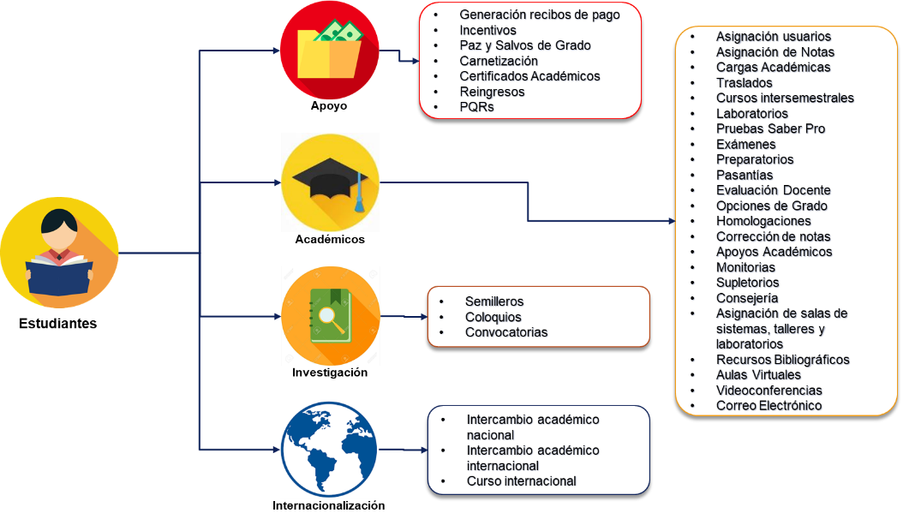

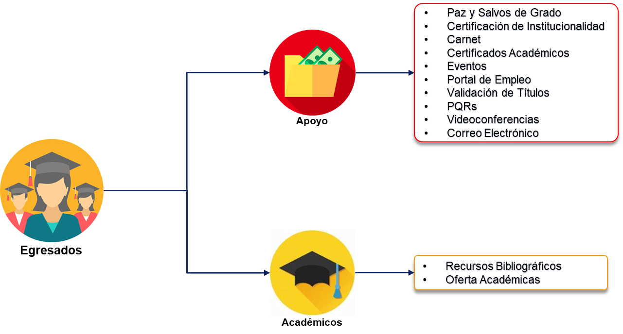

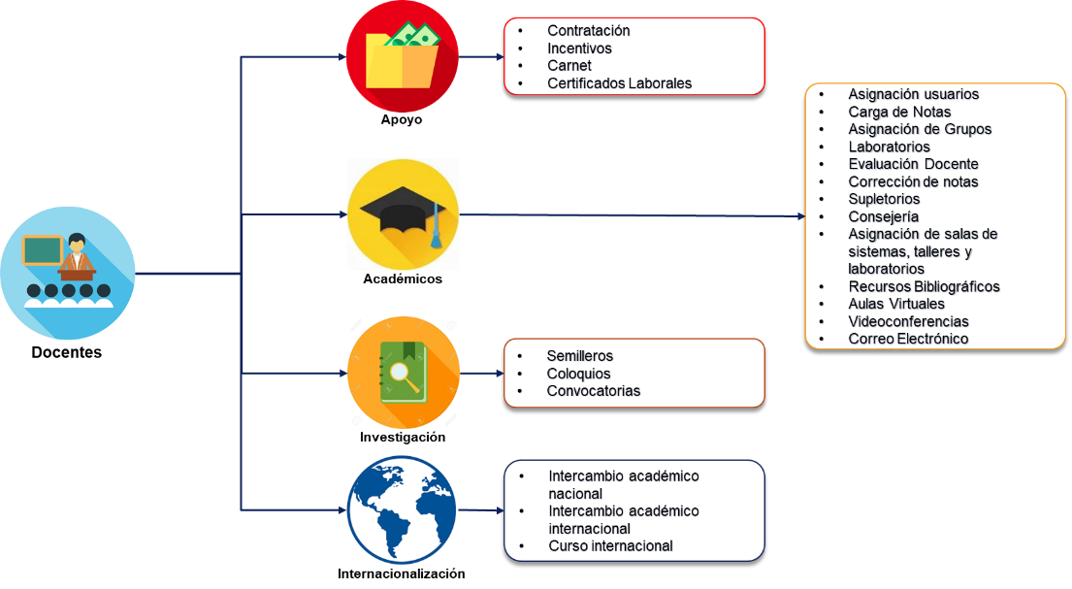

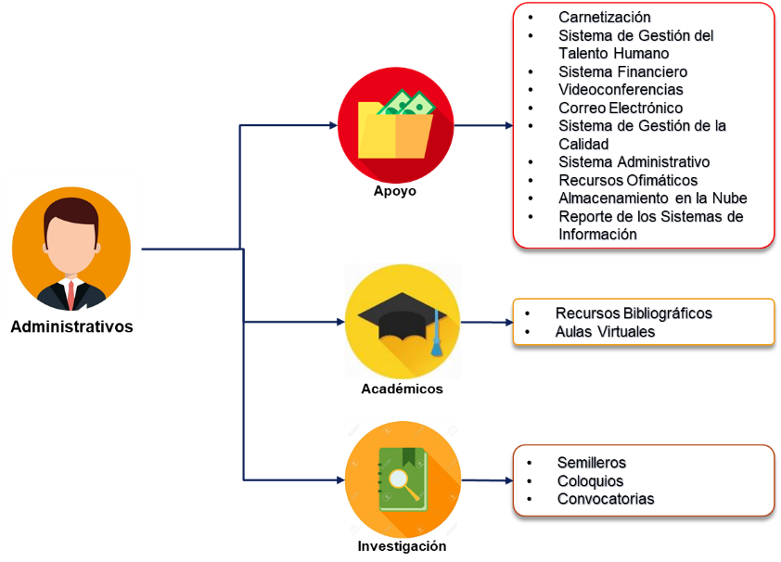

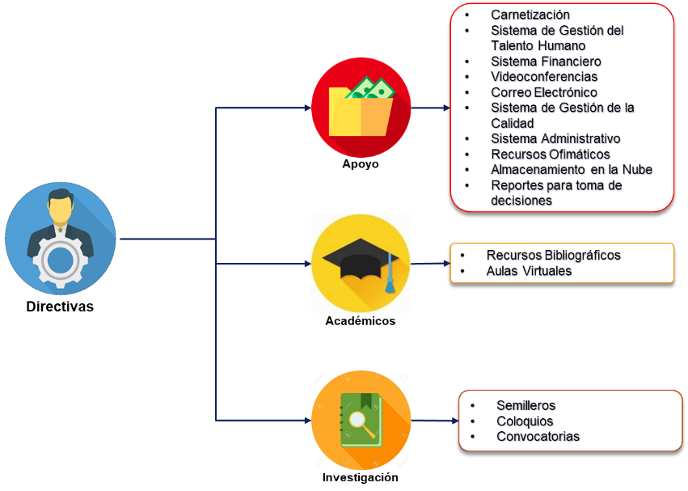

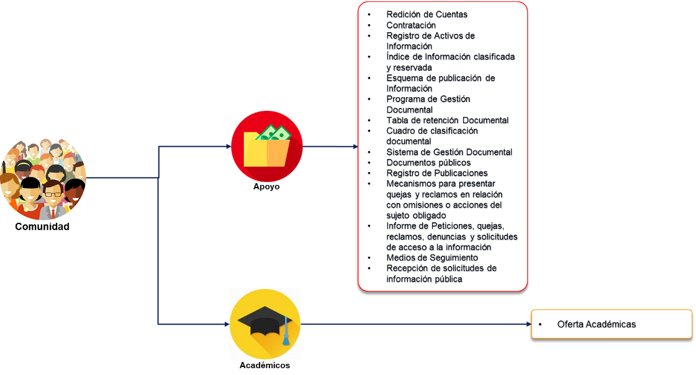
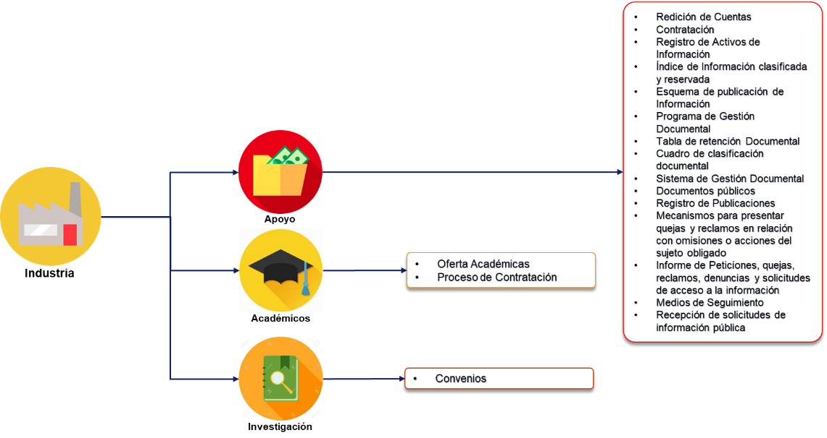

PROYECTOS

Ecosistema de Información Digital
La implementación del Ecosistema de Información Institucional fue constituida como un proceso transversal, siendo una solución tecnológica que permitiría transformar a toda la comunidad universitaria. Entre los procesos que se abordarían se encuentran ERP Financiero, HCM Nomina, Sistema Académico, BI, CRM y Planificación y Presupuesto.

A continuación, se encuentra una caracterización del sistema, sus procesos y las áreas con las cuales tendría interactividad.

PROCESOS | ÁREA
Sistema Contable y Financiero
Contabilidad general | Vicerrectoría Administrativa / División Financiera
Cuentas por pagar | Vicerrectoría Administrativa / División Financiera
Control presupuestal | Vicerrectoría Administrativa / División Financiera
Cuentas por cobrar | Vicerrectoría Administrativa / División Financiera
Compras | Vicerrectoría Administrativa / División Contratos y Adquisiciones
Activos fijos | Vicerrectoría Administrativa / División de Servicios Generales
Inventarios | Vicerrectoría Administrativa / División de Servicios Generales
Tesorería | Vicerrectoría Administrativa / División Financiera
Gestión de proyectos | Vicerrectoría Administrativa / División Financiera
Sistema Recursos Humanos
Selección de personal | Vicerrectoría Administrativa / División de Gestión de Talento Humano
Contratación de Personal | Vicerrectoría Administrativa / División de Gestión de Talento Humano
Administración de Compensaciones - Compensación base | Vicerrectoría Administrativa / División de Gestión de Talento Humano
Ausencias y vacaciones | Vicerrectoría Administrativa / División de Gestión de Talento Humano
Gestión de posiciones | Vicerrectoría Administrativa / División de Gestión de Talento Humano
Gestión de perfiles | Vicerrectoría Administrativa / División de Gestión de Talento Humano
Nómina global | Vicerrectoría Administrativa / División de Gestión de Talento Humano
Proyección de carrera | Vicerrectoría Administrativa / División de Gestión de Talento Humano
Administración de formación | Vicerrectoría Administrativa / División de Gestión de Talento Humano
Evaluación de desempeño | Vicerrectoría Administrativa / División de Gestión de Talento Humano
Sistema Académico
Admisiones | Vicerrectoría Académica / División de Admisiones, Registro y Control Académico
Comunidad del campus | Vicerrectoría General / División de Bienestar Universitario
Registro estudiantil | Vicerrectoría Académica / División de Admisiones, Registro y Control Académico
Estructura académica | Vicerrectoría Académica / División de Admisiones, Registro y Control Académico
Asesoría académica | Vicerrectoría Académica / División de Admisiones, Registro y Control Académico / Facultades
Cuaderno de notas | Vicerrectoría Académica / División de Admisiones, Registro y Control Académico / Facultades
Prácticas profesionales | Vicerrectoría Académica / División de Admisiones, Registro y Control Académico / Facultades
Finanzas estudiantiles | Vicerrectoría Administrativa / División Financiera
Educación continuada | Vicerrectoría General / División de Extensión y Proyección Social
Bi (Inteligencia de Negocios)
Tableros de Control | Oficina asesora de direccionamiento estratégico e Inteligencia Competitiva
Requerimientos no Funcionales
Integraciones | Vicerrectorías y Oficinas asesoras
Arquitectura - Rendimiento | OFITIC
Seguridad | Oficina de Patrimonio - OFITIC
Migración de información | Vicerrectorías y Oficinas asesoras
Planificación y Presupuesto
Requerimientos funcionales PBCS | Oficina de Direccionamiento Estratégico e Inteligencia Competitiva
Requerimientos no funcionales PBCS | OFITIC
CRM
Requerimientos CRM | División Comunicaciones y publicaciones - Área Atención al Ciudadano

Respecto al Ecosistema de la Universidad Militar de Peoplesoft, la UMNG contrato el servicio de implementación con el proveedor UT-KUO CONSULTING por medio del contrato DIVCAP-CPS-03-2021. Actualmente el proyecto se encuentra declarado en posible incumplimiento y en camino a un proceso jurídico para establecer el siniestro correspondiente. En consecuencia, los proyectos que se involucrarían con la salida a producción de este ecosistema tuvieron un retraso significativo. Desde la oficina de las TIC y en conjunto con las áreas y jefaturas responsables nos encontramos realizando labores para subsanar, fortalecer y garantizar los procesos financieros y de nómina restableciendo los softwares (UNIVEX, FINANZAS PLUS y RECHUM) que saldrían de uso cuando el ecosistema se encontrara en producción. Lo anterior en espera a que una vez se apruebe el PETI en la UMNG se pueda abordar un nuevo proyecto de ECOSISTEMA DIGITAL.

Un ecosistema digital es un entorno integrado de herramientas, plataformas y servicios digitales que facilitan el aprendizaje, la investigación, la colaboración y la gestión administrativa en una institución educativa. Este ecosistema busca conectar a todos los actores de la comunidad universitaria (estudiantes, profesores, personal administrativo) en un espacio virtual colaborativo y enriquecedor.

Objetivos
- Mejorar la experiencia del estudiante: Ofrecer un entorno de aprendizaje personalizado y flexible, con acceso a recursos educativos de alta calidad y herramientas colaborativas.
- Fomentar la investigación: Facilitar la colaboración entre investigadores, la gestión de datos de investigación y la difusión de los resultados.
- Optimizar los procesos administrativos: Automatizar tareas administrativas, mejorar la eficiencia y reducir costos.
- Promover la innovación: Crear un ambiente que fomente la creatividad y el desarrollo de nuevas ideas.

Componentes:
- Plataforma de aprendizaje: Un LMS (Learning Management System) que permita la gestión de cursos, la creación de contenido interactivo y la evaluación del aprendizaje.
- Repositorio institucional: Un espacio digital para almacenar y compartir recursos educativos, investigaciones y trabajos académicos.
- Herramientas de colaboración: Plataformas para la comunicación, la colaboración en proyectos y la gestión de equipos.
- Servicios de identidad digital: Un sistema centralizado para la autenticación y autorización de usuarios.
- Analítica de aprendizaje: Herramientas para recopilar y analizar datos sobre el comportamiento de los estudiantes y mejorar la calidad de la enseñanza.
- Integración con sistemas administrativos: Conexión con sistemas de gestión académica, contabilidad y recursos humanos.

Beneficios:
- Mayor flexibilidad: Permite el aprendizaje a distancia y en cualquier momento.
- Acceso a recursos globales: Conecta a la comunidad universitaria con expertos y recursos de todo el mundo.
- Mejora de la comunicación: Facilita la comunicación entre estudiantes, profesores y personal administrativo.
- Aumento de la eficiencia: Automatiza tareas administrativas y optimiza procesos.
- Fomento de la innovación: Crea un ambiente propicio para la experimentación y el desarrollo de nuevas ideas.

Etapas de la Implementación:
- Planificación: Definir los objetivos, alcance y presupuesto del proyecto.
- Diseño: Diseñar la arquitectura del ecosistema y seleccionar las tecnologías adecuadas.
- Desarrollo: Desarrollar y configurar las plataformas y herramientas.
- Implementación: Integrar los diferentes componentes y migrar los datos existentes.
- Capacitación: Capacitar a los usuarios en el uso de las nuevas herramientas.
- Evaluación: Evaluar el impacto del ecosistema en la comunidad universitaria y realizar ajustes si es necesario.
- Puesta en Marcha: También conocida como go-live, deployment es el momento en el que el software desarrollado se hace disponible para su uso por los usuarios finales.

Consideraciones Importantes:
- Participación de la comunidad universitaria: Involucrar a todos los actores en el proceso de diseño e implementación.
- Interoperabilidad: Asegurar la compatibilidad entre los diferentes sistemas y herramientas.
- Seguridad: Garantizar la protección de los datos y la privacidad de los usuarios.
- Escalabilidad: Diseñar un ecosistema que pueda crecer y adaptarse a las futuras necesidades

Arquitectura Empresarial enfocada en los sistemas de información de la Universidad

Objetivo del proyecto: Contratar una consultoría que permita planear y diseñar la arquitectura, el ciclo de vida, las aplicaciones, los soportes y gestión de los sistemas de información del Ecosistema de información Digital de la Universidad proyectado durante los próximos dos cuatrienios.
Debe contener las necesidades de sistematización en términos de información, procesos y estrategia organizacional. Debe describir el estado actual de la arquitectura de sistemas de información y el objetivo, que permita satisfacer las necesidades identificadas, con análisis de las brechas existentes para establecer la hoja de ruta que permita cerrarlas.
Presupuesto estimado para primera fase: $800.000.000

Sistema de gestión de investigaciones

La misión del Sistema de Gestión de la Investigaciones de la Universidad es promover, diseñar, desarrollar e implementar estrategias, herramientas de apoyo y proyectos de investigación, de innovación tecnológica, creatividad y mejoramiento continuo.
La Vicerrectoría de Investigaciones proyecta para este cuatrienio implementar otros módulos al servicio tecnológico tipo SaaS en cloud del software implementado durante el año 2022 en temas relacionados a:
- Gestión de producción científica.
- Gestión de las hojas de vida de los investigadores
- Tener un portal de investigación
- Hacer interoperable este software con otros sistemas de la Universidad.
- Tener un cuadro de control de mandos co POWER BI.

Adicional renovar el soporte y mantenimiento de la plataforma instalada con los módulos y alojamiento en Cloud.
Beneficios esperados:
- Aumento de la eficiencia: Automatización de tareas repetitivas y mejora de la organización del trabajo.
- Mayor visibilidad de la investigación: Facilita la difusión de los resultados de investigación.
- Mejora de la colaboración: Fomenta la colaboración entre investigadores y grupos de investigación.
- Cumplimiento normativo: Ayuda a cumplir con los requisitos de las agencias financiadoras y las normas éticas de investigación.
- Toma de decisiones basada en datos: Proporciona datos e informes para la toma de decisiones estratégicas.

Funcionalidades:
- Registro de proyectos: Creación y gestión de fichas técnicas de cada proyecto, incluyendo objetivos, metodología, presupuesto, etc.
- Gestión de datos: Almacenamiento seguro y organizado de datos de investigación, incluyendo la posibilidad de establecer permisos de acceso.
- Gestión de publicaciones: Seguimiento de las publicaciones derivadas de los proyectos, incluyendo artículos científicos, libros y capítulos de libros.
- Gestión de bibliografía: Creación y gestión de bases de datos bibliográficas personalizadas.
- Gestión de equipos: Creación de equipos de investigación y asignación de roles y responsabilidades.
- Gestión de tareas: Creación y asignación de tareas a los miembros del equipo.
- Gestión de presupuesto: Seguimiento del presupuesto asignado a cada proyecto y control de gastos.
- Integración con otras herramientas: Posibilidad de integrarse con otras herramientas como gestores de referencias bibliográficas, plataformas de colaboración y sistemas de gestión institucional.

Presupuesto para la implementación de la segunda fase: $650.000.000

Virtualización de escritorios

Objetivo General del Proyecto: Contar con una plataforma de escritorios virtuales para el servicio de estudiantes, docentes y administrativos.
La virtualización de escritorios VDI ha revolucionado la forma en que las universidades interactúan con la tecnología. Esta tecnología permite a los usuarios acceder a un escritorio completo, con todas sus aplicaciones y configuraciones, desde cualquier dispositivo con conexión a internet.
En un entorno educativo, la VDI funciona de la siguiente manera:
- Servidores centralizados: Todos los escritorios virtuales se almacenan en servidores potentes ubicados en una plataforma por servicio PaaS administrada por personal experto en su mantenimiento.
- Acceso remoto: Los estudiantes y profesores acceden a sus escritorios virtuales a través de cualquier dispositivo (computadora, tableta, smartphone) con conexión a internet y un navegador web o un cliente ligero.
- Personalización: Cada usuario tiene un escritorio personalizado con sus propias aplicaciones, configuraciones y archivos.
- Gestión centralizada: Los administradores pueden gestionar y actualizar todos los escritorios de forma centralizada, lo que simplifica el mantenimiento y la seguridad.

Beneficios para la educación
- Flexibilidad: Los estudiantes pueden acceder a sus materiales de estudio y aplicaciones desde cualquier lugar con conexión a internet, lo que fomenta el aprendizaje flexible y a distancia.
- Estandarización: La VDI permite estandarizar los entornos de trabajo, asegurando que todos los usuarios tengan acceso a las mismas herramientas y aplicaciones.
- Seguridad: Al centralizar los datos en servidores seguros, se reduce el riesgo de pérdida o robo de información.
- Reducción de costos: La VDI puede ayudar a reducir los costos de hardware, software y soporte técnico.
- Laboratorios virtuales: Se pueden crear laboratorios virtuales para que los estudiantes realicen experimentos y prácticas sin necesidad de estar físicamente presentes en un laboratorio.

Aplicaciones en la educación
- Laboratorios de informática: Los estudiantes pueden acceder a software especializado, como programas de diseño, simulación y análisis de datos, desde cualquier dispositivo.
- Entornos de aprendizaje personalizados: Se pueden crear entornos de aprendizaje personalizados para cada estudiante, adaptando el contenido y las actividades a sus necesidades individuales.
- Colaboración en tiempo real: Los estudiantes pueden colaborar en proyectos y tareas en tiempo real, independientemente de su ubicación geográfica.
- Acceso a recursos educativos: Se puede proporcionar acceso a una amplia variedad de recursos educativos, como libros electrónicos, videos y bases de datos.

Desafíos y consideraciones
- Conexión a internet: Una conexión a internet estable y de alta velocidad es esencial para un buen rendimiento de la VDI.
- Costos iniciales: La implementación de una infraestructura VDI puede requerir una inversión inicial significativa.
- Capacitación: Los usuarios y administradores necesitan capacitación adecuada para aprovechar al máximo las ventajas de la VDI.
- Seguridad: Es fundamental implementar medidas de seguridad robustas para proteger los datos de los estudiantes y de la institución.

La virtualización de escritorios ofrece una solución flexible y escalable para las universidades. Al permitir el acceso a recursos y aplicaciones desde cualquier lugar, la VDI fomenta el aprendizaje personalizado, la colaboración y la innovación. Sin embargo, es importante considerar los desafíos y las limitaciones antes de implementar esta tecnología.
- Meta: Primer año: 300 escritorios virtuales.
- Tiempo estimado de implementación: 6 meses.

Durante finales del año 2023 la universidad realiza un piloto con 10 escritorios virtuales los cuales se prueban en equipos de cómputo con edades superiores a 8 años de uso. De este piloto realizado se tomaron las mejores prácticas y se afina el componente técnico que se utilizará para realizar el proceso de contratación de aproximadamente 2500 escritorios virtuales durante el año 2024, para este proyecto se solicitó a la Oficina de planeación estratégica un recurso por 4.200 millones de pesos el cual está destinado para la adquisición por servicio de los escritores virtuales su implementación y de la configuración de la seguridad. Con estos escritores virtuales se aumenta la seguridad de la información en la universidad debido a que todos los escritorios cuentan con respaldo en la nube y una disponibilidad del 99.9% y una accesibilidad a través de directorio activo.
Este proyecto también busca cumplir con la regulación de teletrabajo expedida por el Ministerio de tecnologías de la información y las comunicaciones para todas las entidades de orden nacional. Además de reducir la huella de carbono de la universidad al evitar desplazamientos innecesarios para los funcionarios en los diferentes medios de transporte.

Fortalecimiento de la postura de Ciberseguridad de la UMNG

La implementación ISO 27001 deriva en garantizar la seguridad de los datos personales. Ya que es un tema importante para las Instituciones de Educación Superior. Asegurar esta implementación de cara a los clientes y a los requerimientos del MinTIC, genera importantes beneficios, más allá de la propia seguridad de la información. De este modo, la implantación de ISO 27001 y contar con la formación necesaria para ello resulta ser una inversión antes que un gasto. Los beneficios de implementar ISO 27001 son:
- Fidelizar clientes: Uno de los beneficios de implementar ISO 27001 es que la certificación no solo ayuda a las organizaciones a demostrar que utilizan las mejores prácticas sobre seguridad de la información, sino que ayuda a mejorar las relaciones comerciales. Y lo hace al retener clientes existentes y ofrecer ventajas de marketing sobre sus competidores.
- Evitar las pérdidas financieras y las sanciones asociadas con las vulneraciones de datos: el coste de multas y sanciones por incurrir en faltas en materia de seguridad de datos puede alcanzar cifras muy elevadas. Por supuesto, a mayor dimensión y complejidad de una organización, más posibilidades existen de una multa de mayores dimensiones. La seguridad de los datos personales es uno de los beneficios de implementar ISO 27001
- Proteger y mejorar la reputación de la organización: los ataques cibernéticos aumentan diariamente, tanto en volumen como en impacto. Lo primero a lo que afectan es a la reputación y las finanzas de la organización involucrada, pues supone que su política no es eficaz. Esto para nada resultaría positivo en una organización. La implementación de un sistema de gestión de seguridad de la información ayuda a proteger a la organización ante esta falta de confianza, ya que demuestra que ha tomado las medidas necesarias para proteger su negocio.
- Cumplir con los requisitos comerciales, legales, contractuales y reglamentarios: el estándar está diseñado para garantizar la selección de medidas de seguridad adecuadas y proporcionadas, y para ayudar a proteger la información de acuerdo con requisitos reglamentarios cada vez más rígidos. Implementar ISO 27001 hace que las organizaciones sean más productivas, entiendan la responsabilidad que adquieren cuando tratan con información de sus clientes. Además, proporciona un aval, aceptado a nivel mundial, sobre la efectividad de la seguridad de la información dentro de la organización.
El proceso requiere de la capacitación de personal de la universidad para realizar una implementación exitosa de la norma.
En 2023 se capacitaron 20 funcionarios como auditores internos. En 2024 se encuentran en formación 50 funcionarios como implementadores y auditores líderes. Esta maduración y concientización, hará que se lleve una implementación exitosa de la norma en tres procesos iniciales, para en un plazo no mayor a 5 años realizar el proceso de certificación.
Este proyecto nace de la necesidad de proteger los sistemas, datos y redes de la Universidad contra amenazas cibernéticas. Estas amenazas pueden variar desde ataques de hackers hasta errores humanos que exponen información sensible.
La ciberseguridad es crucial debido a que la información es el activo más valioso en toda entidad. Un ciberataque exitoso puede tener consecuencias como:
- Pérdida financiera: Robo de datos confidenciales, interrupción de operaciones y costos de recuperación.
- Daño a la reputación: Pérdida de confianza de los clientes y socios comerciales.
- Cumplimiento normativo: Incumplimiento de regulaciones de protección de datos, lo que puede resultar en multas significativas.

Elementos claves:
- Evaluación de riesgos: Identificar las vulnerabilidades y amenazas a las que está expuesta la organización.
- Política de seguridad: Establecer normas y procedimientos claros para proteger la información.
- Tecnología de seguridad: Implementar soluciones como firewalls, antivirus, sistemas de detección de intrusiones y encriptación.
- Capacitación: Concienciar a los empleados sobre las mejores prácticas de seguridad y cómo identificar posibles amenazas.
- Plan de respuesta a incidentes: Desarrollar un plan detallado para responder a incidentes de seguridad de manera rápida y eficaz.

Etapas:
- Planificación: Definir los objetivos, alcance y presupuesto del proyecto.
- Diseño: Diseñar la arquitectura de seguridad y seleccionar las tecnologías adecuadas.
- Implementación: Configurar y desplegar las soluciones de seguridad.
- Pruebas: Realizar pruebas de penetración y evaluar la efectividad de las medidas implementadas.
- Monitoreo y mantenimiento: Supervisar continuamente los sistemas de seguridad y realizar actualizaciones regulares.

Beneficios esperados:
- Protección de datos: Garantizar la confidencialidad, integridad y disponibilidad de la información.
- Cumplimiento normativo: Asegurarse de cumplir con las regulaciones aplicables.
- Mejora de la reputación: Demostrar un compromiso con la seguridad y la protección de los datos.
- Continuidad del negocio: Minimizar el impacto de los incidentes de seguridad en las operaciones.

Actualización Tecnológica de Equipos de Computo

Objetivo general del proyecto: Actualización tecnológica de equipos de cómputo de los laboratorios, brindar opciones de movilidad y teletrabajo a los funcionarios.
Beneficios Esperados
- Mayor eficiencia: Los procesos se vuelven más ágiles y se reducen los tiempos de espera.
- Mayor satisfacción de los usuarios: Equipos más rápidos y confiables mejoran la experiencia de los usuarios.
- Reducción de costos: A largo plazo, se pueden reducir los costos de mantenimiento y soporte técnico.
- Mayor competitividad: La tecnología actualizada permite a la organización mantenerse a la vanguardia y competir en un mercado cada vez más exigente.

La Universidad requiere actualizar la planta de equipos de cómputo que actualmente tiene con el fin de poder apoyar a las diferentes áreas académico – administrativas, debido a que en la actualidad la obsolescencia de este tipo de elemento es mayor del 70%. En el año 2024 se adquieren aproximadamente 540 equipos de cómputo de características avanzadas para satisfacer las necesidades de los diferentes laboratorios de la universidad, el valor de esta inversión fue de aproximadamente $ 3.400.000.000 de pesos. Estos elementos van a estar disponibles a partir del mes de enero del año 2025. La actualización tecnológica de equipos tipo PC para funciones básicas en el año 2024 por valor de $ 3.050.000.000 de pesos de la cual se esperaba la recepción de 1318 PC se vio interrumpida debido al incumplimiento del proveedor.
El parque computacional al mes de septiembre del año 2024 se encuentra en las siguientes condiciones.

Destino | En Funcionamiento | En Obsolescencia | Total
Administrativo | 95 | 672 | 767
Docentes | 72 | 969 | 1041
Estudiantes | 411 | 2106 | 2517
Total | 578 | 3747 | 4325

La actualización tecnológica es un proyecto transversal y que se realiza todos los años con el fin de poder mantener este tipo de elementos en buen estado y así poder brindar un buen servicio a los clientes internos y externos de la universidad.
Para el año 2025 se espera tener un presupuesto asignado de $5.000.000.000 de pesos con lo cual se espera terminar de actualizar tecnológicamente los equipos de todos los laboratorios de la universidad y reponer lo equipos tipo PC que están destinados a funciones académico – administrativas que se encuentran en mal estado o desactualizados.

Actualización Tecnológica de la Red de Datos

Proyecto 1: Actualización tecnológica de equipos activos de red del centro de datos principal
Objetivo del proyecto: Garantizar la disponibilidad de los servicios informáticos de la Universidad y contar con soporte de fábrica en todos los equipos del Centro de datos
Presupuesto: $300.000.000
Proyecto 2: Adquisición, instalación y configuración de equipos activos de red
Objetivo del proyecto: Actualización tecnológica de los equipos activos de red, para garantizar la conectividad de la Universidad. Garantizar la conectividad hacia Internet y la comunicación entre Sedes.
Presupuesto: $700.000.000
Objetivos Específicos:
- Aumentar la velocidad y el ancho de banda: Garantizar una transmisión de datos más rápida y eficiente para soportar aplicaciones y servicios exigentes.
- Mejorar la seguridad: Implementar medidas de seguridad robustas para proteger la red de amenazas externas y garantizar la confidencialidad de los datos.
- Aumentar la disponibilidad: Minimizar los tiempos de inactividad y garantizar la continuidad del servicio.
- Escalabilidad: Diseñar una red que pueda crecer y adaptarse a las futuras necesidades de la organización.
- Optimización de costos: Reducir los costos operativos a largo plazo mediante la implementación de tecnologías eficientes y la consolidación de recursos.

Tecnologías Claves por Considerar
- Redes definidas por software (SDN): Ofrecen mayor flexibilidad y agilidad en la gestión de la red.
- Virtualización de redes: Permite crear redes virtuales sobre una infraestructura física compartida.
- Wi-Fi de alta densidad: Proporciona una cobertura inalámbrica amplia y confiable.
- Seguridad de red: Incluye firewalls, sistemas de detección de intrusiones y encriptación.
- Cloud computing: Permite almacenar y procesar datos en la nube, ofreciendo mayor escalabilidad y flexibilidad.

La Universidad en la actualidad tiene una red de datos la cual consta de Equipos Core, Equipos de distribución y Equipos de borde, elementos que ya están llegando al fin de su vida útil y se requiere realizar la actualización tecnológica y se busca generar redundancia en los equipos Core para las sedes Calle 100 y Campus Nueva Granada, con la finalidad de poder tener un nivel de disponibilidad en el servicio de Internet y de datos en todas las sedes de la Universidad.
La red de conexión inalámbrica (WiFi) que está instalada en las diferentes sedes de la Universidad brinda una cobertura en el 80% de las áreas físicas de la Universidad, pero no brinda una suficiente densidad de usuarios para poder atender a la población estudiantil de todas las sedes.
Este proyecto busca mejorar la experiencia de los diferentes grupos de interés que hacen presencia en las sedes de la universidad.
Durante el año 2023, se realizó la actualización tecnológica de los equipos Wi-Fi de la sede de la sede calle 100. Con esto se logró aumentar la cobertura de la red en esta sede y además se aumentó la densidad de usuarios que se pueden conectar a esta red pasando en promedio de 32 usuarios por dispositivo a 512, además se colocaron puntos de acceso en áreas comunes como son la plazoleta Cervantes y en el Hub de innovación.

Licenciamiento Google Workspace for Educational Plus

Google Workspace for Education plus ofrece una suite de herramientas colaborativas y productivas diseñadas específicamente para el entorno educativo, permitiendo a estudiantes, profesores y personal administrativo trabajar de manera más eficiente y efectiva.

Beneficios para los Estudiantes:
- Acceso desde cualquier lugar: Los estudiantes pueden acceder a sus tareas, documentos y recursos desde cualquier dispositivo con conexión a internet.
- Colaboración en tiempo real: Facilitan el trabajo en grupo y la realización de proyectos colaborativos.
- Organización de tareas: Herramientas como Google Classroom permiten organizar las tareas, entregarlas y recibir comentarios de forma eficiente.
- Desarrollo de habilidades digitales: El uso de estas herramientas promueve el desarrollo de habilidades digitales esenciales para el siglo XXI.

Beneficios para los Docentes:
- Creación de materiales interactivos: Los docentes pueden crear presentaciones, documentos y cuestionarios interactivos para hacer sus clases más dinámicas.
- Comunicación efectiva: Facilita la comunicación con los estudiantes a través de correos electrónicos, foros y videoconferencias.
- Gestión del aula: Herramientas como Google Classroom permiten organizar el trabajo del aula, asignar tareas y hacer seguimiento del progreso de los estudiantes.
- Evaluación personalizada: Permite crear evaluaciones personalizadas y obtener retroalimentación inmediata.

Beneficios para las Instituciones Educativas:
- Reducción de costos: Al utilizar herramientas basadas en la nube, se reducen los costos de hardware y software.
- Mayor seguridad: Google ofrece medidas de seguridad robustas para proteger los datos de los estudiantes y de la institución.
- Facilidad de uso: La interfaz intuitiva de Google Workspace facilita su adopción por parte de los usuarios.
- Integración con otras herramientas: Se integra fácilmente con otras herramientas de Google y de terceros, lo que permite ampliar sus funcionalidades.

Google Workspace for Education Plus es la edición más completa y ofrece:

- Seguridad avanzada: Protección de datos mejorada y herramientas para prevenir amenazas.
- Funciones avanzadas en Meet: Mayor capacidad de participantes, grabación de reuniones, etc.
- Análisis de datos: Permite obtener información detallada sobre el uso de las herramientas y el rendimiento de los estudiantes.

Google Workspace for Education es una solución completa y flexible que puede transformar la forma en que se enseña y se aprende. Al proporcionar un conjunto de herramientas colaborativas y productivas, esta plataforma ayuda a las instituciones educativas a mejorar la eficiencia, la eficacia y la calidad de la educación.

Cultura Organizacional

Aunque el capital humano sigue siendo el activo más importante de las organizaciones, cómo usa la tecnología es crucial para el crecimiento de una organización, medir la efectividad y productividad de un funcionario en su trabajo, pero la tecnología permite conocer con detalle cómo funciona la universidad. En general hay tres tipos de método de seguimiento con tecnología.
- Mejora la calidad de la contratación: contratar trabajadores que coincidan con las metas de la organización y la forma en la que se desarrolla el ambiente de trabajo, permite su éxito a largo plazo. Y de forma inmediata, agrega valor a la compañía.
- Reduce la rotación de empleados: si un trabajador está satisfecho con el lugar de trabajo, sería menos probable que se mudara de empresa sólo por ofrecerle un pequeño aumento. El salario emocional es algunas veces más importante que el real.
- Aumenta la felicidad de los trabajadores: al sentirse pertenecientes a un lugar que los entiende, las cosas fluirán de manera más pacífica y efectiva. Los hará ir a la oficina decididos de que quieren estar ahí y el trabajo se desarrollará de la mejor manera.
- Incremento en la productividad: este punto va de la mano con el anterior. Cuando los trabajadores están satisfechos y comprometidos, dan lo mejor de sí en su trabajo. Por lo que las labores en la empresa mejoran.
Este proyecto se enfoca en impulsar el uso de las tecnologías de la información, para lo cual es necesario realizar los siguientes pasos para desarrollarlo, combinando elementos teóricos y prácticos:
- Diagnóstico Inicial:
- Análisis de la situación actual: Evalúa el nivel de adopción tecnológica actual en la organización. Identifica las herramientas existentes, los conocimientos de los empleados y las barreras que impiden una mayor adopción.
- Definición de objetivos: Establece metas claras y medibles relacionadas con el uso de la tecnología, como aumentar la productividad, mejorar la colaboración o facilitar la toma de decisiones.
- Identificación de los stakeholders: Involucra a todos los actores clave en el proceso, desde la alta dirección hasta los empleados de primera línea.

- Diseño del Proyecto:
- Estrategia de comunicación: Desarrolla un plan de comunicación claro y conciso para dar a conocer los beneficios del uso de la tecnología y cómo se integrará en la cultura organizacional.
- Capacitación y desarrollo: Implementa programas de capacitación adaptados a las necesidades de los empleados, tanto para el uso de nuevas herramientas como para desarrollar habilidades digitales.
- Creación de una comunidad digital: Fomenta la colaboración y el intercambio de conocimientos a través de plataformas digitales, como foros, grupos de trabajo en línea o redes sociales internas.
- Incentivos y reconocimiento: Establece un sistema de reconocimiento para premiar a los empleados que demuestren un uso innovador de la tecnología o que contribuyan a la adopción de nuevas herramientas.

- Implementación:
- Piloto: Implementa el proyecto en una escala reducida para identificar posibles desafíos y ajustar la estrategia antes de una implementación a gran escala.
- Comunicación continua: Mantén a los empleados informados sobre el progreso del proyecto y los beneficios obtenidos.
- Seguimiento y evaluación: Establece indicadores clave de desempeño (KPI) para medir el éxito del proyecto y realizar ajustes si es necesario.

- Consolidación y Mejora Continua:
- Cultura de innovación: Fomenta una cultura que valore la innovación y el aprendizaje continuo.
- Adaptación a los cambios: Sé flexible y dispuesto a adaptar el proyecto a las nuevas tecnologías y tendencias del mercado.
- Retroalimentación: Solicita feedback a los empleados de forma regular para mejorar el proyecto.

Iniciativas para tener en cuenta.
- Digitalización de procesos: Automatizar tareas repetitivas y mejorar la eficiencia operativa.
- Adopción de herramientas colaborativas: Utilizar plataformas de comunicación y gestión de proyectos en la nube.
- Implementación de analítica de datos: Tomar decisiones basadas en datos para mejorar la toma de decisiones.
- Fomento del trabajo remoto: Proporcionar las herramientas y la infraestructura necesarias para trabajar de forma remota.

Consideraciones.
- Liderazgo: El liderazgo es fundamental para impulsar el cambio cultural. Los líderes deben ser modelos para seguir en el uso de la tecnología.
- Resistencia al cambio: Es importante abordar las resistencias al cambio de manera proactiva y empática.
- Equidad digital: Asegúrate de que todos los empleados tengan acceso a las herramientas y la capacitación necesarias, independientemente de su rol o ubicación.

Uso y Apropiación de TIC

Uso y apropiación es uno de los dominios del marco de referencia de arquitectura de TI. Este dominio permite definir: estrategia de uso y apropiación, estrategias para la gestión del cambio y medición de resultados de uso y apropiación.

Para la implementación de este dominio y en general de todo el marco de referencia de arquitectura de TI, se ha identificado como buena práctica iniciar con proyectos pequeños que ataquen las necesidades de negocio más importantes, con el fin de lograr victorias tempranas que fortalezcan la confianza y el compromiso de la dirección en la estrategia de gestión de IT definida.

Las entidades deben tener presente que la adopción del marco de referencia es un proceso continuo en el cual, por medio de proyectos o ejercicios de arquitectura enfocados en resolver necesidades específicas, las entidades van incorporando gradualmente las buenas prácticas de gestión que se enuncian en el marco. A medida que avanzan estos ejercicios de arquitectura, las entidades logran más madurez en el uso del marco, lo que les permite determinar y ser más asertivos en los elementos que deben usar para cada proyecto específico.

Objetivo General
Impulsar la integración efectiva de las Tecnologías de la Información y la Comunicación (TIC), Tecnologías del Aprendizaje y el Conocimiento (TAC) y Tecnologías para el Empoderamiento Personal (TEP) en los procesos de enseñanza-aprendizaje y gestión académica de la universidad, con el fin de mejorar la calidad educativa, la eficiencia administrativa y la formación integral de los estudiantes.

Objetivos Específicos
- Capacitación Docente:
  - Desarrollar programas de formación docente en el uso pedagógico de las TIC, TAC y TEP.
  - Fomentar la creación de materiales didácticos innovadores y accesibles.
  - Promover la adopción de metodologías activas y colaborativas.

- Infraestructura Tecnológica:
  - Actualizar y expandir la infraestructura tecnológica de la universidad.
  - Garantizar el acceso a internet de alta velocidad en todos los espacios académicos.
  - Implementar sistemas de gestión académica eficientes y seguros.

- Desarrollo de Competencias Digitales:
  - Impulsar el desarrollo de competencias digitales en los estudiantes.
  - Fomentar el uso crítico y ético de las tecnologías.
  - Promover la alfabetización digital y mediática.

- Innovación Educativa:
  - Fomentar la investigación y el desarrollo de proyectos innovadores en educación.
  - Promover la creación de espacios virtuales de aprendizaje.
  - Incentivar la colaboración entre docentes e investigadores.

Metodología

- Diagnóstico:
  - Evaluar el nivel de uso de las TIC, TAC y TEP en la universidad.
  - Identificar las necesidades y oportunidades de mejora.

- Planificación:
  - Elaborar un plan de acción con objetivos, metas, actividades y plazos.
  - Asignar responsabilidades y recursos.

- Implementación:
  - Capacitar al personal docente y administrativo.
  - Implementar nuevas tecnologías y herramientas.
  - Promover la adopción de nuevas metodologías.

- Monitoreo y Evaluación:
  - Realizar seguimiento y evaluación del proyecto.
  - Identificar los logros y desafíos.
  - Ajustar el plan de acción según sea necesario.

Actividades
- Talleres y cursos de formación docente.
- Desarrollo de materiales didácticos digitales.
- Creación de comunidades virtuales de aprendizaje.
- Implementación de sistemas de gestión del aprendizaje.
- Fomento de la investigación educativa con TIC.
- Organización de eventos y congresos sobre educación y tecnología.

Indicadores de Éxito
- Aumento del uso de las TIC, TAC y TEP en los procesos de enseñanza-aprendizaje.
- Mejora de la calidad educativa.
- Incremento de la satisfacción de los estudiantes y docentes.
- Reducción de la brecha digital.
- Mayor eficiencia administrativa.

Recursos
- Recursos Humanos: Docentes, personal administrativo y técnico.
- Recursos Tecnológicos: Equipos informáticos, software, licencias.
- Recursos Financieros: Presupuesto asignado al proyecto.
- Al implementar este proyecto, la Universidad podrá aprovechar al máximo el potencial de las TIC, TAC y TEP para mejorar la calidad educativa, la eficiencia administrativa y la formación integral de sus estudiantes.

HOJA DE RUTA DE LOS PROYECTOS
Los proyectos presentados potencializan y brindar nuevos servicios para los diferentes grupos de interés de la universidad y se tienen planificados a ejecutarse en un plazo máximo de 4 años, en fases para que se puedan ejecutar de una manera fácil y oportuna.

El proyecto insignia para este PETI es el Ecosistema de Información Digital, sistema que agrupa la mayor cantidad de servicios que requiere la Universidad para su buen funcionamiento. Con el fin de brindar un apoyo a todos los proyectos es importante contar una serie de proyectos pilares con son:
- Cultura Organizacional
- Uso y Apropiación de las TIC, TAP y TEP
- Actualización Tecnológica de Equipos de Computo
- Actualización Tecnológica de la Red de Datos

El cronograma propuesto para implementar los diferentes proyectos depende de los tiempos y de la madurez que la Universidad adquiere con la implementación de cada uno de los proyectos realizados. El cronograma es el siguiente:

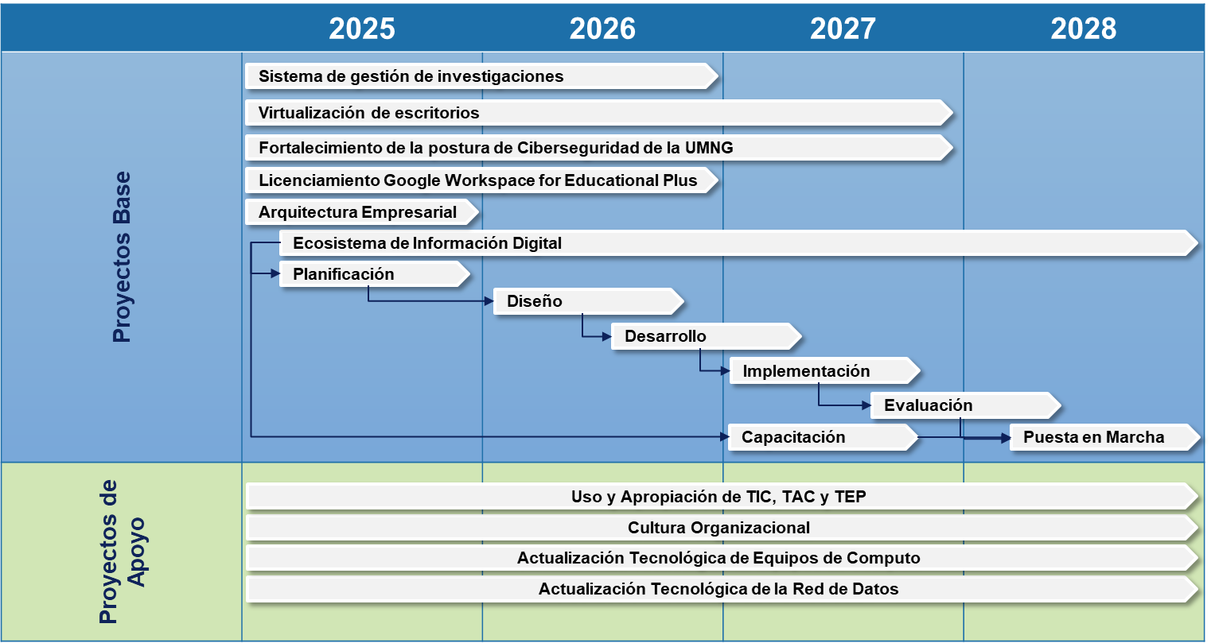

INDICADORES DE AVANCE DE LOS PROYECTOS

Proyectos | Año Inicio | Año Fin | Avance
Sistema de gestión de investigaciones | 2024 | 2026 | 45%
Virtualización de escritorios | 2025 | 2027 | 5%
Fortalecimiento de la postura de Ciberseguridad de la UMNG | 2024 | 2027 | 30%
Licenciamiento Google Workspace for Educational Plus | 2024 | 2026 | 40%
Arquitectura Empresarial | 2025 | 2025 | 0%
Ecosistema de Información Digital | 2025 | 2028 | 0%
Uso y Apropiación de TIC, TAC y TEP | 2024 | 2028 | 30%
Cultura Organizacional | 2024 | 2028 | 30%
Actualización Tecnológica de Equipos de Computo | 2024 | 2028 | 10%
Actualización Tecnológica de la Red de Datos | 2024 | 2028 | 15%

PLAN DE COMUNICACIÓN
El plan de comunicaciones se ajustará a la siguiente matriz, la cual será utilizada para atender a los grupos de interés que interactúen con cada uno de los proyectos o iniciativas desarrolladas por la Oficina Asesora de Tecnologías de la Información y las Comunicaciones.
Mensaje | Grupo de interés | Canal | Formato | Responsable | Frecuencia
Promoción de la Estrategia y  Gobierno de IT | Alta Dirección  Directivos UMNG | Presencial | Reuniones Directivas | Jefe Oficina Asesora de Tecnologías de la Información y las Comunicación | Cada 6 meses
Promoción de la Estrategia y  Gobierno de IT | Personal Administrativo  Docentes | Presencial | Reuniones con las Áreas |  | Cada 6 meses
Promoción de la Estrategia y  Gobierno de IT | Personal Administrativo  Docentes  Estudiantes  Externos | Virtual | Fondo de pantallas | Oficina Asesora de Tecnologías de la Información y las Comunicación | Cada 2 meses
Promoción de la Estrategia y  Gobierno de IT | Alta Dirección  Directivos UMNG  Personal Administrativo  Docentes  Estudiantes  Egresados | Virtual | Correo Electrónico |  | Cada 2 meses
Comunicación, sensibilización y socialización para la  apropiación de  la actualización del PETI | Alta Dirección  Directivos UMNG | Presencial | Reuniones Directivas | Jefe Oficina Asesora de Tecnologías de la Información y las Comunicación | Cada 6 meses
 | Personal Administrativo  Docentes | Presencial | Reuniones con Áreas |  | Cada 6 meses
 | Personal Administrativo  Docentes  Estudiantes  Externos | Virtual | Fondo de pantallas | Oficina Asesora de Tecnologías de la Información y las Comunicación | Cada 6 meses
 | Alta Dirección  Directivos UMNG  Personal Administrativo  Docentes  Estudiantes  Egresados | Virtual | Correo Electrónico |  | Cada 6 meses
Divulgación de los proyectos  contenidos en el PETI | Alta Dirección  Directivos UMNG | Presencial | Reuniones Directivas | Jefe Oficina Asesora de Tecnologías de la Información y las Comunicación | Cada 6 meses
Divulgación de los proyectos  contenidos en el PETI | Personal Administrativo  Docentes | Presencial | Reuniones con Áreas |  | Cada 6 meses
Divulgación de los proyectos  contenidos en el PETI | Personal Administrativo  Docentes  Estudiantes  Externos | Virtual | Fondo de pantallas | Oficina Asesora de Tecnologías de la Información y las Comunicación | Cada 6 meses
Divulgación de los proyectos  contenidos en el PETI | Alta Dirección  Directivos UMNG  Personal Administrativo  Docentes  Estudiantes  Egresados | Virtual | Correo Electrónico |  | Cada 6 meses
Promoción de los logros  obtenidos en la implementación del PETI | Alta Dirección  Directivos UMNG | Presencial | Reuniones Directivas | Jefe Oficina Asesora de Tecnologías de la Información y las Comunicación | Por demanda
 | Personal Administrativo  Docentes | Presencial | Reuniones con Áreas |  | Por demanda
 | Personal Administrativo  Docentes  Estudiantes  Externos | Virtual | Fondo de pantallas | Oficina Asesora de Tecnologías de la Información y las Comunicación | Por demanda
 | Personal Administrativo  Docentes  Estudiantes  Egresados | Virtual | Correo Electrónico |  | Por demanda
Divulgación del impacto en la gestión de la Entidad con la implementación de la estrategia de IT | Alta Dirección  Directivos UMNG | Presencial | Reuniones Directivas | Jefe Oficina Asesora de Tecnologías de la Información y las Comunicación | Por demanda
 | Personal Administrativo  Docentes | Presencial | Reuniones con Áreas |  | Por demanda
 | Personal Administrativo  Docentes  Estudiantes  Externos | Virtual | Fondo de pantallas | Oficina Asesora de Tecnologías de la Información y las Comunicación | Por demanda
 | Alta Dirección  Directivos UMNG  Personal Administrativo  Docentes  Estudiantes | Virtual | Correo Electrónico |  | Por demanda
 | Estudiantes  Egresados  Externos | Virtual | Redes sociales | División de Comunicaciones y Publicaciones | Por demanda
Divulgación del impacto en la  calidad de vida de los  ciudadanos, con la  implementación  de la estrategia  IT | Alta Dirección  Directivos UMNG | Presencial | Reuniones Directivas | Jefe Oficina Asesora de Tecnologías de la Información y las Comunicación | Por demanda
 | Personal Administrativo  Docentes | Presencial | Reuniones con Áreas |  | Por demanda
 | Personal Administrativo  Docentes  Estudiantes  Externos | Virtual | Fondo de pantallas | Oficina Asesora de Tecnologías de la Información y las Comunicación | Por demanda
 | Alta Dirección  Directivos UMNG  Personal Administrativo  Docentes  Estudiantes  Egresados | Virtual | Correo Electrónico |  | Por demanda
 | Estudiantes  Egresados  Externos | Virtual | Redes sociales | División de Comunicaciones y Publicaciones | Por demanda

MARCO NORMATIVO
En el presente capítulo se describe como el PETI de la Universidad Militar Nueva Granada se alinea al marco normativo definido para la función pública, y especifica la normatividad en el desarrollo e implementación de la tecnología y los sistemas de información en una institución pública.

Norma aplicable |  |  | Origen |  |  | Modificado/Derogado
Tipo | Número y fecha | Tema | Interna | Externa | Entidad emisora | Modificado/Derogado
PETIC 2020-2023 | PETI 2020-2023 | Plan Estratégico de Tecnologías de la información y las comunicaciones PETI 2020-2023 | X |  | UMNG
PDI | 2020-2030 | Plan de desarrollo institucional 2020-2030 | X |  | UMNG
Plan Rectoral | 2024-2028 | PR-2024-2028 – Educación neogranadina para la vida, el liderazgo y la paz | X |  | UMNG | Vigente
PEI | 2023 | Proyecto Educativo institucional UMNG 2023 | X |  | UMNG
Acuerdo | 13 de 2021 | Proyecto institucional PI 2021 | X |  | UMNG
Objetivos de desarrollo sostenible – ODS | 2015 | https://www.un.org/sustainabledevelopment/es/objetivos-de-desarrollo-sostenible/ |  | X | ONU | Vigente
Plan Nacional de Desarrollo | 2022-2026 | https://www.dnp.gov.co/plan-nacional-desarrollo/pnd-2022-2026 |  | X | Departamento Nacional de Planeación | Vigente
Constitución Política de Colombia | 1991 | Constitución Política de Colombia |  | X | Congreso de la República de Colombia | Vigente
Ley | 30 del 28 de diciembre de 1992 | Por la cual se organiza el servicio público de la Educación Superior. |  | X | Congreso de la República de Colombia | Vigente
Ley | 115 del 08 de febrero de 1994 | Por la cual se expide la ley general de educación. |  | X | Ministro de Educación Nacional | Vigente
Ley | 527 del 18 de agosto de 1999 | Por medio de la cual se define y reglamenta el acceso y uso de los mensajes de datos, del comercio electrónico y de las firmas digitales, y se establecen las entidades de certificación y se dictan otras disposiciones. |  | X | Senado de la República | Vigente
Ley | 715 del 21 de diciembre de 2001 | Por la cual se dictan normas orgánicas en materia de recursos y competencias de conformidad con los artículos 151, 288, 356 y 357 (Acto Legislativo 01 de 2001) de la Constitución Política y se dictan otras disposiciones para organizar la prestación de los servicios de educación y salud, entre otros. |  | X | Senado de la República | Vigente
Ley | 749 del 19 de julio de 2002 | Por la cual se dictan normas orgánicas en materia de recursos y competencias de conformidad con los artículos 151, 288, 356 y 357 (Acto Legislativo 01 de 2001) de la Constitución Política y se dictan otras disposiciones para organizar la prestación de los servicios de educación y salud, entre otros. |  | X | Senado de la República | Vigente
Ley | 962 del 08 de julio de 2005 | Por la cual se dictan disposiciones sobre racionalización de trámites y procedimientos administrativos de los organismos y entidades del Estado y de los particulares que ejercen funciones públicas o prestan servicios públicos. |  | X | Senado de la República | Vigente
Ley | 1188 del 25 de abril de 2008 | Por la cual se regula el registro calificado de programas de educación superior y se dictan otras disposiciones |  | X | Senado de la República | Vigente
Ley | 1273 del 5 de enero de 2009 | Por medio de la cual se modifica el Código Penal, se crea un nuevo bien jurídico tutelado - denominado “de la protección de la información y de los datos” y se preservan integralmente los sistemas que utilicen las tecnologías de la información y las comunicaciones, entre otras disposiciones |  | X | Senado de la República | Vigente
Ley | 1341 del 30 de julio de 2009 | Por la cual se definen principios y conceptos sobre la sociedad de la información y las Comunicaciones “TIC”, se crea la Agencia Nacional de Espectro y se dictan otras disposiciones |  | X | Senado de la República | Vigente  Modificado por Ley 2108 de 2021  Adicionado por Decreto 658 de 2020  Adicionado por Decreto 554 de 2020  Adicionado por Decreto 516 de 2020  Reglamentado parcialmente por Decreto 2573 de 2014  Reglamentado parcialmente por Decreto 2693 de 2012  Adicionado por Decreto 4829 de 2010
Ley | 1581 del 17 de octubre de 2012 | Por el cual se dictan disposiciones generales para la protección de datos personales |  | X | Senado de la República | Vigente
Ley | 1672 del 19 de julio de 2013 | Por la cual se establecen los lineamientos para la adopción de una política pública de gestión integral de Residuos de Aparatos Eléctricos y Electrónicos (RAEE), y se dictan otras disposiciones. |  | X | Senado de la República | Vigente
Ley | 1680 del 20 de noviembre de 2013 | Por la cual se garantiza a las personas ciegas y con baja visión, el acceso a la información, a las comunicaciones, al conocimiento y a las tecnologías de la información y de las comunicaciones. |  | X | Senado de la República | Vigente
Ley | 1712 del 6 de marzo de 2014 | Por medio de la cual se crea la Ley de Transparencia y del Derecho de Acceso a la Información Pública Nacional y se dictan otras disposiciones. |  | X | Senado de la República | Vigente
Ley | 1928 del 24 de julio de 2018 | Por medio de la cual se aprueba el “Convenio sobre la Ciberdelincuencia”, adoptado el 23 de noviembre de 2001, en Budapest. |  | X | Senado de la República | Vigente
Ley | 1952 del 28 de enero de 2019 | Por medio de la cual se expide el Código General Disciplinario, se derogan la Ley 734 de 2002 y algunas disposiciones de la Ley 1474 de 2011, relacionadas con el derecho disciplinario. |  | X | Senado de la República | Vigente
Ley | 2294 del 19 de mayo de 2023 | Por el cual se expide el Plan Nacional de Desarrollo 2022-2026. “Colombia potencia mundial de la vida”. |  | X | Senado de la República | Vigente
Ley | 2108 del 21 de julio de 2021 | “Ley de Internet como servicio público esencial y universal” o por medio de la cual se modifica la Ley 1341 de 2009 y se dictan otras disposiciones. |  | X | Senado de la República | Vigente
Ley | 2195 del 18 de enero de 2022 | Por medio de la cual se adoptan medidas en materia de transparencia, prevención y lucha contra la corrupción y se dictan otras disposiciones. |  | X | Senado de la República | Vigente
Decreto | 235 del 28 de enero de 2010 | Por el cual se regula el intercambio de información entre entidades para el cumplimiento de funciones públicas |  | X | Ministerio del Interior y de Justicia | Vigente
Decreto | 1295 del 20 de abril de 2010 | Por el cual se reglamenta el registro calificado de que trata la Ley 1188 de 2008 y la oferta y desarrollo de programas académicos de educación superior |  | X | Presidencia de la República | Vigente
Decreto | 854 del 23 de marzo de 2011 | “Por el cual se modifica la estructura del Ministerio de Educación Nacional.” |  | X | Presidencia de la República | Vigente
Decreto | 2573 del 12 de diciembre de 2014 | Por el cual se establecen los lineamientos generales de la estrategia de Gobierno en línea, se reglamenta parcialmente la Ley 1341 de 2009 y se dictan otras disposiciones |  | X | Presidencia de la República | Vigente
Decreto | 103 del 20 de enero de 2015 | Por el cual se reglamenta parcialmente la Ley 1712 de 2014 y se dictan otras disposiciones |  | X | Presidencia de la República | Vigente
Decreto | 1075 del 26 de mayo de 2015 | Por medio del cual se expide el Decreto Único Reglamentario del Sector Educación |  | X | Presidencia de la República | Vigente
Decreto | 1078 del 26 de mayo de 2015 | Por medio del cual se expide el Decreto Único Reglamentario del Sector de Tecnologías de la Información y las Comunicaciones |  | X | Presidencia de la República | Vigente
Decreto | 415 del 7 de marzo de 2016 | Por el cual se adiciona el Decreto Único Reglamentario del sector de la Función Pública, Decreto número 1083 de 2015, en lo relacionado con la definición de los lineamientos para el fortalecimiento institucional en materia de Tecnologías de la Información y las Comunicaciones. |  | X | Departamento Administrativo de la Función Pública | Vigente
Decreto | 1499 del 11 de septiembre de 2017 | Por medio del cual se modifica el Decreto 1083 de 2015, Decreto Único Reglamentario del Sector Función Pública, en lo relacionado con el Sistema de Gestión establecido en el artículo 133 de la Ley 1753 de 2015 |  | X | Presidencia de la República | Vigente
Decreto | 1413 del 25 de agosto de 2017 | Por el cual se adiciona el título 17 a la parte 2 del libro 2 del Decreto Único Reglamentario del sector de Tecnologías de la Información y las Comunicaciones, Decreto 1078 de 2015, para reglamentarse parcialmente el capítulo IV del título III de la Ley 1437 de 2011 y el artículo 45 de la Ley 1753 de 2015, estableciendo lineamientos generales en el uso y operación de los servicios ciudadanos digitales |  | X | Presidencia de la República | Vigente
Decreto | 612 del 04 de abril de 2018 | Por el cual se fijan directrices para la integración de los planes institucionales y estratégicos al Plan de Acción por parte de las entidades del Estado. |  | X | Presidencia de la República | Vigente
Decreto | 1008 del 14 de junio de 2018 | Por el cual se establecen los lineamientos generales de la política de Gobierno Digital y se subroga el Capítulo 1 del Título 9 de la Parte 2 del Libro 2 del Decreto número 1078 de 2015, Decreto Único Reglamentario del sector de Tecnologías de la Información y las Comunicaciones. |  | X | Ministerio de Tecnologías de la Información y las Comunicaciones | Vigente
Decreto | 1330 de 25 de julio de 2019 | Por el cual se sustituye el Capítulo 2 y se suprime el Capítulo 7 del Título 3 de la Parte 5 del Libro 2 del Decreto 1075 de 2015 -Único Reglamentario del Sector Educación |  | X | Ministerio de Educación Nacional | Vigente
Decreto | 2106 del 22 de noviembre de 2019 | Por el cual se dictan normas para simplificar, suprimir y reformar trámites, procesos y procedimientos innecesarios existentes en la administración pública. |  | X | Presidencia de la República | Vigente
Decreto | 620 del 2 de mayo de 2020 | Por el cual se subroga el título 17 de la parte 2 del libro 2 del Decreto 1078 de 2015, para reglamentarse parcialmente los artículos 53, 54, 60, 61 y 64 de la Ley 1437 de 2011, los literales e), j) y literal a) del parágrafo 2 del artículo 45 de la Ley 1753 de 2015, el numeral 3 del artículo 147 de la Ley 1955 de 2019, y el artículo 9o del Decreto 2106 de 2019, estableciendo los lineamientos generales en el uso y operación de los servicios ciudadanos digitales. |  | X | Ministerio de Tecnologías de la Información y las Comunicaciones | Vigente
Decreto | 1287 del 24 de septiembre de 2020 | Por el cual se reglamenta el Decreto Legislativo 491 del 28 de marzo de 2020, en lo relacionado con la seguridad de los documentos firmados durante el trabajo en casa, en el marco de la Emergencia Sanitaria. |  | X | Ministerio de Tecnologías de la Información y las Comunicaciones | Vigente
Decreto | 767 del 16 de mayo de 2022 | Por el cual s establecen los lineamientos generales de la Política de Gobierno Digital y se subroga el Capítulo 1 del Título 9 de la Parte 2 del Libro 2 del Decreto 1078 de 2015, Decreto Único Reglamentario del Sector de Tecnologías de la Información y las Comunicaciones. |  | X | Presidencia de la República | Vigente
Acuerdo | 15 del 30 de noviembre de 2016 | Por el cual se crea la Oficina Asesora de Tecnologías de la Información y las Comunicaciones de la Universidad Militar Nueva Granada | X |  | Universidad Militar Nueva Granada | Vigente
Resolución | 166 del 4 de febrero de 2003 | Por medio de la cual se establecen las condiciones del reporte de información para la implementación de la primera etapa del Sistema de Información del Sector Educativo. |  | X | Ministerio de Educación Nacional | Vigente
Resolución | 1780 del 18 de marzo de 2010 | Por la cual se dictan disposiciones relacionadas con la administración y disponibilidad de la información en el Sistema Nacional de Información de la Educación Superior (SNIES) y se dictan otras disposiciones. |  | X | Ministerio de Educación Nacional | Vigente
Resolución | 3225 del 02 de diciembre de 2013 | Por el cual se aprueba el Manual de Políticas de Privacidad de Datos Personales de la Universidad Militar | X |  | Universidad Militar Nueva Granada | Vigente
Resolución | 2097 de 26 de Julio de 2013 | Por la cual se establece la Política de Seguridad de la Información de la Universidad Militar Nueva Granada | X |  | Universidad Militar Nueva Granada | Vigente
Resolución | 016 del 03 enero de 2018 | Crea Comité Institucional de Gestión y Desempeño de la UMNG  Deroga el Comité de Gobierno en Línea | X |  | Universidad Militar Nueva Granada | Vigente
Resolución | 2563 del 29 de junio de 2018 | Por la cual se establece la Estructura Administrativa de la Oficina Asesora de Tecnología de la Información y las Comunicaciones | X |  | Universidad Militar Nueva Granada | Vigente
Resolución | 500 del 10 de marzo de 2021 | Por la cual se establecen los lineamientos y estándares para la estrategia de seguridad digital y se adopta el modelo de seguridad y privacidad como habilitador de la política de Gobierno Digital |  | X | Ministerio de las tecnologías de la información y las comunicaciones | Vigente
Manual | Decreto 1008 de 2018 | Manual para la Implementación de Manual de Gobierno Digital para entidades del Orden Nacional. |  | X | Ministerio de la TIC | Vigente
Estándares Internacionales | ISO 9001 | Norma internacional que se aplica a los Sistemas de Gestión de Calidad de organizaciones públicas y privadas, para la mejora de la calidad de los productos y servicios, así como de la satisfacción del cliente. |  | X | Organización Internacional para la Estandarización (ISO) | Vigente
Estándares Internacionales | ISO 14001 | Norma Internacional que establece un marco con el que se protege el medio ambiente y responder a las condiciones ambientales cambiantes, siempre guardando el equilibrio con las necesidades socioeconómicas y se especifican todos los requisitos para establecer un Sistema de Gestión Ambiental eficiente. |  | X | Organización Internacional para la Estandarización (ISO) | Vigente
Estándares Internacionales | ISO 45001 | Norma internacional para sistemas de gestión de seguridad y salud en el trabajo, destinada a proteger a los trabajadores y visitantes de accidentes y enfermedades laborales. |  | X | Organización Internacional para la Estandarización (ISO) | Vigente
Estándares Internacionales | ISO 27001 | Mejores prácticas recomendadas en Seguridad de la información para desarrollar, implementar y mantener Especificaciones para los Sistemas de Gestión de la Seguridad de la Información (SGSI) |  | X | Organización Internacional para la Estandarización (ISO) | Vigente
Estándares Internacionales | ISO 38500 | Proporcionar un marco de principios para que la dirección de las organizaciones los utilice al evaluar, dirigir y monitorear el uso de las tecnologías de la información. |  | X | Organización Internacional para la Estandarización (ISO) | Vigente
Estándares Internacionales | ITIL V4 | Es un conjunto de conceptos y prácticas para la gestión de servicios de tecnologías de la información |  | X | Información Technology Infraestructura Library | Vigente
Estándares Nacional | Norma Técnica Colombiana (NTC) 5854 | Establecer los requisitos de accesibilidad que son aplicables a las páginas web |  | X | ICONTEC | Vigente
CONPES | 3995 de 2020 | Política Nacional de confianza y Seguridad Digital |  | X | Departamento Nacional de Planeación | Vigente
Directiva Presidencial | 3 del 15 de marzo de 2021 | Lineamientos para el uso de servicios en la nube, inteligencia artificial, seguridad digital y gestión de datos |  | X | Presidencia de la República | Vigente
Directiva Presidencial | 2 del 24 de febrero de 2022 | Reiteración de la política pública en materia de seguridad digital |  | X | Presidencia de la República | Vigente

BIBLIOGRAFÍA

AWS. (s.f.). ¿Qué es la arquitectura orientada a servicios (SOA)? Obtenido de https://aws.amazon.com/es/what-is/service-oriented-architecture/#:~:text=La%20arquitectura%20de%20microservicios%20es,modernos%20basados%20en%20la%20nube.
IBM. (s.f.). ¿Qué es DevOps? Obtenido de https://www.ibm.com/mx-es/topics/devops
Melo, I. M. (2018). Realidad aumentada y aplicaciones. Tecnología, Investigación y Academia, 28-35.
Ministerio de Tecnologías de la información y las comunicaciones de Colombia. (s.f.). Arquitectura empresarial Colombia. Obtenido de Arquitectura empresarial Colombia: https://www.mintic.gov.co/arquitecturaempresarial/630/w3-propertyvalue-385288.html?__noredirect=1
Universidad Militar Nueva Granada. (29 de 06 de 2018). Resolución 2563. Bogotá, Colombia.
Universidad Militar Nueva Granada. (01 de 12 de 2020). Kawak. Obtenido de Proceso Gestión estratégica de TIC: https://kawak.com.co/
Universidad Militar Nueva Granada. (Octubre de 2020). Planeación Institucional UMNG. Obtenido de Plan de Desarrollo institucional 2020-2030: https://www.umng.edu.co/la-universidad/documentos-institucionales-umng
Universidad Militar Nueva Granada. (29 de 09 de 2022). Enfoque de procesos. Obtenido de Mapa de procesos: https://www.umng.edu.co/enfoque-de-procesos
Universidad Militar Nueva Granada. (s.f.). Macroprocesos de Planeación estratégica. Obtenido de Macroprocesos de Planeación estratégica: https://kawak.com.co/
Universidad Militar Nueva Granada. (s.f.). Mapa de procesos. Obtenido de Macroprocesos misionales: kawak.com.co/umng
Universidad Militar Nueva Granada. (s.f.). Mapa de procesos. Obtenido de Macroprocesos de apoyo: kawak.com.co/umng
Universidad Militar Nueva Granada. (s.f.). Mapa de procesos. Obtenido de Macroprocesos de evaluación y seguimiento: https://kawak.com.co/umng/
Universidad Militar Nueva Granada. (s.f.). Misión y Visión. Obtenido de https://www.umng.edu.co/transparencia/estructura-organica-y-talento-humano/mision-y-vision
Universidad Militar Nueva Granada. (s.f.). Organigrama. Obtenido de https://www.umng.edu.co/transparencia/estructura-organica-y-talento-humano/organigrama

Arquitectura Objetivo (To Be), Es el diseño de alto nivel de la situación deseada, en términos de los mismos dominios abordados en la arquitectura actual
Diagrama AS-IS es una herramienta de gestión que ayuda en la descripción y la mejora de los procesos internos de la organización. Se dedica a la exploración del negocio de la empresa a través de metodologías y prácticas utilizadas en las actividades del día a día.

